**Dossier technique et financier**

**Projet d’amelioration de l’acces à l’Eau Potable et à l’assainissement dans la région de koulikoro (pepak)**

**Mali**

**Code DGD : NN**

**Code navision : MLI 18 053 11**

|  |  |
| --- | --- |
| Image of National Flag | Logo |

Table des matieres

Acronymes et abréviations 5

Résumé 7

Fiche analytique 9

1 Analyse contextuelle 10

1.1 Contexte 10

1.2 Cadre du service public de l’eau, de l’assainissement et de la décentralisation 11

1.2.1 Politiques 11

1.2.2 Décentralisation 11

2 Parties prenantes et bénéficiaires 13

2.1 Parties prenantes 13

2.2 Zone d’intervention 13

2.3 Autres interventions en région de Koulikoro 15

3 Stratégie 17

3.1 Théorie du changement 17

3.2 Stratégie opérationnelle 19

3.2.1 Assurer un approvisionnement de qualité en eau potable de centres ruraux dans la région de Koulikoro 19

3.2.2 Mesures d’assainissement dans les centres équipés de réseaux d’AES/AEP et mise en œuvre d’une station de traitement des boues de vidange dans la ville de Koulikoro. 19

3.2.3 Approche par la demande et approche participative 20

3.2.4 Approche fondée sur les droits humains 20

3.2.5 Renforcement des collectivités territoriales et des services administratifs et techniques en charge de l’E&A 21

3.2.6 Gestion axée sur les résultats 21

3.3 Chaîne de résultats 21

3.3.1 Objectif global 21

3.3.2 Objectif spécifique 21

3.3.3 Résultats 21

3.4 Planification opérationnelle 21

R1 A0 : Mise en place de l’Unité de Gestion du projet (UGP) 22

R1 A1 : Réalisation études techniques, socio-économiques (y compris l’étude d’impact environnemental) et suivi travaux d'AEP 22

R1 A2 : Travaux de sécurisation de la ressource (forage) 23

R1 A3 : Réalisation des adductions d’eau potable 23

R2 A1 : Réalisation des études techniques (y compris l’étude d’impact environnemental) 25

R2 A2 : Construction de la STBV (accès, sécurisation site, station STBV, fourniture équipement) 25

R2 A3 : Suivi des travaux de la STBV par l’UGP et la mairie 25

R2 A4 : Mesures d'accompagnement à la mise en place de la filière de traitement et valorisation des sous-produits 26

R2 A5 : Contrôle qualité et appui conseil à la filière de traitement et à la valorisation des sous-produits 26

R2 A6 : construction de 15 latrines communautaires dans la ville de Koulikoro 26

3.5 Durabilité 27

3.5.1 Durabilité financière 28

3.5.2 Durabilité au niveau institutionnel 28

3.5.3 Viabilité environnementale 28

4 Hypothèses et risques 29

4.1 Hypothèses 29

4.2 Risques 30

5 Thématiques transversales et prioritaires 32

5.1 Genre 32

5.2 Environnement et digitalisation 33

6 Budget et autres ressources 34

6.1 Ressources financières 34

6.1.1 Contribution malienne 34

6.1.2 Contribution belge 34

6.1.3 Budget 35

6.2 Ressources humaines 37

6.3 Ressources humaines 37

6.4 Autres ressources 37

6.5 Organigramme 37

7 modalités d’exécution 38

7.1 Cadre légal 38

7.1.1 Partie belge 38

7.1.2 Partie malienne 38

7.2 Gestion opérationnelle de l’intervention 38

7.2.1 Dispositif organisationnel 39

7.2.2 Comité de pilotage de l’intervention 39

*Compétences et attributions* 40

Composition 40

*Mode de fonctionnement* 40

7.2.3 Comité Technique de Suivi (CTS) de l’intervention 41

7.2.4 Unité de gestion (UGP) de l’intervention 41

Principales responsabilités 42

7.2.5 Organes de coordination et de gestion conjointe du programme 42

7.2.6 Planification opérationnelle 42

7.2.7 Gestion des ressources humaines 43

Responsabilités 43

Ouverture des postes, recrutement, suivi/évaluation 43

Missions 43

7.2.8 Mandats 43

7.2.9 Gestion financière 43

Comptes bancaires 43

Transferts de fonds 43

Dépassements et changements budgétaires 44

Comptabilité et justification de dépenses 44

Gestion des biens et des stocks 44

7.2.10 Gestion des Marchés Publics 45

7.2.11 Gestion des Conventions des Subsides 45

7.3 Monitoring et Revues 46

7.3.1 Monitoring et Revues 46

7.3.2 Etude de base (baseline exhaustive) 46

7.3.3 Monitoring opérationnel 47

7.3.4 Monitoring des résultats 47

7.3.5 Monitoring final 47

7.3.6 Backstopping technique 48

7.3.7 Evaluation (revue) 48

7.3.8 Contrôle interne 48

7.3.9 Audits 48

7.4 Adaptation du DTF 49

8 Chronogramme 50

9 Annexes 51

9.1 Organes de coordination et de gestion conjointe du programme. 51

9.2 Cadre logique 53

9.3 Situation détaillée du taux d’accès à l’eau potable pour les centres concernés par le PEPAK 60

9.4 Termes de référence des profils principaux pour l’UGP à engager par ENABEL 61

9.5 Montants des participations financières des Communes et des Usagers 65

9.6 Liste des centres AES/AEP proposés par la DRH et données des forages existants 66

9.7 Carte du taux d’équipement en points d’eau modernes par Commune - Région de Koulikoro 68

9.8 Critères techniques minimum pour les réseaux d’eau potable 69

9.9 Procédés technologiques envisageables pour la réalisation d’une station de traitement des boues de vidange 71

9.10 Site retenu pour la réalisation de la future Station de Traitement des Eaux Usées (STEU) et de Traitement des Boues de Vidange (STBV) à Koulikoro 73

9.11 Organigramme de la Mairie de la Commune urbaine de Koulikoro 76

9.12 Bibliographie 77

Acronymes et abréviations

|  |  |
| --- | --- |
| **ADR Kkr** | Agence de Développement Régional Koulikoro |
| **AES/AEP** | Adduction d’Eau Sommaire *(avec BF)* / Adduction d’Eau Potable *(avec BP)* |
| **ANGESEM**  **APS** | Agence Nationale de Gestion des Stations d'Epuration du Mali  Avant-Projet Sommaire |
| **APD** | Avant-Projet Détaillé |
| **AT** | Assistance Technique |
| **AUEP**  **BC**  **BE**  **BID**  **BF**  **BP**  **BSI** | Association des Usagers de l’Eau Potable  Bureau de Coopération  Bureau d’étude  Banque Islamique de Développement  Borne Fontaine  Branchement Privé  Budget Spécial d’Investissement (Etat) |
| **CDMT** | Cadre de Dépenses à Moyen Terme |
| **CEDI** | Croissance Economique Durable et Inclusive (Enabel Koulikoro) |
| **CF** | Convention de Financement |
| **CGP** | Cellule de Gestion du Programme |
| **COPIL** | Comité de Pilotage |
| **CREDD** | Cadre Stratégique pour la Relance Economique et le Développement Durable |
| **CRK** | Conseil Régional de Koulikoro |
| **CSCRP** | Cadre Stratégique pour la Croissance et la Réduction de la Pauvreté |
| **CT**  **CTS**  **CoT**  **CS**  **CSCOM** | Collectivité Territoriale  Comité Technique de Suivi  Conseiller Technique  Convention Spécifique  Centre de Santé Communautaire |
| **DAO** | Dossier d’Appel d’Offres |
| **DGCT** | Direction Générale des Collectivités Territoriales |
| **DNACPN**  **DNH**  **DNS**  **DRACPN** | Direction Nationale de l'Assainissement et du Contrôle des Pollutions et des Nuisances  Direction Nationale de l’Hydraulique  Direction Nationale de la Santé Direction Régionale de l’assainissement et du contrôle des Pollutions et des Nuisances |
| **DRH KKR**  **DRSIAP** | Direction Régionale Hydraulique Koulikoro  Direction Régionale Statistique, Informatique et Aménagement du territoire et Population |
| **DTF**  **E&A**  **EIES**  **FCFA**  **FEM** | Dossier Technique et Financier  Eau et Assainissement  Etude d’Impacts Environnemental et Social  Franc de la Communauté financière africaine  Fonds pour l’Environnement Mondial |
| **GCS-AEP**  **GIE** | Groupe de Conseil et de suivi des Adductions d'eau potable (Koulikoro)  Groupement d’intérêt éconimique |
| **GIRE**  **GIZ** | Gestion Intégrée des Ressources en Eau  Deutsche Gesellschaft für Internationale Zusammenarbeit (coopération allemande) |
| **Hbt**  **IDA**  **IEC**  **INSTAT** | Habitant  International Development Association/Agence International pour le Développement  Information, Education, Communication  Institut National de la Statistique |
| **IOV**  **KfW**  **LCIANK** | Indicateur objectivement vérifiable  Kreditanstalt für Wiederaufbau  Lutte contre l’insécurité alimentaire et la malnutrition au niveau du cercle de Nara, Banamba et Kolokani |
| **MAECI** | Ministère des Affaires Etrangères et de la Coopération Internationale |
| **MEADD** | Ministère de l'Environnement, de l'Assainissement et du Développement Durable |
| **MEE** | Ministère de l'Energie et de l'Eau |
| **MOC** | Maîtrise d’Œuvre Communale |
| **ODD**  **ONG** | Objectifs de Développement durable  Organisation non gouvernemental |
| **PACTEA** | Programme d’Appui aux Collectivités Territoriales pour l’Eau potable et l’Assainissement |
| **PAEPMA** | Programme AEP et Mesures Assainissement centres semi-urbains et ruraux |
| **PEM** | Point d’Eau Moderne (puits moderne ou forage) |
| **PEPA** | Programme Eau potable et Assainissement en zone rurale et semi-urbaine (GIZ) |
| **PEPAK** | Projet d’amélioration de l’accès à l’Eau Potable et Assainissement dans la région de Koulikoro |
| **PMH** | Pompe à Motricité Humaine |
| **PNMRE**  **PNA**  **PNE**  **PRS** | Programme National de Mobilisation des Ressources en Eau  Politique Nationale d’Assainissement  Politique Nationale de l’Eau  Programme Régional Solaire |
| **PROSEA** | Programme Sectoriel Eau et Assainissement |
| **PSA** | Plan Stratégique d’Assainissement |
| **PTF**  **RAFI** | Partenaires Techniques et Financiers  Responsable Administratif et Financier International |
| **RR** | Représentant Résident |
| **SE** | Suivi-évaluation |
| **SOMAGEP** | Société Malienne de Gestion de l’Eau Potable |
| **SOMAPEP**  **STBV**  **STEFI** | Société Malienne de Patrimoine de l’Eau Potable  Station de traitement des boues de vidange  Suivi technique et financier |
| **STEP** | Station de Traitement des Eaux Potables |
| **STEU**  **UEMOA**  **UGP** | Station de Traitement des Eaux Usées  Union Economique et Monétaire Ouest Africaine  Unité de Gestion du Projet |

Résumé

Le Projet d’Amélioration de l’Accès à l’Eau Potable et à l’Assainissement dans la région de Koulikoro (PEPAK) est prévu sur une période d’exécution de 48 mois pour un budget global de 8 M€.

Malgré les nombreux efforts déployés, le taux d’accès à l’eau potable au niveau national a baissé de 68,5% en 2012 à 63,8% en 2014.

Le taux d’accès à un assainissement adéquat est seulement de 35 % en milieu urbain et de 14 % en milieu rural. Le secteur de l’assainissement souffre d’une insuffisance majeure d’infrastructures d’évacuation et de traitement des déchets solides et liquides, que ce soit en milieu urbain ou rural.

Les principales parties prenantes du PEPAK sont, l’Etat Malien, la Direction Générale des Collectivités Territoriales (DGCT), les Collectivités Territoriales (CT) représentées au niveau régional par le Conseil régional, les usagers bénéficiaires de l’intervention, soit pour le volet eau potable environ 45.000 personnes et pour le volet assainissement environ 53.000 personnes ; les exploitants, opérateurs de gestion des infrastructures E&A, le STEFI, assistance technique aux communes et aux usagers et le secteur privé et associatif (ONG).

La région de Koulikoro est l’entité territoriale valorisée par le Programme de Coopération (PC) et l’une des régions où le pourcentage de communes pauvres (24,1%) est le plus important.

Pour le volet « eau potable », l’intervention prévoit la construction et la mise en place d’un système de gestion durable pour 13 nouveaux réseaux d’AES/AEP dans les cercles de Dioila, Banamba, Kati, Kangaba, Nara et Koulikoro.

Pour le volet « assainissement », deux volets sont prévus :

* Volet A – construction d’une station de traitement des boues de vidange (STBV) pour la ville de Koulikoro et mise en place d’une filière de collecte et de traitement des boues de vidange avec une valorisation des sous-produits,
* Volet B – construction de latrines communautaires dans la ville de Koulikoro et les 13 centres bénéficiaires du volet AES/AEP.

La stratégie de l’intervention se décline selon les points principaux suivants :

* Assurer un approvisionnement de qualité en eau potable de centres dans la région de Koulikoro ;
* Réaliser des mesures d’assainissement dans les centres équipés de réseaux d’AES/AEP et la mise en œuvre d’une station de traitement des boues de vidange dans la ville de Koulikoro ;
* Valoriser les produits issus du traitement par la STBV ;
* Adopter une approche par la demande ;
* Adopter une approche participative ;
* Adopter une approche basée sur les droits humains ;
* Renforcer les capacités des collectivités territoriales et des services administratifs et techniques en charge de l’E&A ;
* Adopter une gestion axée sur les résultats.

**L’objectif global** du projet est de contribuer aux ODD #3 et #6 de réduction de la pauvreté et d'amélioration de la santé des populations des centres ruraux et semi-urbains dans la région de Koulikoro, par un service public de l'eau et de l'assainissement durable.

**L’objectif spécifique** est d’améliorer durablement l’accès à l’eau potable et à l’assainissement pour les populations de la ville de Koulikoro et des centres ruraux et semi-urbains de la région.

Deux résultats sont attendus :

* R1 : L'approvisionnement en eau potable pour les populations de 13 centres ruraux et semi-urbains est amélioré durablement.
* R2 : l'accès des populations, de la ville et centres secondaires de Koulikoro aux infrastructures d'assainissement collectif est renforcé.

Les deux volets (eau potable et assainissement) seront coordonnés par une Unité de Gestion du Projet (UGP), basée à Koulikoro qui permettra une collaboration étroite avec les services régionaux décentralisés et déconcentrés et les autres acteurs intervenant dans le secteur.

La DRACPN, la DRH, la Mairie et le Conseil régional de Koulikoro désignent chacun un agent impliqué directement dans la conduite des opérations du projet au travers du Comité Technique de Suivi (CTS).

Fiche analytique

|  |  |
| --- | --- |
| **Titre de l’intervention** | Projet d’Amélioration de l’accès à l’Eau Potable et à l’Assainissement dans la région de Koulikoro |
| **Intitulé & code** | **PEPAK**  Projet d’Amélioration de l’accès à l’Eau Potable et à l’Assainissement dans la Région de Koulikoro  Code DGD**:**  Code Navision : MLI 18 053 11 |
| **Institutions responsables** | Conseil Régional de la Région de Koulikoro, Mairie de Koulikoro et Enabel |
| **Chaîne de résultats** | Objectif Global :  contribuer aux ODD #3 et #6 de réduction de la pauvreté et d'amélioration de la santé des populations des centres ruraux et semi-urbains dans la région de Koulikoro, par un service public de l'eau et de l'assainissement durable.  Objectif Spécifique :  l’accès à l’eau potable et à l’assainissement pour les populations de la ville de Koulikoro et des centres ruraux et semi-urbains de la région sont améliorés durablement.  Résultats :   * R1 : L'approvisionnement en eau potable pour les populations de 13 centres ruraux et semi-urbains est amélioré durablement. * R2 : l'accès des populations de la ville et centres secondaires de Koulikoro aux infrastructures d'assainissement collectif est renforcé. |
| **Budget de l’intervention** | Financement de Belgique : 8M€ soit 5.247.656.000 FCFA  Financement de Mali : à définir |
| **Durée** | 48 mois (démarrage prévu second trimestre 2019)  60 mois de Convention Spécifique. |
| **Bénéficiaires** | Collectivités territoriales de la Région de Koulikoro  Bénéficiaires :   * volet eau potable environ 45.000 personnes, * volet assainissement environ 53.000 personnes. |
| **Zone d’intervention** | Mali – Région de Koulikoro |

1. Analyse contextuelle
   1. Contexte

De 2012 à 2014 et malgré les nombreux efforts déployés, le taux d’accès à l’eau potable au niveau national a baissé de 68,5% en 2012 à 63,8% en 2014 ; plus d’un tiers de la population n’a pas accès à l’eau potable.

Les objectifs du Gouvernement restent d’améliorer l’accès à l’eau potable de façon équitable et durable, d’améliorer l’accès à l’eau pour les autres usages, de favoriser la gestion intégrée des ressources en eau et d’améliorer la qualité du service public de l’eau de façon efficace et efficiente.

Pour l’assainissement[1], les taux d’accès sont de 35 % en milieu urbain et 14 % en milieu rural. Le secteur de l’assainissement souffre d’une insuffisance majeure de filière et d’infrastructures d’évacuation et de traitement des déchets solides et liquides en milieu urbain ou rural. La majorité des ordures et des boues collectées sont trop souvent abandonnées dans des dépôts anarchiques, dans les caniveaux à ciel ouvert ou dans les cours d’eau. L’assainissement collectif ou semi collectif ne concerne pour l’instant que quelques quartiers de Bamako. Le tout-à-l’égout ne touche que moins de 1% des habitants de Bamako[2] dont le fleuve Niger constitue l’unique exutoire.

En milieu rural, compte tenu du faible accès à l’assainissement, la défécation à l’air libre n’est pas encore éradiquée. La plupart des quelques infrastructures d’assainissement existantes souffrent d’un manque d’entretien, mais parfois aussi de défauts de conception et d’exécution. Le comportement des populations, le manque de données fiables, l’insuffisance du financement et le cadre institutionnel aux responsabilités floues contribuent à accentuer les difficultés du secteur.

Les investissements dans le secteur de l’eau sont en très grande majorité publics malgré une évolution du droit en matière de délégation de service public et de partenariats public privé.

Les capacités d’investissement du secteur privé en matière d’assainissement sont quasi inexistantes. Pour le secteur de l’eau, les entreprises privées disposant de capacités d’investissement craignent des décisions unilatérales de l’autorité publique sur la gestion de l’eau (fixation unilatérale du prix de l’eau, changement de modalité de gestion, saisie du patrimoine constitué par l’investissement privé), et le non-respect par les autorités des clauses de délégation de service public dans les contrats de concession.

En milieu rural, la faible taille de réseaux souvent indépendants les uns des autres à cause des distances trop importantes entre eux rend plus difficile l’établissement d’une rentabilité économique, gage de durabilité, avec un prix de vente de l’eau suffisamment élevé mais socialement acceptable.

*Il est particulier de constater la faible implication des Partenaires Techniques et Financiers (PTF) dans le secteur de l’assainissement au Mali. La revue 2017 du secteur eau, environnement, urbanisme et domaines de l’Etat[3] constate qu’en 2016 « le nombre de PTF intervenant dans le sous-secteur de l’eau était de* ***14*** *pour un financement total acquis de 338,12 milliards FCFA, dont 57,7% de prêts et 42,8% de subventions.*

*Pour l’Assainissement,* ***4*** *PTF seulement interviennent pour un financement total de 5,1 milliards FCFA sous forme de subventions (IDA, Pays-Bas, FEM/Danemark, Coopération Allemande). Pour l’exercice 2017, le cumul du financement acquis pour le sous-secteur E&A est de 460,4 milliards FCFA (Budget Spécial d’Investissement de l’Etat et montants alloués par les PTF). La part de* ***la composante Assainissement dans ce financement ne représente que 13,5%*** *contre 86,5% pour l’Eau.*

***A l’analyse, le financement* extérieur *pour l’Eau représente 82,7% du total des financements du sous-secteur contre 17,3% pour le financement* intérieur*. Au contraire, l’assainissement est financé à 80,5% par les ressources* intérieures *et seulement 19,5% par un financement* extérieur*.***

Le domaine prioritaire #9 du Cadre Stratégique pour la Relance Economique et le Développement Durable (CREDD 2016-2018) est le *« développement des services sociaux de base »*, avec comme objectif spécifique #25 de *« promouvoir l’accès à l’eau et à l’assainissement et garantir un cadre de vie sain et hygiénique ».* Cet objectif spécifique concourt à la réalisation de l’ODD #6 *« garantir l’accès de tous à l’eau et l’assainissement et assurer une gestion durable des ressources en eau »*.

L’appui à une croissance économique durable et un choix de thématiques de coopération prenant en considération les priorités maliennes du CREDD font parties des orientations convenues au terme de la 5ème session de la Commission mixte de coopération entre la Belgique et le Mali[4]. Entre autres interventions de coopération, un montant de 8M€ est alloué pour le renforcement des services publics de base à travers les structures décentralisées / déconcentrées, et la promotion de l’entreprenariat, levier essentiel de la croissance.

Au rythme de croissance moyenne de 3,6 % par an, l’effectif de la population malienne doublera en moins de 20 ans avec des conséquences importantes pour la demande de services sociaux de base et l’accès à plus de ressources naturelles. Dans un Mali bouleversé , l’accès de tous à des services sociaux de base sera une condition essentielle à la consolidation de la paix.

* 1. Cadre du service public de l’eau, de l’assainissement et de la décentralisation
     + 1. Politiques

L’art.15 de la constitution du Mali prévoit que *« toute personne a droit à un environnement sain. La protection, la défense de l'environnement et la promotion de la qualité́ de la vie sont un devoir pour tous et pour l'Etat »*. Cet engagement a fait l’objet de nombreux documents de politique et de règlementations dont, entre autres : le **Code de l’eau**, le **Plan d’Action National de la GIRE**, la **Stratégie Nationale de suivi et d’évaluation des ressources en eau**, la **Politique nationale de l’eau**, le **Plan National d’Accès à l’eau potable**, la **Politique nationale d’assainissement**, etc..

Le **Cadre Stratégique pour la Relance Economique et le Développement Durable** 2016-2018 (CREDD) constitue le cadre actuel de référence pour la conception, la mise en œuvre et le suivi des différentes politiques et stratégies de développement, tant au niveau national que sectoriel. L’objectif global du CREDD est de *« promouvoir un développement inclusif et durable en faveur de la réduction de la pauvreté et des inégalités dans un Mali uni et apaisé, en se fondant sur les potentialités et les capacités de résilience en vue d’atteindre les Objectifs de Développement Durable (ODD) à l’horizon 2030 »*. Le CREDD comprend trois domaines prioritaires : (1) le développement rural et la sécurité alimentaire, (2) la protection de l’environnement et (3) le développement des infrastructures. Le domaine prioritaire #9 du CREDD porte sur le développement des services sociaux de base, avec comme objectif spécifique # 25*« Promouvoir l’accès à l’eau et à l’assainissement et garantir un cadre de vie sain et hygiénique »*.

Malgré l’abondance de documents, l’absence de textes d’application appropriés demeure ainsi que la difficulté de les appliquer, un manque de cohérence entre les textes officiels, une méconnaissance de ces textes par la population et certains pouvoirs publics eux-mêmes.

* + - 1. Décentralisation

La loi n°2017-052 du 2 octobre 2017 détermine les conditions de la libre administration des Collectivités Territoriales (Communes, Cercles, Régions), dotées de la personnalité morale et de l’autonomie financière, avec comme attributions :

* le schéma d’aménagement du territoire communal, en cohérence avec celui du Cercle ;
* la création et la gestion des équipements collectifs d’intérêt communal dans les domaines concernant :

*(…) l’hygiène publique et l’assainissement ;*

*(…) l’eau et l’énergie ;*

* la gestion du domaine d’intérêt communal, notamment :

*(…) la lutte contre les pollutions et les nuisances ;*

*(…) la création et le mode de gestion des services publics communaux .*

Le décret n° 02 - 315 / P-RM du 4 juin 2002 fixe les compétences transférées de l’Etat aux Collectivités Territoriales (CT) en **matière d’hydraulique rurale et urbaine**: les collectivités territoriales (communes) exercent entre autres les compétences suivantes en matière d'hydraulique rurale et urbaine (…):

* élaboration du plan de développement communal d'hydraulique rurale et urbaine d'intérêt communal ;
* réalisation et équipement des infrastructures ;
* exploitation des infrastructures d'alimentation en eau potable ;
* contrôle et suivi des structures agréées pour la gestion des infrastructures d'alimentation en eau potable ;
* recrutement des exploitants chargés du fonctionnement des infrastructures d'alimentation en eau potable.

Le décret n°2014-0572/P-RM du 22 juillet 2014 fixe les compétences transférées de l’Etat aux CT dans le **domaine de l’assainissement et de la lutte contre les pollutions et nuisances**: les communes exercent entre autres les compétences suivantes (…):

* élaboration et application des textes communaux en matière d'assainissement (arrêtés, décisions et circulaires) et de lutte contre les pollutions et nuisances;
* mise en place d'un service communal d'assainissement (recrutement, prise en charge et gestion du personnel) ;
* éducation et la communication en matière d'assainissement;
* organisation et maîtrise d'ouvrage des filières de déchets;
* réalisation d'ouvrages d'assainissement autonome dans les lieux publics;
* réalisation d'ouvrages d'assainissement collectif (aménagement de station de traitement de boues de vidange, construction et réhabilitation des égouts et de réseaux de mini-égouts, dépôts de transit, décharges, etc.) ;
* promotion de la valorisation des déchets;
* création et sécurisation des espaces pour les dépôts de transit des déchets solides.

Les CT bénéficient à cet effet de l'appui technique des services compétents de l'Etat (DNH & DNACPN) pour la formation et le recyclage du personnel chargé de la maintenance et de l'entretien.

**L'Agence Nationale de Gestion des Stations d'Epuration du Mali (**ANGESEM) est un établissement Public à caractère Administratif (EPA) rattaché au ministère de l’Environnement, de l’Assainissement et du Développement Durable (MEADD). Il a pour mission d’assurer la gestion durable des stations d’épuration des eaux usées (STEU) et ouvrages annexes. Il existe peu de STEU au Mali, souvent de petite capacité et parfois avec une maintenance insuffisante (stations de Sotuba, hôpital Point G, hôpital Central, cité administrative Bamako, Mopti, hôpital de Sikasso).

1. Parties prenantes et bénéficiaires
   1. Parties prenantes

Les principales parties prenantes du PEPAK sont :

* **L’Etat** malien assure la définition de la politique nationale d'alimentation en eau potable et le développement du service public de l'eau à l'échelle du pays. Il est représenté par les Directions nationale et régionales de l’hydraulique (DNH/DRH) et les Directions nationale et régionales de l’assainissement et du contrôle des pollutions et des nuisances (DNACPN/DRACPN) qui assurent le contrôle, la planification, le suivi de la mise en œuvre des politiques nationales de l’E&A ;
* **La Direction Générale des Collectives Territoriales** (DGCT) a pour mission l'élaboration des éléments de la politique nationale de décentralisation et la participation à sa mise en œuvre. Elle assure la coordination et le contrôle de l'action des autorités administratives, des services et des organismes publics impliqués dans la mise en œuvre de cette politique ;
* **Les Collectivités Territoriales**(CT) représentées au niveau régional par le Conseil régional, comprennent les Communes (conseil communal) qui assurent la maîtrise d’ouvrage des activités d’adduction d’eau potable et d’assainissement à leur niveau et les Cercles responsables de la politique de l’E&A d’intérêt du cercle. Le Conseil communal est responsable de la politique de l’E&A sur le territoire de la commune et de toutes les décisions prises pendant la mise en œuvre des interventions. Il recrute l’exploitant et est signataire de tout contrat de gestion des ouvrages d’eau et d’assainissement au niveau de la commune. Les collectivités territoriales peuvent se dessaisir de toute ou partie de l’assainissement et de la gestion des déchets au bénéfice des privés sous forme de contrats de prestation de service.
* Les usagers bénéficiaires de l’intervention, soit pour le **volet eau potable environ 45.000 personnes**, et pour la **volet assainissement environ 53.000 personnes**. Les bénéficiaires seront impliqués dans la planification des travaux et équipements, la participation au financement d’une partie du coût initial d’investissement (cfr. annexe A3)[5], la prise en charge intégrale des frais d’exploitation, d’extension et de renouvellement des équipements à courte durée de vie (moins de vingt ans), et la mise en place de structures représentatives (type comité villageois de gestion de point d’eau, association d’usagers ou tons villageois), munie d'un statut juridique ;
* **Les exploitants**, **opérateurs de gestion des infrastructures E&A** à travers un contrat de gestion passé avec la commune ou avec les associations d’usagers ;
* **Le STEFI**, assistance technique aux communes et aux usagers pour le calcul des coûts et prix de l’eau, la définition et la mise en place des mécanismes appropriés d’exploitation, de renouvellement, d’entretien et de réparation des équipements ;
* **Le secteur privé et associatif (ONG) et les bureaux d’études** sollicités pour la fourniture de services et de mesures d’accompagnement des populations, les entreprises et fournisseurs d’équipements pour l’exécution physique des travaux ;
* **Les acteurs du monde rural** qui faciliteront la gestion et l’entretien des équipements (organismes de crédit rural, services et structures du secteur privé chargés des mesures d’accompagnement en hygiène et assainissement, ONG…) ;
* **Enabel**, agence belge de développement, qui a pour mission de mettre en œuvre et de coordonner la politique belge de développement international. Enabel accomplit toute mission de service public qui s’inscrit dans le cadre de l’Agenda 2030 pour le développement durable, en Belgique et à l’étranger.
  1. Zone d’intervention

La région de Koulikoro est l’entité territoriale valorisée par le Programme de Coopération (PC) car elle est l’une des régions avec un pourcentage important de communes pauvres (24,1%) avec les régions de Tombouctou 23,1%, de Mopti 30,6%, et de Ségou 40,7%.

Pour le volet « eau potable », dans la région de Koulikoro, sur la base des données reçues, des échanges avec les DNH/DRH et des critères de sélection suivants :

* le taux d’accès actuel à l’eau potable ;
* l’existence d’une disponibilité de la ressource d’eau pour une alimentation des populations par un réseau d’eau potable, et les nouvelles sources d’approvisionnement en eau (forages) ;
* les données démographiques, soit des centres avec population (2018) compris entre 2.000 et 10.000 habitants, correspondant aux critères d’une zone rurale ou semi-urbaine ;
* pour assurer la rentabilité économique des réseaux il convient de choisir les centres avec la population la plus importante (en augmentant le nombre de personnes desservies, le coût d’investissement du réseau par habitant diminue aussi proportionnellement), Il est recommandé aussi pour le projet de s’adresser à des centres dont la population est supérieure à 10 000 habitants
* la synergie avec autres interventions Enabel ;
* les conditions sécuritaires de la Région

les cercles de **Dioila, Banamba, Kati, Kangaba, Nara et Koulikoro** ont été retenus([6]) ;

Figure  :Evolution du taux de pauvreté monétaire selon les régions[7]

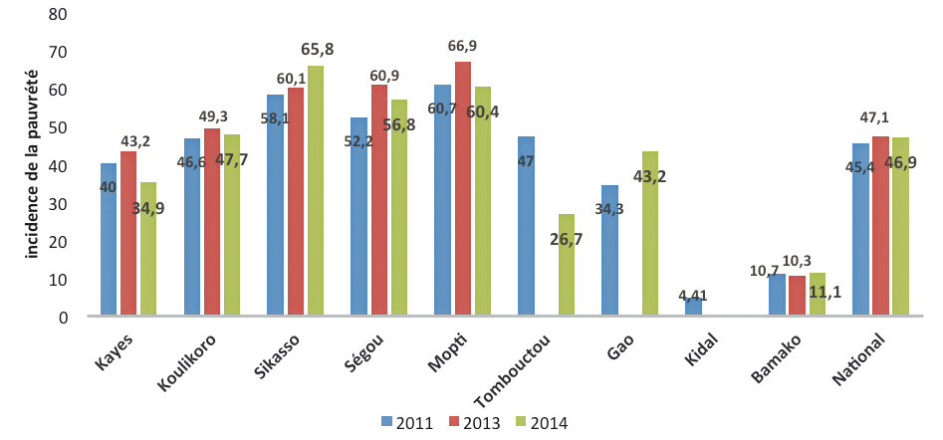

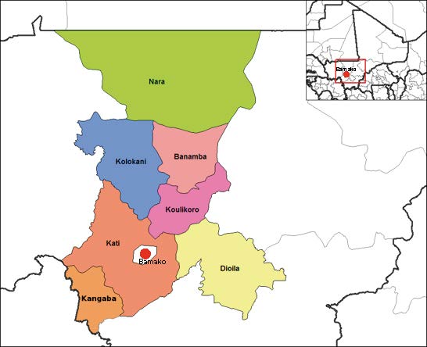

Pour le volet « assainissement », sur la base des priorités exprimées par les services en charge de l’assainissement et du Contrôle des Pollutions et des Nuisances (DNACPN/DRACPN), des documents stratégiques et techniques existants[8], des collectivités territoriales et particulièrement de la **commune de Koulikoro**, deux réalisations sont prévues :

* pour la ville de Koulikoro la construction d’une station de traitement des boues de vidange (STBV)[9], avec la mise en œuvre d’une filière de collecte et traitement des boues de vidange et de valorisation des sous-produits,
* la construction des latrines communautaires pour différents quartiers de la ville de Koulikoro et les 13 centres bénéficiaires du volet AES/AEP.

Figure 2 : Cercles de la région de Koulikoro

Tableau  : Choix des types d’installation en fonction de la taille des centres[10]

|  |  |  |  |  |  |  |  |  |
| --- | --- | --- | --- | --- | --- | --- | --- | --- |
| Type d’installation | Taille des centres en habitants | | | | | | | |
| Village/fraction/site | | Centres ruraux | | Centres semi-urbains | | Centres urbains | |
| Moins de 2.000 | | 2.000-5.000 | | 5.000-10.000 | | Plus de 10.000 | |
| Forage équipé de pompe à motricité humaine (PMH) |  |  |  |  |  |  |  |  |
| Puits moderne (PM) |  |  |  |  |  |  |  |  |
| Système d’hydraulique villageoise améliorée (SHVA) |  |  |  |  |  |  |  |  |
| Système d’hydraulique pastorale améliorée (SHPA) |  |  |  |  |  |  |  |  |
| Adduction d’eau sommaire (AES) basée sur la desserte par Bornes Fontaines |  |  |  |  |  |  |  |  |
| Adduction d’eau potable (AEP) basée sur la desserte par Borne Fontaine et Branchements Particuliers |  |  |  |  |  |  |  |  |

* 1. Autres interventions en région de Koulikoro

L’intervention tiendra compte de l’expérience acquise des deux Programmes d’Appui aux Collectivités Territoriales pour l’Eau potable et l’Assainissement (**PACTEA 1 & 2**, sur financement UE, PADK 1 & 2 et PRODEZEM, sur financement de Belgique). Le PEPAK s’efforcera d’établir des synergies et complémentarités avec les autres programmes/projets en cours ou récemment terminés dans la région.

Tableau 2 : Projets DNH en cours dans la région de Koulikoro (2017)

|  |  |  |  |  |  |
| --- | --- | --- | --- | --- | --- |
| **Projet** | **Durée** | **Cout global 106 €** | **Source de financement** | **Mode de financement** | **Zone d'intervention** |
| Projet d’AEPA dans les Régions de Gao, Koulikoro et Ségou (AEPA-GKS) | 2009-2015 | 39 | BAD/Etat | Prêt/Subvention/BSI | Koulikoro, Ségou et Gao |
| Program. National de Mobilisation des Ressources en Eau  /Assainissement AEP Centres Semi Urbains en 1ère, 2ème, 5ème et 6me régions PNMRE | 2011-2017 | 32,5 | KFW/Etat | Subvention/BSI | Kayes, Koulikoro, Mopti et Tombouctou |
| Programme PADS/PROSEA Hydraulique rurale | 2013-2015 | 16,2 | Danemark | Subvention | Koulikoro, Mopti et Sikasso |
| Programme d'appui aux collectivités territoriales pour l'eau et l'assainissement PACTEA phase 2 | 2014-2018 | 30,8 | EU/Etat | Subvention/BSI | Koulikoro, Sikasso, Ségou et Tombouctou |
| Réhabilitation système approvisionnement centres secondaires | 2014-2017 | 2,9 | Etat | Budget national | National |
| Programme création infrastructures hydrauliques | 2015-2019 | 5,3 | Etat | BSI | National |
| Programme Conjoint d'Appui à la GIRE (PCA-GIRE) | 2014-2019 | 13,9 | Pays-Bas/Suède  /Etat | Subvention /BSI | National |
| Programme d'Approvisionnement en eau potable et assainissement (PAEPMA) | 2015-2020 | 66,3 | KFW/Etat | Subvention /BSI | Kayes, Koulikoro et Mopti |
| Programme BID- UEMOA d'Hydraulique et d'Assainissement en milieu rural | 2015-2018 | 10,5 | BID/UEMOA  /Etat | Prêt /BSI | Koulikoro |

Le Programme Eau Potable et Assainissement (**PEPA**) GIZ sur financement KfW (2015-2019 / 16M€) appuie différents acteurs du secteur E&A pour améliorer l’accès durable en eau potable et l’assainissement en zones rurales de 3 régions d’intervention (Mopti, Koulikoro et Kayes) : renforcement des capacités des communes rurales et des opérateurs dans la gestion des services publics d’eau et assainissement de base.

Le PEPAK prévoit de valoriser une partie des travaux réalisés dans la région de Koulikoro par le Programme National de Mobilisation des Ressources en Eau **(PNMRE)** financé par la KfW. Ce programme a pour objectif de mobiliser les ressources en eau nécessaires aux équipements à terme de tous les centres ruraux et semi-urbains du Mali en système d’adduction d’eau potable.

L’Union Européenne étudie actuellement la possibilité d’une phase 3 de son programme PACTEA (Programme d'appui aux collectivités territoriales pour l'eau et l'assainissement), après les phases 1 et 2.

Le Programme sectoriel **« Croissance Economique Durable et Inclusive – CEDI en favorisant le développement rural et la sécurité alimentaire »** (2017-2020) financé par la Coopération Mali – Belgique au niveau de la Région de Koulikoro comprend deux interventions :

* « Appui au Renforcement de l’Elevage et de l’Economie Pastorale (AREPK) au niveau de la Région de Koulikoro » avec une contribution belge de 7,5M€ et une contribution malienne de 453.347 €. D’une durée de 4 années, cette intervention est centrée sur le renforcement de l’offre de services aux pasteurs et agropasteurs dans un cadre partenarial impliquant les associations d’éleveurs, les collectivités, les services techniques et les opérateurs privés ;
* L’intervention « Lutte contre l’insécurité alimentaire et la malnutrition au niveau du cercle de Nara, Banamba et Kolokani (LCIANK)» avec une contribution belge de 6,5M€ et une contribution malienne de 335.000 € . D’une durée de 4 années*, cette intervention* est centrée sur l’amélioration de la sécurité alimentaire et nutritionnelle des groupes vulnérables au niveau des communes ciblées.

La réalisation du sous-résultat 3.3 de l’intervention LCIANK est libellé comme suit :

*« l’accès à l’eau potable et aux infrastructures d’assainissement est amélioré pour tous de manière durable au niveau de la région de Koulikoro ».* La mise en œuvre de ce sous résultat se réalise à travers une Convention de Subsides établie entre Enabel et l’ONG PROTOS pour un montant total de 0,53 M€ pour une période de 42 mois comprenant la mise en œuvre et la période de clôture prévue en 2021.

1. Stratégie
   1. Théorie du changement

L’intervention veut contribuer aux ODD #3 et #6 de réduction de la pauvreté et d'amélioration de la santé des populations des centres ruraux et semi-urbains dans la région de Koulikoro, par un service public de l'eau et de l'assainissement durable.

Le changement passe par une amélioration de la délivrance des services publics d’eau et d’assainissement de qualité par les collectivités territoriales de Koulikoro à travers :

1. la création de nouvelles infrastructures de services de base en eau et assainissement répondant à la demande des populations,
2. le développement des capacités de gestion des services de base avec la création d‘emplois ruraux et la promotion du secteur privé local et
3. une meilleure appropriation et gestion durables d’infrastructures publiques par les usagers.

La mise en œuvre de l’intervention permettra entre autres :

* D’augmenter substantiellement la qualité de vie des populations par un meilleur accès à l’eau potable et l’amélioration du cadre d’assainissement et d’hygiène de base : les conditions de santé et d’hygiène se traduiront par une réduction des occurrences de maladies d’origine hydrique et un meilleur potentiel de productivité économique ;
* Pour le volet « eau potable » de faire bénéficier environ 45.000 personnes pour les 13 centres d’un meilleur accès à l'eau potable, pour le volet « assainissement » de faire bénéficier dans la ville de Koulikoro environ 50.000 personnes à un service d’assainissement des boues de vidange et environ 3.000 personnes pour un accès à un assainissement domestique via des latrines communautaires.
* D’améliorer l’organisation sociale des communautés et leur compréhension des enjeux de l’assainissement grâce à des actions ciblées de sensibilisation, d’éducation et de d’information (IEC) coordonnées avec les secteurs de la santé. **Les communautés** sont appelées à exprimer leurs priorités et **à assumer la responsabilité et la propriété des systèmes d’accès à l’eau et à l’assainissement** ;
* D’améliorer la salubrité et contribuer à améliorer la qualité environnementale des quartiers de Koulikoro et des centres concernés par le volet eau potable ;
* L’action publique d’eau potable sera valorisée aux yeux des populations, redonnant confiance dans l’usage de l’impôt public et améliorant la disposition des populations à payer pour un service effectivement rendu ;
* Les latrines font partie des principales préoccupations communales et réduiront le problème des conditions de défécations anarchiques dans les quartiers concernés. L’apport de meilleures conditions sanitaires participera à la préservation des capacités de travail et donc indirectement à l’augmentation de la richesse locale ;
* Les mesures d’accompagnement viseront à améliorer la pérennité des investissements en créant et en renforçant les capacités techniques et financières des acteurs locaux, chargés de l'exploitation et de l'entretien des infrastructures mises en œuvre.

Figure 3: Théorie du changement - Chaîne de résultats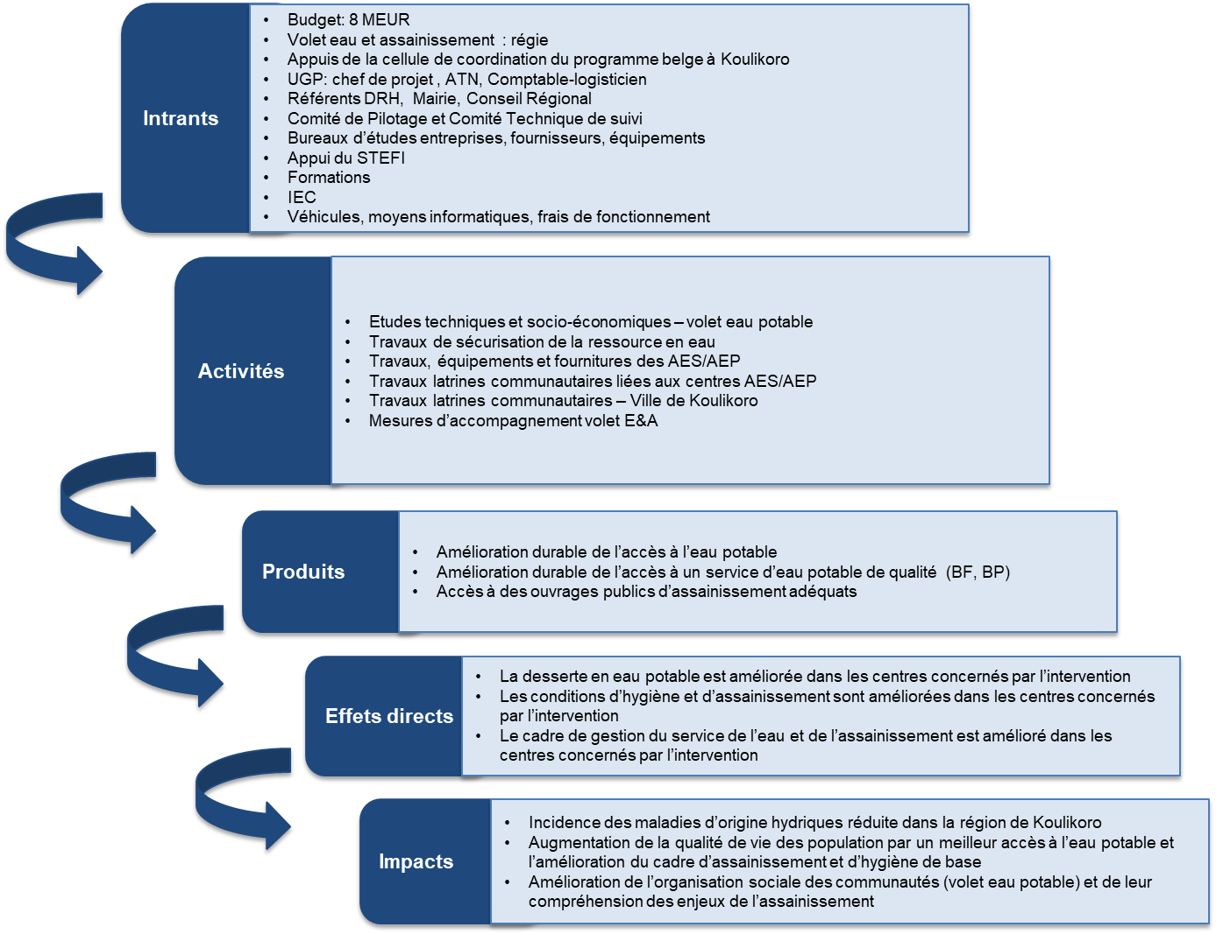

* 1. Stratégie opérationnelle
     + 1. Assurer un approvisionnement de qualité en eau potable de centres ruraux dans la région de Koulikoro
* Identifier une ressource d’eau existante en qualité et quantité pour le choix des sites à équiper, établir des priorités en fonction des taux d’accès par cercles avec une population suffisante pour justifier un réseau, existence d’autres interventions en cours ou planifiées ;
* S’assurer de l’adhésion des collectivités bénéficiaires aux principes de gestion durable des réseaux et équipements mis en œuvre et de la volonté de la population de payer l’eau consommée sur le principe du paiement au volume consommé ;
* Réaliser les travaux topographiques nécessaires, les études et documents d’APS et APD et rédiger les dossiers d’appel d’offres de travaux et d’équipements ;
* Mise en œuvre des travaux et équipements, choix de technologies appropriées (énergie renouvelable), adaptabilité à la demande, simplicité et standardisation des installations pour leur maintenance.
* Accompagner les bénéficiaires dans la structuration du mode de gestion des réseaux mis en œuvre (IEC, AUEP, transfert de compétence), implication d’un opérateur de suivi technique et financier dans cet accompagnement ;
* Analyser et prendre en compte de façon attentive les capacités financières des collectivités locales : les ouvrages d’E&A engendrent des coûts d’entretien, de fonctionnement et de renouvellement qui sont en général difficiles à supporter par les CT. L’intervention veillera à un dimensionnement des ouvrages adapté aux capacités de la commune à couvrir les charges de fonctionnement.

*La stratégie nationale de l’E&A définit les catégories de centres et types d’installation des projets E&A :*

*-* ***Catégories de centres*** *:*

*(i) population < 2.000 habitants = villages/fractions/sites,*

*(ii) population 2.000 < X < 5.000 habitants = centres ruraux :,*

*(iii) population 5.000 < X < 10.000 habitants = centres semi-urbains et*

*(iv) population > 10.000 habitants = centres urbains;*

*-* ***Types d’installation*** *:*

*puits à grand diamètre y compris le puits citerne (PM),*

*forage équipé de pompe à motricité humaine (PMH),*

*système d’hydraulique villageoise amélioré (SHVA),*

*système d’hydraulique pastorale amélioré (SHPA),*

*adduction d’eau sommaire (AES) et*

*adduction d’eau potable (AEP).*

*L’approche participative définie dans la stratégie nationale de l’eau prévoit que les populations bénéficiaires soient impliquées tout au long du processus de projet, par la demande, l’information quant aux choix techniques et financiers et les modes de gestion des infrastructures et équipements qui seront utilisés après leur réalisation.*

* + - 1. Mesures d’assainissement dans les centres équipés de réseaux d’AES/AEP et mise en œuvre d’une station de traitement des boues de vidange dans la ville de Koulikoro.

Bien que tout le monde en pâtisse, le manque d’assainissement affecte très souvent en priorité les populations pauvres, marginales et vulnérables qui souffrent des maladies liées au déficit d’accès à un assainissement adéquat. Le manque d’assainissement représente également pour les femmes et les jeunes filles une atteinte à leur dignité, une perte de temps et d’énergie ainsi qu’un déni de leur droit à une scolarité normale.

Le manque d’assainissement pèse directement sur la capacité de travail des habitants et sur le dynamisme de l’économie. La dissémination des eaux usées, d’ordures et de déchets dangereux dans la nature menace l’environnement en général, la qualité des sols et des ressources en eau en particulier.

L’intervention a comme stratégie d’améliorer les conditions d’hygiène et d’assainissement par :

* la construction de latrines communautaires dans les centres équipés par l’intervention et dans la ville de Koulikoro ;
* la réalisation de campagnes d’IEC, sensibilisation des populations à la protection de l’environnement, l’hygiène et la préservation de la qualité de l’eau ;
* la construction et l’opérationnalisation d’une station pilote de traitement des boues de vidange (STBV) pour réduire les dépotages anarchiques dangereux pour la santé des populations et leur environnement ;
* l’intégration de la STBV dans le Plan Stratégique d’Assainissement (PSA) existant de la ville, financé par l’Etat, approche par une technologie adaptée et économiquement soutenable, valorisation des sous-produits de la STBV ;
* la création d’emplois locaux liés à la gestion des latrines communautaires et de la STBV ;
* la réalisation d’une action innovante au niveau national dans le secteur. Les formations, encadrements et structurations de la filière des boues de vidange (vidangeurs indépendants, GIE, opérateurs privés, mairie) pour la collecte, l’évacuation et la valorisation des boues de vidange couvrira nécessairement un temps d’accompagnement d’au minimum 2,5 à 3 ans. Il s’agit sans doute de la période minimale d’accompagnement nécessaire pour assurer le changement de comportement (des populations et des autorités) obligatoirement nécessaire à l’établissement de la viabilité de la filière et de la STBV.

*La faculté de disposer d’un assainissement adéquat est un élément indispensable à la dignité humaine. Or, qu’il s’agisse de l’accès aux toilettes dans une école du monde rural ou de l’édification d’un dispositif épuratoire complet au cœur d’une grande ville, l’assainissement reste encore le parent pauvre des politiques de l’eau. Face à un accroissement démographique qui se traduit par l’éclosion de plus en plus rapide de mégacités, les politiques publiques sont notoirement insuffisantes. Cela fait de nombreuses villes et de leurs banlieues, de véritables problèmes sanitaires et environnementaux.. Parmi les causes de la non-adéquation entre les villes et leur assainissement, on peut citer le peu d'intérêt ou d'empressement de certains gouvernants pour la mise en place d'un réseau d'assainissement efficace, structure hélas souvent peu visible et jugée politiquement moins gratifiante que d’autres réalisations plus visibles.*

*Des méthodes pour l’épuration de l'eau usée et le traitement des déchets solides adaptées aux pays émergents existent et ont déjà fait preuve de leur efficacité, il convient de bien les choisir en fonction du contexte particulier de chaque situation et de s’assurer préalablement à leur implémentation de leur acceptabilité par les bénéficiaires.*

*Dans le domaine de l'assainissement, la plus grande barrière tient au manque d'empressement des responsables nationaux et internationaux à accorder à la problématique des excréments et de leur élimination sûre, une place sur l'agenda international du développement. (Rapport mondial sur le développement humain, PNUD, 2006)*

* + - 1. Approche par la demande et approche participative

L’intervention aura comme approche :

* une définition d’actions répondant à la demande par l’implication des usagers, en donnant priorité aux villages où il y a le plus de chances de trouver une population fortement impliquée dans l’intervention, et donc plus motivée pour prendre en charge la gestion future des infrastructures réalisées ;
* l’information quant au coût réel de la production et de la distribution de l’eau (bien que les populations considèrent souvent l’eau comme gratuite car étant un cadeau de Dieu, elles devront prendre en charge le coût du service de l’eau) et au prix de l’eau final à supporter[11] ;
* l’information des usagers sur l’évolution des études techniques, l’implantation des ouvrages (bornes fontaines et branchements privés) ;
* la participation des usagers lors des chantiers de travaux (main d'œuvre, matériaux, hébergement, etc.) ;
* la participation des usagers à la définition du mode de gestion qui sera utilisé par la suite.

L’intervention respectera le principe de subsidiarité selon lequel la responsabilité d'une action publique doit être allouée à la plus petite entité capable de résoudre le problème d'elle-même. Il s’agira de mobiliser autant que possible les ressources locales (ONG et prestataires de services) opérant dans la zone d’intervention. Les expertises nationales seront préférées aux expertises internationales, dans la limite du respect des règles des marchés publics.

* + - 1. Approche fondée sur les droits humains

L’intervention aura comme approche :

* la non-discrimination et l’équité : les services d’eau potable et d’assainissement seront fournis équitablement sans disparités de genre ou d’exclusion ;
* l’accès à l’information sur l’ensemble de la zone de l’intervention de manière identique avec le partage de l’information et la transparence ;
* la participation et l’inclusion des différentes parties prenantes pour améliorer l’efficacité et la durabilité des infrastructures ;
* la redevabilité et la responsabilité des autorités publiques participantes aux mesures de suivi, de contrôle et d’interactions.
  + - 1. Renforcement des collectivités territoriales et des services administratifs et techniques en charge de l’E&A

Les ressources humaines sont la clé de voûte pour la réussite de tout type de développement. Les exigences et les attentes par les populations par rapport aux missions des services administratifs et techniques sont importantes comparées à leurs faibles capacités et faibles budgets de fonctionnement.

L’intervention organisera la mise en œuvre de formations techniques, financières et sociales en faveur des cadres des collectivités territoriales et des agents des services déconcentrés.

En impliquant directement les services techniques déconcentrés dans la réalisation des ouvrages, le PEPAK renforcera l’appropriation des nouveaux systèmes.

Les services techniques, administratifs et financiers des CT bénéficieront de formations pour une meilleure gestion des questions sanitaires et de protection des ressources en eau sur le territoire communal et pour assurer de façon durable l’entretien et la gestion des systèmes d’E&A.

Les DRH et DRACPN de Koulikoro effectueront des activités de contrôle, de coordination et de suivi des travaux d’E&A de l’intervention, en accord avec les politiques sectorielles nationales dont elles ont la responsabilité de la mise en œuvre

* + - 1. Gestion axée sur les résultats

L’intervention est conçue selon une démarche de gestion axée sur les résultats. Le cadre logique (cfr annexe A2) présente les résultats à atteindre, les activités à mettre en œuvre pour l’atteinte de ces résultats et les indicateurs de suivi. Afin d’évaluer la progression et la réalisation des résultats, un mécanisme de suivi-évaluation quantitatif et qualitatif sera mis en place au niveau de la coordination de l’intervention, avec la production de rapports semestriels de suivi, dont les données seront fournies par chaque partenaire de l’intervention.

* 1. Chaîne de résultats
     + 1. Objectif global

Contribuer aux ODD #3 et #6 de réduction de la pauvreté et d'amélioration de la santé des populations des centres ruraux et semi-urbains dans la région de Koulikoro, par un service public de l'eau et de l'assainissement durable.

* + - 1. Objectif spécifique

L’accès à l’eau potable et à l’assainissement pour les populations de la ville de Koulikoro et des centres ruraux et semi-urbains de la région sont améliorés durablement

* + - 1. Résultats
* R1 : L'approvisionnement en eau potable pour les populations de 13 centres ruraux et semi-urbains est amélioré durablement.
* R2 : l'accès des populations, de la ville et centres secondaires de Koulikoro aux infrastructures d'assainissement collectif est renforcé.
  1. Planification opérationnelle

***R1 : L'approvisionnement en eau potable pour les populations de 13 centres ruraux et semi-urbains est amélioré durablement.***

R1 A0 : Mise en place de l’Unité de Gestion du projet (UGP)

* UGP basée à Koulikoro, mobilisation des ressources humaines, fournitures et équipement des bureaux en commun avec les autres projets de coopération belge basés à Koulikoro ;
* Identification du référent national pour les parties prenantes régionales (conseil régional, mairie de Koulikoro, DRH, DRACPN), validation du dispositif institutionnel[12] ;
* Les activités de l’UGP en lien étroit avec les référents nationaux auront trait à la coordination et la direction de l’intervention, l’élaboration des DAO pour chaque engagement spécifique (services, travaux, fournitures) ; le suivi de la bonne réalisation des prestations des services, travaux et fournitures ; l’organisation d’ateliers de concertation et d’information pour promouvoir l’approche d’assainissement et du service public de l’eau ; la préparation et le suivi des mesures d’accompagnement menées par l’intervention.

R1 A1 : Réalisation études techniques, socio-économiques (y compris l’étude d’impact environnemental) et suivi travaux d'AEP

* Sélection des sites bénéficiaires d’AES/AEP sur base des critères de données démographiques, le coût par bénéficiaire, de disponibilité de la ressource en eau en quantité et qualité suffisantes, engagements des bénéficiaires sur la maitrise d’ouvrage, adhésion aux conditions de l’intervention avec mobilisation des contributions initiales[13], diagnostic de la situation sanitaire et des infrastructures communautaires existantes (établissement de la baseline exhaustive).
* Une liste de 20 centres présélectionnés par la DRH/Koulikoro remplissant les conditions techniques nécessaires est proposée en annexe : le choix actualisé et définitif des centres bénéficiaires sera établi au début des activités sur base de celle-ci et des conditions d’accès. Les ressources en eau (forages avec débit >5m3/h) des centres présélectionnés ont été mobilisées soit :
* par le PNMRE en 2015-2016[14] : ces centres disposent de rapports et descriptions techniques complètes et de qualité (caractéristiques des forages, équipements, essais de pompage, analyse physico-chimique), ne nécessitant en principe plus d’étude complémentaire ;
* par divers anciennes interventions : les ouvrages de ces centres devront faire l’objet de contrôle (soufflage, essais de débit, éventuellement reprise à proximité immédiate de l’ouvrage, analyses physico-chimiques).

Tableau 3 : Conditions d’accès à l’intervention

* *Population 2.000 ≤ habitants ≤ 20.000 ;*
* *Coût par bénéficiaire dans la moyenne inférieure*
* *Accepter la participation villageoise qui s’élève à hauteur de 500 FCFA/hbt;*
* *Accepter la participation de la commune qui s’élève à 50% de la participation villageoise;*
* *Accepter la vente de l’eau au volume ;*
* *Accepter l’ouverture de compte bancaire pour sécuriser l’argent de l’eau ;*
* *Accepter l’organisation de la population en AUEP ;*
* *Accepter le principe de gestion par l’association d’usagers d’eau qui sera créée dans le village ou par une autre association ou un opérateur privé ;*
* *Accepter le suivi contrôle par l’opérateur chargé du Suivi Technique et Financier (STEFI)  dans la région ;*
* *Accepter que la commune soit le maitre d’ouvrage des infrastructures hydrauliques dans le cadre de la gestion (cfr §3.2) ;*
* *Accepter la promotion des actions d’hygiène et d’assainissement au niveau village ;*
* *Accepter les principes de la réalisation des ouvrages d’assainissement*.
* Rédaction par l’UGP du DAO pour la sélection et la contractualisation d’une entreprise de forages pour les travaux de sécurisation de la ressource : soufflages, essais de débit, foration éventuelle, analyses de qualité de l’eau.
* Rédaction par l’UGP du DAO pour la sélection d’un bureau d’études (BE) en charge des études techniques Le BE sera également chargé de la supervision des travaux de construction des latrines communautaires prévues au volet assainissement.
* Contractualisation du bureau d’études pour l’élaboration des relevés topographiques, des études d’APS, d’APD, DAO des réseaux, supervision et contrôle des travaux de génie civil et de leurs équipements. Le dimensionnement des réseaux de distribution sera calculé pour permettre le transit du volume d’eau requis à l’horizon 20 ans. Les équipements seront conçus pour être extensibles (systèmes mixtes : solaire/thermique, la consommation de base étant couverte par le solaire, l’appoint étant fourni par le thermique) afin d’être adaptables à l’évolution de la demande. Cette demande sera appréciée sur les plans techniques (ressources en eau, ensoleillement), économiques (investissement par personne desservie, coût de l'eau) et surtout financiers. Les recettes potentielles devront pouvoir couvrir la totalité des charges récurrentes, avec une marge de prudence suffisante.
* Analyse économique précise des AES/AEP : détermination des coûts annuels d'exploitation et d'entretien, calcul des prix de revient de l'eau avec la couverture des coûts d'exploitation et d'entretien et les provisions pour le renouvellement
* Les AES/AEP seront dotées de bornes fontaines (BF) et de branchements privés (BP), leur répartition sera décidée en fonction des demandes et résultats des enquêtes socio-économiques.
* Lancement des DAO rédigés par le BE pour les travaux de génie civil, les cahiers des charges des fournitures et équipements et leur pose, le suivi des travaux et de la pose des équipements.
* Les critères de conception techniques des AES/AEP sont donnés en annexe du présent document.

R1 A2 : Travaux de sécurisation de la ressource (forage)

* Contractualisation et exécution des travaux de sécurisation des ouvrages de production existants (selon le cas : soufflage, développement, essais de pompage, analyse de l’eau, reprise du forage à proximité si nécessaire): les rapports d’exécution et critères socio-économiques permettront à l’UGP d’établir la liste définitive des centres retenus. L’UGP assurera le suivi et supervision de ces travaux de sécurisation et validera les reprises éventuelles de forages par l’entreprise.

R1 A3 : Réalisation des adductions d’eau potable

Les réseaux d’eau potable à créer sont situés principalement en zone rurale. L’éloignement des sites et la difficulté d’accès se répercutent directement sur les coûts des nouveaux réseaux. L’énergie électrique nécessaire au fonctionnement des nouveaux réseaux proviendra prioritairement d’une source renouvelable (solaire) afin de diminuer le plus possible les coûts d’exploitation et d’une source plus conventionnelle (générateur à moteur thermique quand le solaire n’est pas suffisant). Cette double source d’énergie engendre un léger surcoût à l’investissement, mais participe à la mise en place des conditions minimales de rentabilité économique des futurs systèmes.

Les conditions hydrogéologiques dans la zone de travail ne sont pas homogènes et les forages existants suffisent pour des pompages à main (débit de 1 m3/h max). Les besoins en eau futurs d’un réseau moyen de 3.500 pers peuvent être évalués à 80 m3/j à pomper par jour avec un système solaire sur une période de 8h donc à un débit moyen horaire de 10 m3. Certains puits existants peuvent fournir ce débit horaire mais dans d’autres cas, le débit des puits se situent entre 5 et 10 m3/h. Dans ce cas, il faudra équiper deux forages pour assurer l’ensemble de l’approvisionnement avec les coûts y afférent.

L’absence de relief dans les villages concernés impose la construction d’un stockage d’eau surélevé via un château d’eau d’une hauteur d’environ 15 m.

Pour un réseau alimenté à partir d’un ou plusieurs forages équipés d’électropompes alimentées par le solaire et le thermique, avec la construction d’un château d’eau (40-60 m3), des conduites de distribution d’un longueur comprise entre 3 et 6 kms, le coût des travaux par habitant desservi par un réseau de ce type se situe normalement dans une fourchette comprise entre 70 à 100 €. Suivant les coûts observés dans les projets PACTEA I et II financés par l’UE pour les mêmes types de réseau, et en l’absence d’études d’avant-projet, on se base sur la fourchette supérieure soit 100 € par habitant.

Les études d’avant-projet (APS) , puis les études détaillées (APD) permettront d’établir une estimation plus précise basée sur les réalités du terrain probablement inférieure à cette estimation préliminaire. Si l’estimation des travaux à réaliser à l’issue des études détaillées (APD) pour 13 réseaux le permet, le nombre de réseaux à construire sera ajusté en conséquence.

Actuellement, il est prévu la construction de 13 nouveaux réseaux pour un moyenne de 3.460 habitants.

Les activités seront :

* Contractualisation des entreprises de travaux et des équipements;
* Réalisation des travaux, suivi et supervision des travaux et de pose des équipements par le BE,l’UGP, la DRH et CR.
* Réception des ouvrages (provisoire et définitive) et remise des équipements aux maîtres d’ouvrages (CT).

**R1 A4 : Mesures d'accompagnement IEC pour les communes bénéficiaires d'une nouvelle AEP**

* Rédaction par l’UGP du DAO pour la sélection d’un prestataire de services (BE / ONG) pour la réalisation des études socio-économiques et des mesures d’accompagnement (IEC) des centres bénéficiaires du volet eau potable.
* Contractualisation des mesures d’accompagnement.
* Information et formation des autorités administratives (Région, Cercles, Communes) sur les objectifs, les conditions d’accès, le cadre institutionnel, les processus de communication, l’organisation de la gestion etc.
* Pour les sites retenus, information des bénéficiaires quant aux modalités et conditions d’accès à l’intervention (payement de l’eau, constitution d’AUEP, contributions financières) ;
* Mobilisation de la contribution financière des centres pour la création d’un fonds de roulement.
* Accompagnement à la mise en place d’un mode de gestion des ouvrages d’hydraulique, création des AUEP. Le choix du mode de gestion sera laissé aux communes de déléguer la gestion des AES/AEP soit à une association soit à un privé. Quel que soit le type de délégation de gestion choisi par les centres, il sera nécessaire de former les gestionnaires en matière technique et financière.
* Le suivi technique et financier de la gestion des AES/AEP sera confié à un opérateur de suivi technique et financier (STEFI) existant.

*Principales missions de l’Opérateur STEFI et indicateurs de suivi de l’exploitation des AES/AEP :*

* *Formation et appui-conseil ;*
* *Arrêté des comptes ;*
* *Visites de suivi technique et financier ;*
* *Restitution des résultats de gestion et des constats ;*
* *Elaboration et transmission des rapports/compte rendus ;*
* *Transfert des données à la DNH.*

*Tableau 4 : Indicateurs de suivi de l’exploitation des AES/AEP (STEFI)*

|  |  |
| --- | --- |
| *Type d’indicateur* | *Intitulé* |
| *Technique* | *Population* |
| *Production* |
| *Coût de revient du m3 d’eau vendu* |
| *Coût du gasoil par m3 d’eau vendu* |
| *Consommation spécifique* |
| *Financier* | *Trésorerie disponible* |
| *Capacité d’autofinancement* |
| *Coût d’entretien et de réparation par m3 vendu* |
| *Résultat après amortissement* |
| *Qualité de service* | *Rendement réseau* |
| *Délai de recouvrement des factures* |

* Sensibilisation – Hygiène et Assainissement (IEC): promotion de la consommation d’eau potable et de l’amélioration des comportements en matière d’hygiène de l’eau et de l’assainissement. Les activités de promotion de l’hygiène et de l’assainissement se dérouleront en milieu scolaire, autour des points d'eau, dans les centres d'alphabétisation et les CSCOM, avec les associations féminines, mixtes et masculines du centre.
* Organisation des formations techniques pour les organes de gestion sur des thématiques de gestion financière et administrative, la maintenance (entretien et nettoyage) des points d’eau potable, formalisation et suivi des contrats de délégation, d’exploitation et de maintenance.
* Les services déconcentrés de l’Etat (DRH/DRACPN) effectueront des missions de contrôle et de suivi du processus de mise en œuvre et de délégation du service public de l’eau avec un appui financier de l’intervention. L’intervention appuiera ces services en dotation forfaitaire pour les déplacements et formations (digitalisation, suivi-évaluation des données d’exécution).
* Organisation de cadres de concertation pour améliorer la communication entre acteurs de l’eau et instaurer la transparence, rendre le service de l’eau durable par l’application des conventions locales de gestion, entre autres pour la gestion des conflits relatifs aux choix des sites des installations et entre différents usages des ressources en eau.

***R2 :* l'accès des populations, de la ville et centres secondaires de Koulikoro aux infrastructures d'assainissement collectif est renforcé**

R2 A1 : Réalisation des études techniques (y compris l’étude d’impact environnemental)

* Diagnostic par l’UGP des conditions sanitaires des centres bénéficiaires d’AES/AEP et de la filière de traitement des boues de vidange à Koulikoro ;
* Définition et caractérisation des interventions pour la construction des latrines communautaires : rédaction par l’UGP des DAO pour les travaux de latrines communautaires à réaliser par entreprise/ONG,
* Lancement d’un appel à proposition pour une convention de subsides pour une ONG spécialisée dans la problématique de la gestion des boues de vidange (à titre d’exemple, GRET, PROTOS, Eau Vive, …) La convention de subsides portera sur l’l’élaboration des études d’APD, DAO pour la réalisation du génie civil, les équipements de la STBV, les mesures de sécurisation du site alloué par la mairie de Koulikoro (quartier de Katibougou zone industrielle)[15], soit la mise en place d’une clôture sécurisée pour 3 hectares et le bornage des 5 ha disponibles ; ainsi que les pistes, terrassements et point d’eau de service), la supervision et le contrôle des travaux de génie civil et de leurs équipements ;
* Lancement des DAO pour la construction de la STBV et des latrines communautaires : contractualisation des travaux de construction des latrines et aménagement du site et de la STBV ;

R2 A2 : Construction de la STBV (accès, sécurisation site, station STBV, fourniture équipement)

Le site de la future STBV se situe à environ 400 m de l’axe principal et nécessite donc la création d’une piste stabilisée et solide pour l’accès par des camions en toutes saisons.

La sécurisation de la parcelle consiste à la création d’une clôture sur un périmètre de 600 mètres et d’une haie sur 600 autres mètres.

La construction de la STBV a été estimée sur base de l’étude faite par l’ONG PROTOS pour une station similaire à construire à Bamako (avec un digesteur anaérobie et les lits de séchage).

En plus de la construction du digesteur anaérobie (cœur de la STBV), la future STBV nécessite une source d’électricité (via un groupe électrogène) pour les pompes et l’éclairage du site) ainsi qu’un raccordement à l’eau (pour le nettoyage des camions, du personnel, etc…) et un bâtiment d’exploitation.

Les activités seront :

* Contractualisation d’un marché de travaux pour les constructions
* Travaux, fournitures et équipements par entreprises

R2 A3 : Suivi des travaux de la STBV par l’UGP et la mairie

* Surveillance et suivi des travaux par l’UGP, la Mairie et l’ONG responsable de la mise en place de la filière traitement des boues de vidange
* Réception des ouvrages (provisoire et définitive) et remise des équipements à la Mairie de Koulikoro (CT).

R2 A4 : Mesures d'accompagnement à la mise en place de la filière de traitement et valorisation des sous-produits

* Formation, encadrement et structuration de la filière des boues de vidange (vidangeurs indépendants, GIE, opérateurs privés) pour la collecte, l’évacuation et la valorisation des boues de vidange : cette formation pilote (une première au Mali) nécessitera un temps d’accompagnement important, estimé au minimum 2,5 à 3 ans[16]. Même avec cette période minimale d’accompagnement, la viabilité de la filière et de la STBV dépendra principalement de l’implication des autorités (ville et DRPCN) à se donner les moyens et la volonté pour faire respecter les textes de lois en matière d’environnement et de continuer à s’intéresser au développement de l’ensemble de la filière. L’implication possible, après l’intervention d’ENABEL, de l’ONG en charge de la réalisation de la composante « station de traitement et filière des boues de vidange » dans le suivi de l’infrastructure et de la filière mise en place devrait apporter une continuité nécessaire au nouveau processus de changement de comportement.
* Promouvoir l’application des textes régissant l’assainissement, le contrôle des pollutions et nuisances, et l’adoption d’un arrêté communal sur la gestion de la filière BV ;
* Appuyer les services techniques compétents existants de la commune de Koulikoro (section hygiène et assainissement – brigade d’assainissement) dans leurs fonctions opérationnelles[17] ;
* Organiser une campagne de communication pour les changements de comportements avec l’ensemble des acteurs institutionnels sur les problématiques de la filière boue de vidange, implication de l’ensemble des acteurs institutionnels et contributions aux changements des comportements sur les problématiques de la filière BV ;
* Renforcer les compétences des vidangeurs mécaniques et des entrepreneurs de la filière BV: formations sur la règlementation en vigueur, sur la gestion de leur organisation et des 3 maillons de la filière (collecte, évacuation et traitement), sur les techniques de marketing et la tenue de la comptabilité simplifiée ;
* Information et formation des opérateurs de boues de vidange quant aux techniques de valorisation des sous-produits de la STBV, analyse de rentabilité de cette valorisation des sous-produits (rapport charges de fonctionnement / revenus attendus).
* Encadrement des élus locaux, techniciens et fonctionnaires municipaux par rapport à la filière de traitement des boues de vidange et la mise en place d’un cadre juridique approprié, organisation de la gestion opérationnelle de la STBV.
* Acquisition de 5 pompes de type « GULPER [18]» pour réaliser des vidanges manuelles hygiéniques : ces pompes permettent par un système de valves de pomper les boues de vidange de latrines qui se déversent dans un seau (et évitent ainsi le contact dangereux pour la santé de l’opérateur avec les boues). Ces pompes peuvent être fabriquées localement.
* Appui aux activités de supervision faites par la DRACPN.

R2 A5 : Contrôle qualité et appui conseil à la filière de traitement et à la valorisation des sous-produits

* Expertise internationale pour l’appui à la mise en place de la filière de traitement des boues de vidange
* Expertise internationale pour l’appui à la recherche et la mise en place de la valorisation des sous-produits de la station de traitement

R2 A6 : construction de 15 latrines communautaires dans la ville de Koulikoro

* Travaux par entreprises : 15 latrines communautaires ;
* Réception des ouvrages (provisoire et définitive) et remise des ouvrages à la Mairie de Koulikoro (CT).
* Appui aux activités de supervision faites par la Mairie.

**R2 A7** : **Réalisation de latrines communautaires (bloc 3 portes) liées aux centres AEP (travaux)**

* Travaux par entreprises : 13 (à titre indicatif ce nombre dépendra des choix effectués en matière de sélection des centres bénéficiaires) latrines communautaires dans les centres ciblés par les AES/AEP
* Réception des ouvrages (provisoire et définitive) et remise des ouvrages aux Communes (CT).

Les latrines communautaires réalisées seront soit de type institutionnelle (école, CSCOM, Mairies,…) soit situées dans l’espace public et confiées à un opérateur clairement identifié et responsabilisé sur la base d’un contrat de gestion (marché, gare routière, quartier résidentiel).

***Principales étapes de conception, construction et gestion de latrines communautaires :***

*Les pré-requis nécessaires à l’installation d’une latrine publique sont à minima :*

* *Besoin identifié,*
* *Sélection d’un site d’implantation : paramètres fonciers, d’accessibilité, géotechnique (nature du terrain, présence d’exutoire, niveau de la nappe)*
* *Mise en place du mode de gestion : choix d’un mode de gestion, définition d’un modèle de financement pérenne, définition des rôles et responsabilités, développement d’activités annexes complémentaires (douches, vente eau potable, commerce de produits d’hygiène)*

*Conception et dimensionnement :*

* *En milieu scolaire, il est généralement recommandé de considérer en moyenne une toilette pour 20-40 enfants. Les installations doivent être adaptées à la taille et à la force physique des enfants ainsi qu’aux besoins spécifiques des filles pubères (intimité, accès à l’eau, poubelles fermées). Les toilettes des enfants doivent être séparées de celles des enseignants afin de les adapter à la morphologie des utilisateurs.*
* *Dans les centres de santé, les blocs sanitaires des patients et du personnel médical doivent être séparés pour des raisons de santé publique. Il est impératif que le bloc sanitaire du personnel soit équipé de lave-mains avec du savon, disponible en permanence. Le minimum requis est d’avoir un bloc avec deux latrines pour les patients (une pour les femmes et une pour les hommes), la même chose pour le personnel et enfin des lave-mains dans chaque bloc. Il est recommandé de considérer en moyenne 20 personnes/latrine.*
* *Pour les blocs sanitaires publics, le dimensionnement se base notamment sur le nombre potentiel d’utilisateurs par jour et les horaires d’ouverture du bloc.*

Les latrines communautaires seront systématiquement associées à un dispositif de lavage des mains

La DRACPN, la DRH, la Mairie et le Conseil régional de Koulikoro désignent chacune un agent référent national, agents impliqués directement dans la conduite des opérations de l’intervention au travers du Comité Technique de Suivi (CTS). L’UGP et ses agents nationaux se réuniront régulièrement (une à deux fois par mois si nécessaire) au sein du CTS pour l’échange d’informations quant aux activités, des conseils pour la facilitation de la gestion des risques, la planification opérationnelle et l’adaptation des activités prévisionnelles pour des questions spécifiques.

Ces agents disposeront de bonnes qualifications pour mener à bien le contrôle de la conception et de la réalisation des ouvrages. Leurs implications dans les différents volets de l’intervention seront définies selon leurs fonctions sectorielles.

L’appui de l’intervention à la Mairie et à la DRACPN doit les aider à exercer leurs missions de contrôle et de mise en application les textes législatifs et réglementaires concernant les rejets dans l’environnement, et en particulier les boues de vidange des fosses septiques (privées ou collectives). Il en est de même pour les boues collectées en provenance d’activités agricoles ou industrielles.

* 1. Durabilité

Les mesures mises en place par l’intervention doivent permettre le fonctionnement des services d’E&A qui prend en compte la durabilité financière, la gestion durable des ressources et la préservation à long terme de la qualité de l’environnement.

* + - 1. Durabilité financière

La dimension économique de l’eau s’appuie sur deux principes :

* la mobilisation de l’eau et son exploitation ont un coût qu’il faut prendre en compte, et
* sa dimension sociale et la solidarité entre les usagers doivent être prises en compte pour établir une péréquation efficace des coûts.

Pour être durable, le fonctionnement et la maintenance des nouveaux réseaux d’eau potable doivent être financés par la vente de l’eau consommée et l’épargne constituée par les usagers.

L’Association des Usagers d’Eau Potable (AUEP) en relation avec la commune et les services de l’hydraulique fixera le prix de vente au volume ou de cotisation en tenant compte des charges récurrentes et du prix courant pratiqué dans la région, avec l’appui du service STEFI.

Avec le prix calculé et pratiqué, l’AUEP doit être capable de faire face à toutes les dépenses régulières concernant l’entretien et la maintenance des infrastructures. Il est aussi conseillé que le prix pratiqué intègre la constitution d’une réserve pour les dépenses extraordinaires.

L’accès amélioré à l’eau potable ainsi que l'amélioration des conditions d'hygiène et d'assainissement entraînent une réduction des maladies à vecteur hydrique et de celles liées au manque de propreté (paludisme), entraînant une réduction des coûts des soins de santé et des jours perdus pour cause de maladie. L’intervention stimulera aussi le secteur privé local et favorisera la création de nouveaux emplois.

De même que pour l’eau potable, le fonctionnement et la gestion d’une station de traitement de boues de vidange entraineront des dépenses. Les sociétés de vidange actuellement présentes à Koulikoro en ont bien conscience et ont exprimé leur volonté de payer les sommes correspondantes à la mairie de Koulikoro qui sera la propriétaire de l’installation. Les sociétés de vidange répercuteront les charges de fonctionnement et d’entretien de STBV à leurs clients dans les prix demandés à la collecte. Il conviendra de maintenir les coûts de fonctionnement et de gestion de la STBV aussi bas que possible par un choix de technologie et un dimensionnement adéquats de manière à conserver la compétitivité économique des vidangeurs locaux (utilisant la STBV) par rapport à d’autres vidangeurs (n’utilisant pas la STBV) dans le rayon d’action de la station.

L’intervention poursuit des objectifs socio-sanitaires et institutionnels non valorisables en termes économiques. Un mieux-être socio-sanitaire enregistré au sein d’une population est difficilement imputable à un seul facteur, même s’il est évident que l’amélioration de l’accès à une eau de meilleure qualité contribue directement à une amélioration de l’état sanitaire, et donc contribue à diminuer les charges négatives en termes de soins médicaux. L’impact économique de l’investissement et du processus de responsabilisation ne peut se mesurer qu’à long terme. L’augmentation de la production et des ressources économiques de la région d’intervention n’est pas un objectif en soi de l’intervention, mais ses activités et résultats contribueront à réduire la pauvreté dans la zone.

* + - 1. Durabilité au niveau institutionnel

La gestion durable des ouvrages ne pourra pas être effective sans l’implication active et simultanée de trois types d'acteurs : les autorités locales, les usagers (de préférence organisés) et les fournisseurs de service.

Chaque acteur joue un rôle clé dans le secteur et il faut obtenir un équilibre entre eux (pouvoir / contre-pouvoir). Ces acteurs ne peuvent pas non plus jouer correctement leurs rôles s'il manque de moyens et des relations correctes entre eux, car une bonne interaction est essentielle pour atteindre ces objectifs.

* + - 1. Viabilité environnementale

Au Mali, l'approvisionnement en eau potable a un lien direct avec l’environnement, puisque la dégradation des sols et du couvert végétal diminue l’infiltration de l’eau de pluie et donc la disponibilité en eau potable. Une gestion concertée entre usagers, l'application des conventions locales de gestion des ressources en eau, et une bonne répartition des points d'eau peuvent réduire la surexploitation de la ressource et le surpâturage autour des points d'eau.

L’intervention doit permettre de promouvoir la gestion concertée des ressources en eau à multiple usage pour ainsi réduire les mauvaises pratiques et instaurer une gestion concertée entre usagers.

1. Hypothèses et risques
   1. Hypothèses

* Les forages existants (projet PNMRE et autres anciens projets) fournissent en quantité et qualité suffisantes les ressources en eau nécessaires à la réalisation des AES/AEP ;
* L’environnement politique et social est stable dans la région concernée par l’intervention ;
* L’intervention se base sur le principe de prise en charge par les bénéficiaires des équipements mis en place : les populations adhèrent aux conditions de l’intervention en matière d’apport financier et de prise en charge des frais de maintenance et possèdent les capacités minimales nécessaires à une gestion élémentaire ;
* Les collectivités territoriales et leurs représentants assument leurs responsabilités de bonne gouvernance dans les domaines de l'eau et de l'assainissement ;
* Les systèmes sont bien gérés par des Associations d’Usagers et Communes (maîtres d’ouvrage) qui possèdent les capacités minimum nécessaires à une gestion élémentaire (alphabétisation et formation) ;
* Tous les usagers paient le service de l’eau, y compris l’Administration et les institutions sociales (cultes, culturelles) ;
* L’épargne générée par le service payant de l’eau est gérée correctement et mise à l'abri des convoitises et des risques financiers, ce qui implique la présence d'institutions financières de proximité fiables (mutualistes ou autres) ;
* Toutes les expropriations nécessaires aux travaux (STBV et eau potable) sont résolues et prises en charge financièrement par les CT. Les CT et l’Etat devront prendre toutes les dispositions pour que les riverains et propriétaires fonciers affectés par les travaux (E&A) soient effectivement indemnisés avant l'attribution des marchés de travaux aux entreprises.
* Pour la réalisation de la STBV, une autorisation d’occupation a été signée par le maire de Koulikoro (6 octobre 2018) affectant une parcelle suivant le Plan d’Urbanisme Sectoriel (PUS) pour la construction de la future station d’épuration des eaux usées incluant la station de traitement des boues de vidange. La validité de cette autorisation d’occupation du sol doit toujours être valable pour le commencement des travaux.
* Les pièces techniques des appels d’offres sont établies avec clarté afin d’éviter des interprétations sur les options techniques figurant dans les DAO, et les cahiers des charges des entreprises sont appliqués avec intransigeance.
* Des ONG locales ou internationales ayant une expérience dans la mise en place d’une filière de traitement de boues de vidange existent et sont intéressées par répondre à une demande à proposition pour assurer, via une convention de subsides, les volets études, surveillance des travaux de la STBV ainsi que l’ensemble de l’accompagnement nécessaire à la mise en place de la nouvelle filière. Les formations, encadrements et structurations de la filière des boues de vidange (vidangeurs indépendants, GIE, opérateurs privés, mairie) pour la collecte, l’évacuation et la valorisation des boues de vidange devra nécessairement couvrir un temps d’accompagnement d’au minimum 2,5 à 3 ans ; sans quoi le changement de comportement recherché risque de n’être pas suffisant pour assurer la viabilité de l’ensemble de la filière.
  1. Risques

|  |  |  |  |  |
| --- | --- | --- | --- | --- |
| **Risques** | **Probabilité** | **Impact** | **Niveau de risque** | **Mesures d’atténuation** |
| E élevée / M moyen / F faible | | |
| * + 1. **Risques opérationnels** | | | | |
| Une situation sécuritaire instable au niveau des centres retenus pourrait engendrer des conséquences sur la réalisation et la gestion durable d’infrastructures d’eau potable (retards dans la réalisation d’études / travaux, arrêts des travaux,  Défaillance de certaines entreprises à réaliser les travaux dans les délais ;  Nombre insuffisant d’entreprises avec les compétences requises répondant aux AO de travaux peut se traduire par des marchés infructueux ou des défauts d’exécution sources de contentieux avec le PEPAK et autres parties prenantes. | M  F  F | E  M  M | M  M  M | Flexibilité dans le ciblage géographique permettant de délocaliser les activités dont le déroulement n’est plus possible à cause de l’insécurité ;  Lancement recrutements dès approbation du DTF sur la base d’une procédure de préqualification d’entreprises disposant de réelles capacités d’exécution des travaux d’AEP / AES  Visite obligatoire des sites par les entreprises avant dépôt de leur offre  Au-delà d’une procédure administrative et financière d’analyse des soumissions, il est important de s’assurer (à travers une enquête légère) que les entreprises de travaux disposent réellement des matériels, équipements, ressources humaines qualifiés et une solidité financière leur permettant de respecter les engagements contractuels pris. |
| * + 1. **Risques de développement** | | | | |
| Faibles capacités managériales de structures (nationales et régionales) chargées de la gestion des infrastructures mises à disposition des bénéficiaires ;  Faibles capacités des collectivités dans l’exercice de la maîtrise d’ouvrage communale ;  L’absence de données fiables sur l'assainissement liquide (caractéristiques et volumes entrant des boues de vidange, engagement participatif des vidangeurs) influence le dimensionnement de la station de traitement | M  M  F | M  M  F | M  M  F | Le développement des compétences des ressources humaines des principales parties prenantes permettra de renforcer les capacités des principales organisations (Collectivités, DRH, DRACPN, AUE)  Les acquis des formations dispensées par le PADK I, PADK II et PAICT permettent de limiter ce risque.  Avec le renouvellement des élus municipaux , les formations et l’appui conseil seront poursuivis à travers l’ADR et le CFCT  La réalisation d’une analyse des modalités pratiques de réalisation des infrastructures d’eau et d’assainissement dans le respect de la maitrise d’ouvrage des collectivités sera prévu. Cette étude via une mission de Backstopping à l’intervention LCIANK permettra de définir des mécanismes opérationnels en phase avec cette exigence du cadre institutionnel au Mali.  Réaliser une enquête préalable afin d’estimer les volumes des boues de vidanges jetées dans la nature et le nombre de camions vidangeurs de la ville de Koulikoro et ceux qui proviennent des communes voisines |
| * + 1. **Risques de réputation** | | | | |
| Intervention dans un secteur novateur, peu attractif et de manque d’intérêt des PTF au Mali revêt un caractère pilote  Pour des réseaux désservant moins de 5000 habitants, la faible rentabilité économique ne contribue pas suffisamment à une bonne gestion et à une durabilité optimale des réseaux d’eau. | M  E | E  E | M  E | Prévoir une assistance technique perlée à l’équipe opérationnelle légère déployée sur le terrain afin de renforcer la qualité et l’efficacité de la mise en œuvre  Développer une plus grande flexibilité dans la gestion des processus et la conduite de cette action pilote pouvant créer un effet levier dans la mise en œuvre du Plan Stratégique d’assainissement de la ville de Koulikoro.  Sélectionner les centres les plus peuplés, incluant des centres de plus de 10.000 habitants |
| * + 1. **Risques financiers** | | | | |
| La faiblesse du secteur privé favorise l’utilisation par les entreprises de l’avance de démarrage à d’autres fins, des retards dans l’exécution et la gestion de certains marchés. Par ailleurs des retard d’approvisionnement en  Équipements et matériaux importés peuvent engendrer des contentieux avec les entreprises adjudicatrices de marchés publics ; | M | M | M | Limitation de l’avance de démarrage selon législation belge ;  Réunions d’informations préalables aux AO pour les soumissionnaires potentiels ;  Utilisation de prix actualisés pratiqués dans la zone.  Implication étroite des DRH, DRACPN et mairie de Koulikoro ; |

1. Thématiques transversales et prioritaires
   1. Genre

Globalement l’intervention entend contribuer à la lutte contre les inégalités de droits et de chances liées au genre. L’intervention se donne notamment l’ambition de diminuer les charges quotidiennes des femmes et de renforcer leur autonomisation économique. Des indicateurs sur l’implication effective et les prises de responsabilité des femmes seront suivis pendant toute la réalisation de l’intervention.

La stratégie de l’intervention s’appuiera sur :

* des activités de plaidoyer à l’égard des femmes pour qu’elles puissent défendre leurs droits et leurs intérêts ;
* une promotion de la participation des femmes aux prises de décisions communautaires grâce à un allègement de leurs tâches, avec la mise en œuvre d’actions ayant pour objectif la réduction des écarts de pouvoirs de décision pour la gestion des équipements et des services sociaux ;
* la formation des enfants et des jeunes en éducation sanitaire.

Les dépenses dites « **gender transformative** » s’élèvent à 2.4% du budget, dépenses qui ont trait à des actions spécifiques qui visent à modifier les relations et les rôles de genre. Ces dépenses ont pour objectif de réduire les écarts et de supprimer les discriminations, tout en offrant un plus grand accès et contrôle sur les processus décisionnels. Ces actions visent à donner plus de pouvoir (économique, politique et social) aux filles et aux femmes, dans l'optique de promouvoir l'égalité à long terme.

Les dépenses dites « **gender sensitive** » représentent 68.1% du budget, dépenses qui tiennent compte de la diversité existante et des différences entre femmes et hommes. Elles entendent apporter une réponse aux divers besoins pratiques des femmes et des hommes : allègement des tâches ménagères (diminuer la pénibilité de la corvée eau par la réduction des distances à parcourir pour s’approvisionner en eau et l’amélioration de la qualité du service, à travers un accès facilité par des robinets au lieu du pompage ou puisage), amélioration de la qualité de l'eau, installation de latrines publiques séparées pour les garçons et les filles, accès aux formations,… Elles permettent aux filles et aux femmes de tirer parti, sur un pied d’égalité, des processus de développement.

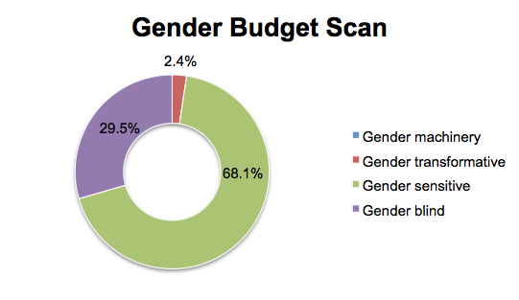

Les dépenses dites « **gender blind** » concernent 29.5% du budget, elles portent sur des dépenses effectuées sans aucune analyse du genre. Sont fréquemment considérés comme « gender blind » le budget de fonctionnement et d'investissement, ainsi que les audits. Parmi les autres coûts repris dans cette catégorie, on considère aussi les frais liés aux véhicules, à l'entretien.

**Limitation des corvées d’eau :** Le développement des réseaux d’AES/AEP dans les 13 centres ruraux et semi-urbains ciblés permettra de renforcer l’accès à une eau potable de qualité dans la région de Koulikoro. Au travers de la mise en place de bornes fontaines et de branchements privés, la corvée eau sera facilitée pour les mères de familles et les jeunes filles, en charge de cette tâche. L’allègement de la corvée eau (en temps et en pénibilité) aura un impact direct sur les conditions de vie des ménages des 13 centres (tant pour les ménages mixtes, que les ménages gérés par les femmes). Les mères de famille pourront consacrer leurs temps à des tâches plus rémunératrices comme le développement d’activité lucrative, diversifiant par la même occasion, les revenus du ménage.

**Les pratiques en matière d’hygiène et assainissement :** L’amélioration de l’accès à l’eau potable s’accompagne d’activités de promotion de l’hygiène liée à l’eau et à l’assainissement (résultat 3). Ces activités tiendront compte de la dimension genre. En effet, les femmes sont les premières bénéficiaires d’un accès à l’eau potable à proximité, ainsi que de l’existence de dispositif d’assainissement public amélioré. L’amélioration de l’accès à l’eau potable, l’hygiène et l’assainissement à des conséquences en matière de santé publique spécialement sur les conditions de vie des femmes et fillettes. Les latrines construites dans les écoles auront un impact positif pour les jeunes filles ; ces ouvrages vont corriger le déséquilibre actuel.

**La représentativité des femmes dans les AUEP et comités de gestion des latrines communautaires :** L’intervention se penchera sur la promotion de la participation des femmes aux prises de décisions communautaires avec la mise en œuvre d’actions ayant pour objectif la réduction des écarts de pouvoirs de décision pour la gestion des équipements et des services sociaux.  La représentativité des femmes dans les structures de gestion des réseaux d’AES/AEP (renforcement du rôle social des femmes) et au sein des comités de gestion des latrines sera respectée.

**Création d’emploi chez les femmes :** L’intervention portera une attention particulière à la représentativité des femmes dans la création d’emplois locaux. Leur rôle pour la vente de l’eau aux bornes fontaines sera valorisé.

Le suivi des indicateurs suivants sera mis en place : i/ participation hommes/femmes dans les instances de gestion, ii/ contrôle de la production en eau et contrôle des ressources financières liées à la gestion de l’eau, iii/ acteurs influents de la gestion du service de l’eau potable dans la communauté.

* 1. Environnement et digitalisation

La vision de la politique environnementale du Mali est de faire de l’économie verte et résiliente aux changements climatiques une priorité, au travers des interventions portant sur la foresterie, l’agriculture intelligente, les énergies renouvelables, les ressources en eau et les ressources pastorales. Dans ce cadre, l’intervention veillera à promouvoir :

* une gestion concertée des ressources entre usagers ;
* une répartition rationnelle des points d'eau pour réduire la surexploitation de la ressource et le surpâturage autour des points d'eau ;
* une réduction de mauvaises pratiques en assainissement en vue d’améliorer la gestion des eaux usées, vectrices de maladies hydriques ;
* l’emploi prioritaire de l’énergie solaire pour les adductions d’eau ;
* le traitement des boues de vidange en vue de la production d’engrais naturels
* l’utilisation des matériaux locaux.

Le potentiel de la digitalisation dans la croissance économique, mais aussi dans une gouvernance améliorée est aujourd’hui largement reconnu sur le plan international. Au Mali également l’innovation technologique, en particulier la téléphonie mobile et internet, a profondément modifié les modes de production ou d’organisation sociale et politique. L’intervention favorisera la gestion digitalisée des informations pour optimiser la gestion, le monitoring et le partage d’informations. L’intervention veillera activement à l’utilisation des mécanismes et outils digitaux appropriés (SIG, smartphone, monitoring à distance) relatifs aux domaines de l’eau/assainissement, l’énergie renouvelable, l’environnement, etc. L’intervention mènera de manière transversale un ensemble d’actions destinées à réduire la fracture numérique et à valoriser le potentiel de ces nouvelles technologies, par exemple dans les actions suivantes :

* Collecte, suivi et traitement des données relatives à l’évolution des interventions mises en œuvre pendant et après travaux ;
* Collecte d’informations relatives aux équipements en E&A des centres, géolocalisation GPS des infrastructures et points d’eau (cartographie) et transmission de ces données sous forme compatible avec les bases de données nationales existantes (SIGMA p.ex.).

1. Budget et autres ressources
   1. Ressources financières
      * 1. Contribution malienne

La contribution malienne se fera sous diverses formes :

* La DRACPN, la DRH, la Mairie et le Conseil Régional désignent chacune un agent référent national, agent impliqué directement dans le suivi des opérations de l’intervention au travers du Comité Technique de Suivi (CTS). Leurs salaires restent à la charge de la contribution nationale, le PEPAK attribue de façon forfaitaire un montant devant permettre d’assurer leurs frais de fonctionnement pour leurs activités de suivi-conseil pendant la durée de l’intervention ;
* La participation des différentes directions (exploitation, assainissement, planification et investissement) est prévue pour assurer le bon déroulement des activités de l’intervention ;
* Les locaux actuels du programme CEDI mis à disposition par l’Etat à Koulikoro resteront disponibles pour l’UGP de l’intervention ;
* Le montant des participations des bénéficiaires (communes et habitants) s’élèvera selon la Stratégie Nationale d’alimentation en Eau potable (cfr annexe A4) à environ 35.750.000FCFA ±51.500€). La contribution de la population bénéficiaire est destinée à la création d’un fonds de roulement pour la gestion des nouveaux réseaux ;
* Les terrains qui seront mis à disposition pour la construction des ouvrages d’eau potable et d’assainissement (l’Etat ou les collectivités territoriales prendront en charge les éventuels dédommagements).
  + - 1. Contribution belge

La contribution financière de la Partie belge s’élève à un maximum de 8.000.000 Euros. Cette contribution est mobilisée au travers d’un seul financement.

Tableau 5 : Répartition du budget selon les postes principaux

|  |  |  |
| --- | --- | --- |
| Volet eau potable | 5.500.600 € | 69 % |
| Volet assainissement | 916.600 € | 11 % |
| Moyens généraux | 1.252.800 € | 16 % |
| Réserve budgétaire | 313.000 € | 4 % |
| TOTAL | 8.000.000 € |  |

Le budget détaillé est présenté dans les pages suivantes.

* + - 1. Budget
  1. Ressources humaines
  2. Ressources humaines

L’intervention est gérée et mise en œuvre par une Unité de Gestion de Projet (UGP), qui est composée du personnel décrit dans le tableau suivant :

|  |  |  |  |
| --- | --- | --- | --- |
| Fonction | International /national | Nb de mois | Financé par/ Mis à disposition par |
| Responsable national du projet | National | 48 | Ministère CT |
| Intervention manager | National | 48 | Enabel |
| Assistant technique national eau potable | National | 48 |
| Contrôleur de gestion | National | 48 |
| logisticien | National | 48 |
| 2 Chauffeurs | National | 48 |

L’UGP sera basée à Koulikoro. Elle disposera d’un bureau au niveau des locaux du CEDI afin de participer au renforcement de la structure.

L’intervention manager sera appuyé par une revue de qualité assurée par une expertise perlée régulière venant du siège d’Enabel, ou par une consultance internationale

L’intervention faisant partie du programme belge à Koulikoro bénéficiera d’appuis ponctuels des services administratifs et financiers du programme (RAFI, expert en marchés publics, …) ainsi que des experts thématiques du programme.

* 1. Autres ressources

Les ressources matérielles du projet sont résumées comme suit :

* 2 véhicules 4x4 et frais de fonctionnement ;
* équipements et fournitures de bureaux à Koulikoro ;
* équipements informatique et télécommunication.
  1. Organigramme

Représentant Résident d’ENABEL au Mali

Intervention Manager

**Projet PEPAK**

Responsable National pour le Mali

* Assistant technique national Eau Potable
* Contrôleur de gestion
* Logisticien
* Chauffeurs (2)

**Intervention Elevage & Sécurité Alimentaire**

**Intervention Renforcement des capacités**

Responsable du programme ENABEL à Koulikoro

Maman Laminou TATA (N+1 de l’Intervention Manager)

1. modalités d’exécution
   1. Cadre légal
      * 1. Partie belge

La Partie belge désigne la Direction Générale de la Coopération au Développement et Aide Humanitaire (DGD) en tant qu’entité responsable de sa contribution à l’intervention. La DGD est représentée au Mali par l’Ambassade de Belgique.

La Partie belge confie l’exécution de ses obligations à Enabel (Agence belge de développement). A ce titre, une Convention de Mise en Œuvre (CMO) est conclue entre Enabel et l’Etat belge.

Enabel est représentée au Mali par son Représentant Résident. Le Représentant Résident de Enabel assume le rôle d’Ordonnateur pour la partie belge.

Le « Projet d’Amélioration de l’accès à l’Eau et à l’Assainissement dans la Région de Koulikoro » (PEPAK) complèteles interventions bilatérales belges dans les domaines de l’élevage, de la sécurité alimentaire et du renforcement des capacités du Programme de Coopération Mali-Belgique (2016-2019) concentré sur la région de Koulikoro. Il est actuellement l’unique intervention de Enabel dans ce secteur au Mali.

Le projet ‘PEPAK’ partage des ressources humaines et matérielles avec les autres interventions du programme basées à Koulikoro à travers une structure conjointe de coordination (Unité de Gestion de Programme).

Le cadre légal du PEPAK est fixé par :

* La Convention Générale signée entre le Mali et le Royaume de Belgique en date du 28 février 2003.
* Le Programme de Coopération Mali – Belgique signé entre le Mali et le Royaume de Belgique en date du 20 juin 2016 à Bamako.
* La Convention Spécifique (CS) à signer à l’issue du processus de formulation de l’intervention entre le Mali et le Royaume de Belgique, ci-après dénommées les Parties. Le présent Dossier Technique et Financier (DTF) fait partie intégrante de la Convention Spécifique. En cas de contradiction entre le texte du DTF et celui de la CS, c’est ce dernier qui prévaut.

Conformément aux procédures de la coopération Mali-Belgique en vigueur la régie est le mode de gestion d’application au niveau de l’intervention.

Enabel assume la responsabilité financière de l’entièreté des fonds belges du PEPAK. La responsabilité de la mise en œuvre technique sera assumée conjointement par ENABEL (via l’unité de gestion de l’intervention) et le Conseil Régional de Koulikoro pour le volet « Eau potable » et la Mairie de Koulikoro pour le volet « Assainissement ».

* + - 1. Partie malienne

La Partie Malienne désigne le « Ministère de l’Administration Territoriale et de la Décentralisation » en tant qu’entité responsable de l’intervention. Le Ministère est représenté par le Ministre ou son Délégué.

Le Ministère de l’Administration Territoriale et de la Décentralisation désigne le Conseil Régional de Koulikoro comme tutelle technique pour le volet eau potable et la Mairie de Koulikoro comme tutelle technique pour le volet assainissement, responsables de la réalisation des résultats et des objectifs spécifiques de l’intervention. Ces deux structures feront appel à la DNH (Direction Nationale de l’Hydraulique) et la DNACPN (Direction Nationale de l’Assainissement et du Contrôle de la Pollution et des Nuisances) et leurs représentants régionaux pour l’appui technique dans l’exécution de l’intervention.

* 1. Gestion opérationnelle de l’intervention

Le cadre organisationnel et les mécanismes de gestion, de pilotage et de suivi de l’intervention se greffent sur les dispositifs déjà en place au niveau du programme bilatéral à Koulikoro.

* + - 1. Dispositif organisationnel

En raison des complémentarités et synergies à développer et des ressources à mutualiser au sein du programme bilatéral, le mécanisme organisationnel à mettre en place pour le PEPAK s’intègre dans le dispositif programmatique déjà en place à Koulikoro (voir schéma dessous).

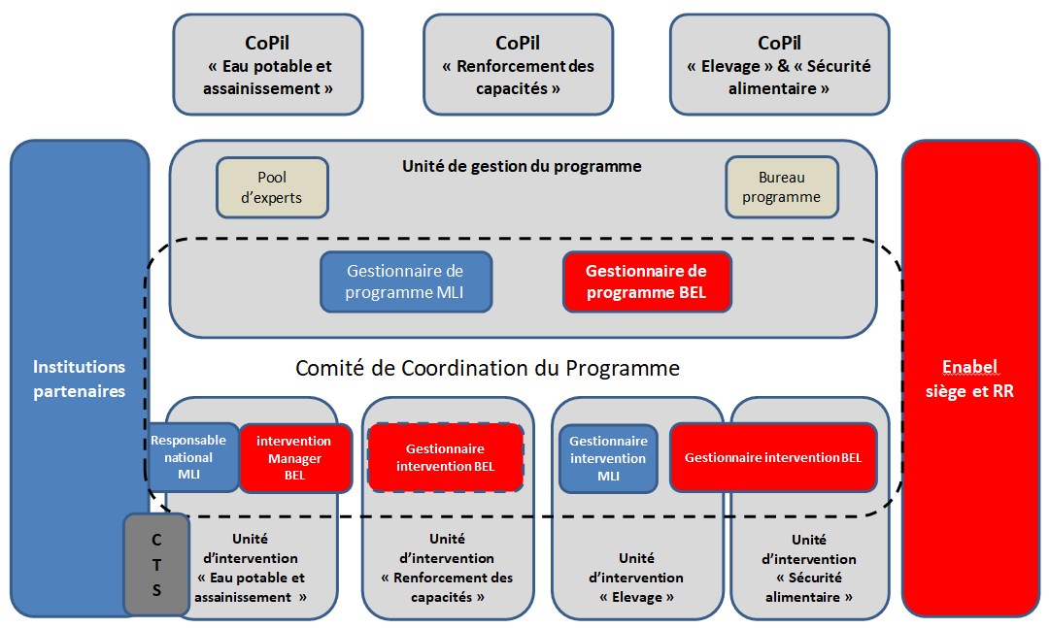

Les structures suivantes sont concernées dans la mise en œuvre du PEPAK :

***Au niveau de l’intervention (PEPAK)***

* Un Comité de Pilotage (CoPil) qui assure le suivi et l’orientation stratégique de l’intervention ;
* Un Comité Technique de Suivi (CTS) qui assure l’orientation et le suivi technique périodique de l’intervention ;
* Une Unité de gestion (UGP) qui assure la mise en œuvre et se charge de l’atteinte des résultats de développement spécifiques à l’intervention.

***Au niveau du programme***

* Un Comité de Coordination conjoint pour l’ensemble des interventions bilatérales du programme ; Il constitue l’organe central de pilotage opérationnel et de gestion conjointe du programme et se doit d’assurer une bonne cohérence d’ensemble, des économies d’échelle et des prises de décision communes aux différentes interventions du programme.
* Une Unité de gestion conjointe aux 4 interventions du programme, chargée de dynamiser la coordination opérationnelle et gérer la mutualisation des ressources (en termes d’expertise et de fonctions de support).
  + - 1. Comité de pilotage de l’intervention

Un comité de pilotage (CoPil) sera mis en place pour assurer le suivi et l’orientation stratégique du PEPAK en conformité avec son cadre légal et le document technique et financier (DTF) approuvé.

**Compétences et attributions**

Le CoPil dispose des compétences et attributions suivantes :

* Veiller au respect des engagements pris par les parties ;
* Approuver la programmation annuelle, opérationnelle et financière de l’intervention ;
* Valider le rapport Baseline exhaustive (Matrice exhaustive) ;
* Apprécier l’état d’avancement de l’intervention et l’atteinte des résultats et de l’objectif spécifique sur la base des rapports de monitoring (MONOP et Rapports de résultats) et approuver les recommandations ;
* Examiner les rapports d'audit et approuver les plans de mise en œuvre des actions qui sont élaborés en réponse aux recommandations des rapports ;
* Examiner les rapports des revues à mi-parcours et fin de parcours, approuver les recommandations qui y sont émises et approuver les plans de mise en œuvre des actions nécessaires ;
* Valider des propositions de conventions de subsides et accords spécifiques de coopération non prévus dans le DTF ;
* Approuver les ajustements ou les modifications éventuelles du DTF proposés par le Comité de Coordination du Programme, tout en respectant l’objectif spécifique, la durée légale et l’enveloppe budgétaire fixés par la Convention Spécifique et en veillant à la faisabilité de l’ensemble des actions ;
* Initier à tout moment des missions de revue technique ou d’audit financier ;
* Assurer que les ressources humaines mises à disposition de l’intervention soient gérées de manière optimale ;
* Résoudre tout problème de gestion relatif aux ressources financières ou matérielles, ou à l’interprétation du DTF ;
* Superviser le processus de clôture de l’intervention et approuver le rapport final.

Composition

Le CoPil du PEPAK est composé des principales parties prenantes de l’intervention (Enabel, ministères, collectivités, représentants du secteur privé et de la société civile). Il s’agit des membres suivants (ou de leurs représentants) :

* Le Gouverneur de la Région de Koulikoro ou son représentant, Président du CoPil ;
* Un Représentant du Ministère de l’Administration Territoriale et de la Décentralisation  ;
* Le Représentant Résident de Enabel ou son représentant, Co-Président du CoPil et ordonnateur de l’intervention;
* Un représentant du Ministère des Affaires Etrangères et de la Coopération Internationale / Direction Europe ;
* Un représentant du Ministère de l’Energie et de l’Eau (à travers la Direction Nationale de l’Hydraulique)
* Un représentant du Ministère de l’Environnement, de l’Assainissement et du Développement durable (à travers la Direction Nationale de l’Assainissement, du Contrôle des Pollutions et des Nuisances) ;
* Un représentant du Ministère de l’Economie et des Finances ;
* Un représentant du Commissariat à la Sécurité alimentaire ;
* Le Président du Conseil Régional de Koulikoro ou son représentant ;
* Le Maire de la ville de Koulikoro ou son représentant ;
* Le Directeur Régional de l’Hydraulique ou son représentant ;
* Le Directeur Régional de l’Assainissement et du Contrôle des Pollutions et des Nuisances ou son représentant ;
* La Direction Régionale de la Planification, des Statistiques, de l’Informatique, de l’Aménagement et de la Population (DRPSIAP)

Le comité de pilotage peut inviter, en qualité d’observateur, toute autre personne qui apporte une contribution à l’intervention.

**Mode de fonctionnement**

Le mode de fonctionnement du CoPil est fixé comme suit :

* Le CoPil se réunit sur invitation de son Président ordinairement chaque semestre ;
* Il revient au président et co-président du CoPil d’estimer, selon les cas, l’opportunité d’agir rapidement, de consulter individuellement les membres du comité ou de convoquer une session extraordinaire ;
* Le CoPil établit son règlement d’ordre intérieur dans le respect des dispositions du cadre légal de l’intervention ;
* Le CoPil d’ouverture de l’intervention se réunit pour la première fois (au plus tard) dans les trois mois qui suivent la signature de la convention spécifique (CS) ;
* Le CoPil prend ses décisions selon la règle du consensus ;
* Chaque réunion fait l’objet d’un procès-verbal signé par le Président, l’Ordonnateur (le Représentant Résident de Enabel). Une copie du PV signé est transmise à tous les autres participants par le président du comité. Une copie du PV signé est également transmise à l’Ambassade de Belgique.
* Le CoPil tient également une réunion au plus tard 3 mois avant la fin des activités de l’intervention afin d’examiner la proposition de rapport final et de préparer les formalités de clôture ;
* L’unité d’intervention (ou de programme, le cas échéant) est responsable de la préparation des réunions du CoPil et en assure le secrétariat. Le rôle du secrétariat est précisé dans le règlement d’ordre intérieur.

Les différents CoPils des interventions bilatérales à Koulikoro se tiendront dans la mesure du possible de façon conjointe ou tiendront des sessions plénières, de façon à permettre une planification et un suivi les plus intégrés possibles.

* + - 1. Comité Technique de Suivi (CTS) de l’intervention

En vue d’impliquer à des intervalles réguliers les principaux acteurs dans la mise en œuvre du PEPAK, un comité technique sera mis en place assurant l’orientation et le suivi technique périodique de l’intervention.

Ce CTS est composé des représentants de la DRACPN, la DRH, la Mairie de Koulikoro, le Conseil Régional, l’ADR, la société civile locale, le secteur privé local et l’UGP du PEPAK.

Les compétences et attributions du CTS sont les suivantes :

* suivre l’état d’avancement et l’atteinte des résultats de l’intervention ;
* veiller à la cohérence des approches d’intervention et à la complémentarité des activités du PEPAK avec d’autres initiatives régionales de développement dans le domaine (étatiques, privées ou portées par d’autres PTF) ;
* assurer le rôle de « courroie de transmission » entre l’unité de gestion du PEPAK et le comité de pilotage afin de conseiller et d’orienter ce dernier dans sa prise de décisions sur la base d’une connaissance approfondie du terrain, de ces enjeux et des contraintes rencontrées par l’ensemble des acteurs ;
* veiller au processus participatif des exercices de planning et de rapportage opérationnel de l’intervention ;
* appuyer la formulation des recommandations et propositions de modification techniques au niveau des volets d’activités ;
* veiller à l’appropriation et la mise en œuvre des recommandations des revues et des backstoppings par l’ensemble de partenaires du PEPAK dans la région.

Le CTS se réunit mensuellement. Son secrétariat est assuré par l’UGP du PEPAK.

* + - 1. Unité de gestion (UGP) de l’intervention

En vue de la mise en œuvre efficace des opérations une structure légère de gestion opérationnelle sera mise en place au niveau du PEPAK. Cette UGP, appuyée par l’unité de gestion conjointe du programme déjà opérationnelle à Koulikoro (voir infra), assurera l’exécution quotidienne des opérations et se chargera de l’atteinte des résultats de développement spécifiques à l’intervention.

L’UGP est composée du Responsable national d’intervention pour le Mali et l’intervention manager Enabel et son équipe d’appui (ATN eau potable, l’équipe d’appui administration et finances).

Le MATD désigne un responsable national d’intervention. Celui-ci porte, pour la partie malienne, la responsabilité de l´exécution technique de l´intervention en vue d´atteindre l´objectif spécifique, tel que stipulé dans la Convention Spécifique et dans ce DTF.

L’Agence Belge de Développement - Enabel contracte l’intervention manager

Principales responsabilités

L’UGP du PEPAK se charge des rôles suivants :

* assurer la gestion opérationnelle, administrative, et financière des opérations ;
* assurer la qualité, la cohérence et l’exécution technique des activités (dans le respect des stratégies opérationnelles globales décidées par le comité de coordination du programme) ;
* assurer l’opérationnalisation de divers partenariats et la mobilisation des expertises diverses en appui à l’ensemble de parties prenantes de l’intervention ;
* assurer la planification et le rapportage opérationnels/financiers de l’intervention ;
* mettre en œuvre le dispositif de suivi-évaluation interne de l’intervention (en phase avec la stratégie de suivi-évaluation globale du programme) ;
* organiser la communication, la concertation et le partage d’information interne de l’intervention (en phase avec le plan de communication du programme) ;
* assurer la représentation et la communication externe de l’unité, ainsi que le réseautage sectoriel au niveau de l’intervention ;
* organiser la tenue des réunions du CoPil en collaboration avec l’unité de gestion conjointe ;
* étudier tout problème de gestion des ressources (humaines, financières ou matérielles) ou d'interprétation de la Convention Spécifique ou du DTF qui se poserait pour le bon déroulement de l’intervention avant de les soumettre au CoPil pour prise de décision ;
* assurer la gestion et le suivi des risques liés à la mise en œuvre de l’intervention ;
* assurer la gestion des ressources humaines, évaluer la compétence et les prestations des différents personnels mis à disposition de l’intervention et prendre toutes mesures d’encouragement ou de correction nécessaires.

L’unité de gestion du PEPAK, tout comme les trois autres unités d’intervention, sera logée au niveau du bureau[19] de coordination du programme à Koulikoro.

* + - 1. Organes de coordination et de gestion conjointe du programme

Tel qu’indiqué ci-haut le mécanisme organisationnel du PEPAK s’intégrera dans le dispositif programmatique existant à Koulikoro.

Les compositions, responsabilités et modes de fonctionnement des 2 structures déjà en place, à savoir le comité de coordination et l’unité de gestion conjointe du programme, sont largement développés en annexe A1.

Un comité unique de coordination conjoint pour les différentes interventions exécutées par Enabel dans la Région de Koulikoro est déjà institué. Un tel comité se justifie par les interactions importantes entre les interventions, qui devront être approfondies, opérationnalisées et suivies conjointement. Le comité de coordination est l’organe central de la gestion conjointe du programme bilatéral, assurant une bonne cohérence d’ensemble, des économies d’échelle et des prises de décision communes aux différentes interventions et leur suivi.

Une unité de gestion conjointe aux interventions du programme, exécutées par Enabel au niveau de la Région de Koulikoro, a été instituée et rendue fonctionnelle. Elle se charge de la dynamisation de la coordination opérationnelle et de l’organisation de la mutualisation des ressources en termes d’expertise et de fonctions de support administratif/financier/logistique. Le dispositif est structuré autour d’un bureau central basé à Koulikoro et de 3 antennes au niveau des chefs-lieux des Cercles de Kolokani, Banamba et Dioila.

* + - 1. Planification opérationnelle

Les modalités pratiques de gestion opérationnelle sont explicitées et détaillées dans un manuel de gestion opérationnelle concis des interventions bilatérales au Mali. Ce manuel précise notamment les niveaux et mandats de responsabilité au niveau de l’intervention selon le double principe de subsidiarité et de suppléance.

Chaque année une planification opérationnelle et financière pour l’année suivante est préparée par l’unité d’intervention, dans le respect des délais fixés par Enabel et validée par le CoPil.

Cet exercice annuel se fera selon les procédures et modèles fournies par Enabel et comprend la planification des activités, budget, marches publics, subsides et accords de coopération.

La planification opérationnelle suivra le format du cadre logique et servira de base pour la programmation financière.

* + - 1. Gestion des ressources humaines

**Responsabilités**

* Chaque partenaire est responsable pour le recrutement et la sélection du personnel qu’elle engagera ou mettra à disposition.
* Les contrats de travail du personnel national sont régis par la législation malienne.
* La partie qui engage le travailleur est responsable de toute l’administration liée au contrat de travail.
* Les contrats de consultance ou d’expertise perlée liés à un appel d’offre sont régis par les règles de marchés publics belges.

**Ouverture des postes, recrutement, suivi/évaluation**

* Tout poste est ouvert aux hommes et aux femmes et ces dernières seront particulièrement encouragées à postuler.
* Pour chaque recrutement, l’avis de recrutement tiendra compte des termes de référence (TdR) et du profil de compétences qui constitue l’architecture de fonction.
* Les prolongations de contrat devront obtenir l’accord du CoPil de l’intervention.
* L’Intervention Manager se charge du suivi et de l’évaluation des collaborateurs locaux dont il est le supérieur hiérarchique. Il est supervisé et évalué par le Responsable du Programme (N+1)

**Missions**

* Les modalités pour l’établissement des ordres et rapports de mission, ainsi que les taux et procédures applicables en matière de per diem et de frais de missions sont ceux indiqués dans le manuel de gestion administrative applicable aux interventions de Enabel au Mali.
* Les missions de l’Intervention Manager sont approuvées par le N+1 (Responsable ENABEL du programme).
* Les missions des membres de l’équipe d’intervention sont approuvées par l’intervention manager.
* Les missions des agents de l’Etat dans le cadre du PEPAK sont financées par l’intervention sur base d’un ordre de mission émanant de leur responsable hiérarchique et d’une lettre de couverture de mission établie par Enabel.
* Les missions du personnel des partenaires nationaux d’intervention sont approuvées par leur responsable hiérarchique.
* Les missions à l’étranger financées par la contribution belge sont soumises à l’approbation du Représentant Résident de Enabel.
  + - 1. Mandats

Enabel est responsable pour l’engagement et le paiement des dépenses selon sa structure de mandat. A noter la particularité que les seuils repris dans les mandats sont considérés comme TTC.

* + - 1. Gestion financière

Comptes bancaires

Dès la signature de la Convention Spécifique, un compte en EUR avec libellé 'Contribution Belge _ titre intervention/intervention’ sera ouvert. D’autres comptes (comptes opérationnels) peuvent être ouverts en cas de besoin.

L’Ordonnateur est responsable de l’ajout et/ou du retrait des pouvoirs de signatures des mandataires des comptes, dans le respect des règles internes ENABEL.

Transferts de fonds

Dès la notification de la Convention de Mise en Œuvre entre l’état belge et Enabel et après l’ouverture du compte, un premier transfert sera fait par Enabel sur ce compte. Afin de recevoir les transferts suivants, l’intervention doit introduire un appel de fonds selon les procédures de l’Enabel.

Le montant de l’appel de fonds correspond aux besoins estimés en trésorerie pour le trimestre suivant. Le transfert de fonds effectué par Enabel se fait au début du trimestre et éventuellement en plusieurs tranches. En cas d’urgence, l’intervention peut introduire un appel de fonds anticipé, en en justifiant le besoin.

Le transfert de fonds se fait uniquement aux conditions suivantes :

* La comptabilité du trimestre précédant l’introduction de l’appel doit être transmise et validée par Enabel.
* Tous les rapports exigés doivent être transmis à Enabel.
* Le plan d’actions et le suivi d’audit et/ou d’évaluations doivent être mis à jour.

Les règles de gestion de la trésorerie de Enabel (transferts vers comptes opérationnels, gestion des caisses, …) sont d’application.

Dépassements et changements budgétaires

Le budget de l’intervention donne les contraintes budgétaires dans lesquelles l’intervention doit être exécutée.

Le montant total du budget de l’intervention tel que défini dans ce document et dans la convention spécifique ne peut être modifié que moyennant un échange de lettres entre les signataires de la convention spécifique.

Des dépassements du budget total des moyens généraux ne sont pas autorisés sauf accord du Comité de Pilotage sur la base d’une proposition de changement budgétaire élaborée par l’UGP de l’intervention selon les procédures de Enabel. Une proposition de changement budgétaire est également nécessaire dans les cas suivants :

* au niveau d’un résultat ou d’une rubrique des moyens généraux (Z-01, Z-02, etc.), le montant du dépassement est supérieur à 10% du dernier budget approuvé pour ce résultat ou cette rubrique, sans toutefois que le montant total des moyens généraux (Z) soit dépassé.
* au niveau d’une ligne budgétaire, le montant du dépassement est supérieur à 20% du montant du dernier budget approuvé sur cette ligne et est strictement supérieur à 50.000€.

Pour ces changements budgétaires un accord du Comité de Pilotage est requis.

La réserve budgétaire peut uniquement être utilisée après accord préalable du Comité de Pilotage.

L’intervention doit assurer un bon contrôle et un suivi budgétaire régulier des engagements afin d’anticiper la gestion des éventuels changements budgétaires nécessaires.

Comptabilité et justification de dépenses

Mensuellement, la comptabilité doit être élaborée et approuvée selon les procédures Enabel. L’outil à utiliser est l’outil fourni par/ou convenu avec Enabel. La comptabilité doit être signée pour accord par l’intervention manager. La comptabilité à envoyer à Enabel comprend un fichier électronique et si exigé, les pièces justificatives ainsi que les extraits bancaires et états de caisse. Les documents comptables doivent être à jour, précis et fiables et être conformes aux normes et règles comptables en vigueur.

Une dépense éligible est une dépense :

* identifiable, attestée par des pièces justificatives probantes, comptabilisée conformément aux standards en vigueur ;
* en lien avec les activités et les critères définis dans le DTF et nécessaire pour l’atteinte des résultats ;
* prévue dans le budget et imputée sur la ligne budgétaire adéquate ;
* répondant aux principes de bonne gestion financière.

Gestion des biens et des stocks

Chaque bien et équipement acquis par l’intervention doit recevoir un numéro d’inventaire et doit être consigné dans un registre d’inventaire. Chaque semestre, un inventaire formel doit être réalisé et signé par l’intervention manager de l’UGP. L’utilisation du bien est strictement limitée aux activités de l’intervention. En cours de l’intervention, il peut être transféré sous tutelle et patrimoine d’une structure partenaire sur base d’un acte de transfert formel et suivant les procédures Enabel.

Un suivi exhaustif des stocks doit être réalisé afin d’assurer que tous les mouvements sont autorisés, suivis sur des supports adéquats et régulièrement contrôlés. L’UGP doit assurer un contrôle formel mensuel des stocks.

A la fin de l’intervention, l’affectation du matériel, des équipements et des stocks divers sera définie dans le PV du Comité de Pilotage de clôture.

* + - 1. Gestion des Marchés Publics

Pour tous les marchés publics (travaux, fournitures, services), l’intervention respectera la législation belge en vigueur, ainsi que les règles internes (p.ex. pour l’attribution) définies par Enabel.

Avant chaque année, au moment convenu par les directives de Enabel, l’équipe d’intervention élabore un planning des marchés publics pour l’année suivante. Ce planning fait partie du plan annuel de l’intervention et est actualisé trimestriellement.

L’intervention pourra avoir recours au contrat cadre existant chez ENABEL pour le recrutement d’un bureau d’études chargé de la réalisation des études techniques (APS et APD) rédaction des DAO ainsi que pour la surveillance des travaux pour les réseaux d’eau potable ainsi que pour la station de traitement des boues de vidange.

* + - 1. Gestion des Conventions des Subsides

L’intervention suivra le dispositif de contrôle interne en vigueur à Enabel, tel que prévu dans son cadre légal[20], Enabel pourra financer des organismes tiers pour la réalisation d’une partie des activités d’une intervention ou des actions propres de ces organismes contribuant à l’atteinte des résultats et objectifs définis dans le DTF de cette intervention.

Les Conventions de Subsides (CSub) sont des outils spécifiques qui permettront à l’intervention de contracter des acteurs publics et privés (lorsque le régime des marchés publics n’est pas d’application) et de promouvoir ainsi une approche multi-acteur dans la mise en œuvre.

Ces subsides permettront aux bénéficiaires une meilleure appropriation et une augmentation de leurs compétences techniques, financières et administratives.

La plus-value à établir une Convention de Subsides doit être démontrée par rapport à une exécution directe par l’intervention et les activités concernées doivent faire partie du mandat ou de l’objet social du bénéficiaire – contractant qu’il soit public ou privé.

Les procédures à respecter dans le cadre de la mise en œuvre des Conventions des Subsides sont définies par Enabel dans le Guide[21] « pour l’élaboration et le suivi des Conventions de Subsides » et de ses annexes.

Ce guide spécifie notamment les critères d’éligibilité des bénéficiaires de subsides :

* Le bénéficiaire est :
* a) une personne morale de droit public[22]
* b) une organisation régionale/internationale de droit public
* c) une association sans but lucratif ou une fondation[23]
* d) une personne morale de droit privé dont la maximisation du profit ne constitue pas l’objectif prioritaire
* Le bénéficiaire poursuit un objectif qui s’intègre dans les objectifs de la coopération belge au développement.
* Les activités du bénéficiaire s’intègrent dans l’intervention/portefeuille exécuté par Enabel

Les organismes publics ou privés bénéficiaires de subsides sont appelés ‘bénéficiaires contractants’. Les bénéficiaires des actions financées au moyen du subside sont appelés ‘bénéficiaires finaux’.

Au cours de la phase de formulation de l’intervention, la nécessité de recourir à des subsides a été identifiée.

L’opportunité de signer ces conventions de subsides devra être confirmée par l’UGP du PEPAK au moment de l’exécution, en approfondissant l’analyse, en motivant pourquoi, en l’espèce, le régime de marchés publics n’est pas d’application, et en confirmant que le choix de l’organisme partenaire est toujours pertinent.

Notons aussi que les conventions de subsides ne peuvent être signées qu’après la réalisation d’une analyse concluante des capacités organisationnelles des organismes bénéficiaires à organiser par l’UGP au début de la mise en œuvre de l’intervention.

Enfin Enabel peut également faire recours aux actions et/ou à l’expertise des acteurs publics belges et internationaux à travers des **accords spécifiques de coopération public-public**[24] au niveau des domaines d’intervention pour lesquels ceux-ci présentent un avantage comparatif important.

* 1. Monitoring et Revues
     + 1. Monitoring et Revues

Un mécanisme de monitoring[25] interne et de capitalisation/apprentissage sera opérationnalisé au cours de la mise en œuvre du PEPAK et complété par des évaluations et audits externes réguliers.

Ces dispositifs soutiennent les besoins de redevabilité, d’apprentissage continu et de pilotage stratégique au niveau de l’intervention.

Tableau  : Eléments du système de Monitoring et Evaluation du PEPAK

|  |  |  |  |  |
| --- | --- | --- | --- | --- |
|  | **Responsabilité** | **Système** | **Fréquence** | **Utilisateurs** |
| **Baseline exhaustive** | UGP | Enabel | Unique | UGP, CoPil, RR-Enabel | |
| **Monitoring opérationnel** | UGP | Enabel | Trimestriel | UGP, CoPil, RR-Enabel | |
| **Monitoring des résultats** | UGP | Enabel | Annuel | UGP, CoPil, RR-Enabel, Bureau de Coopération (BC) Bamako | |
| **Revues** | Enabel siège + RR / Externes | Enabel | A mi-parcours et à la fin | UGP, CoPil, RR-Enabel, BC Bamako, DGD | |
| **Monitoring final** | UGP | Enabel | Unique | UGP, CoPil, RR-Enabel, BC Bamako, DGD | |

* + - 1. Etude de base (baseline exhaustive)

L’étude de base exhaustive pour le monitoring & évaluation du PEPAK a pour objectif de :

* s’assurer que les principales parties prenantes ont une compréhension commune de la façon dont le processus de développement doit être organisé afin de réaliser l’outcome de l’intervention ;
* mettre en place le cadre de monitoring au niveau de l’intervention qui sera aligné sur des systèmes/méthodologies existants (si possible).

Les outils de collecte et d’analyse des données seront précisés au moment de l’étude de base pour éventuellement compléter les investissements nécessaires pour travailler avec des données digitalisées quand c’est pertinent et faisable. L’étude de base sera exécutée pour définir la situation de référence qui constituera la base de suivi du niveau des différents indicateurs de l’intervention. Elle sera pilotée par l’UGP du PEPAK et reprendra les éléments déjà présents dans le DTF et précisés dans le cadre logique de l’intervention.

Elle contient les éléments suivants :

* Matrice de monitoring ;
* Plan de gestion des risques ;
* Planning opérationnel mis à jour

Le rapport du « Baseline exhaustive» est établi selon le calendrier défini dans la phase de démarrage. Il est présenté au Comité de Pilotage, qui en prend acte et approuve la façon dont l'intervention effectuera le monitoring de ses résultats.

* + - 1. Monitoring opérationnel

Chaque année des planifications opérationnelles et financières pour l’année suivante sont préparées par l’UGP et validées par le Comité de Pilotage. Elles se feront selon les procédures et modèles fournies par Enabel.

Le monitoring opérationnel est un processus continu basé sur cette planification et consolidé chaque trimestre.

Il comprend notamment :

* La planification des activités et sa mise à jour ;
* La planification financière et sa mise à jour ;
* La planification et le suivi des Marchés Publics, des Conventions de Subsides et des Accords de Coopération ;
* L’état d’exécution des activités et dépenses prévues au trimestre précédent ;
* Le suivi de la gestion des risques ;
* Le suivi de la gestion des ressources humaines de l’intervention ;
* Le suivi des décisions du Comité de Pilotage ;
* Le suivi du plan d’actions des audits ;
* Le suivi des engagements des parties (belge/malienne).
  + - 1. Monitoring des résultats

Le Monitoring de résultats traite la partie « stratégique » du cadre de résultats sur base annuelle : Résultats, ‘outcome’ et, dans une moindre mesure, le niveau de l’impact.

Le rapport annuel de résultats constitue une base essentielle pour le suivi de l’intervention et de ses éventuels ajustements (tant au niveau du budget qu’au niveau des activités, du chronogramme, des indicateurs, etc.). Ce rapport est préparé par l’UGP de l’intervention dont les responsables sont garants de sa qualité.

Ce rapport annuel, après validation par le Comité de Pilotage, est remis au plus tard le 31 mars de l’année qui suit celle sur laquelle il porte, à l’Etat partenaire via le Bureau de coopération internationale au Mali et à l’Etat belge, via la DGD à Bruxelles.

* + - 1. Monitoring final

Le monitoring final garantit la transmission à l’organisation partenaire et à Enabel, ainsi qu’aux autres membres du Comité de Pilotage, des éléments clés de la performance de l’intervention et doit veiller à ce que les leçons apprises soient enregistrées dans leur « mémoire institutionnelle ». En outre, le rapport final déclenche la clôture administrative de l’intervention par l’Etat Belge.

Le rapport final comprend :

* Un résumé de la mise en œuvre et une synthèse opérationnelle de la prestation de coopération ;
* Une présentation du contexte et une description de la prestation de coopération suivant le cadre logique ;
* Une appréciation des critères de base d’évaluation de la prestation : pertinence, efficience, efficacité, durabilité et impact ;
* Une appréciation des critères harmonisation, alignement, gestion orientée vers les résultats, responsabilité mutuelle, appropriation ;
* Les résultats du suivi de la prestation de coopération et des éventuels audits ou contrôles, ainsi que le suivi des recommandations émises ;
* Les conclusions et les leçons à tirer ;
* Une vue d’ensemble des informations administratives et financières.

Le rapport final qui est élaboré par l’UGP doit être achevé au plus tard 1 mois avant le Comité de Pilotage de clôture. Les responsables de l’UGP sont les garants de sa qualité.

Après approbation par le Comité de Pilotage, le rapport final est transmis à l’Ambassade de Belgique à Bamako. Au plus tard 6 mois après l’échéance de la Convention Spécifique il sera remis à l’Etat partenaire (Mali) et à l’Etat belge, via la DGD à Bruxelles.

* + - 1. Backstopping technique

Le Backstopping consiste en un appui technique/scientifique pour accompagner l’UGP dans la mise en œuvre du PEPAK.

L’objectif est de renforcer le processus de réflexion commune et continue au niveau de l’intervention, avec comme point de départ les besoins au niveau local et/ou sectoriel, avec la perspective d’apprendre, de promouvoir le changement comportemental, l’augmentation de la qualité et la mise à l’échelle.

Le Backstopping se fera à travers un coaching par le département sectoriel et thématique (EST) de Enabel à Bruxelles ou des experts externes.

De plus, des échanges seront régulièrement organisés entre l’intervention et des interventions similaires. Une réflexion commune sur les leçons apprises, les outputs, les impacts et les approches d’exécution en fera partie.

A côté du Backstopping plus technique (sectoriel), des appuis divers de la Représentation et d’autres départements de Enabel seront organisés en fonction des besoins relatifs à la mise en œuvre de l’intervention.

* + - 1. Evaluation (revue)

Chaque intervention de Enabel est évaluée par un acteur externe indépendant **au minimum une fois** sur sa durée de mise en œuvre. Pour le PEPAK deux revues seront organisées : une revue à mi-parcours et une à la fin de la phase opérationnelle de l’intervention.

La fonction principale de l’exercice de revue est de fournir un point de vue extérieur sur la performance de l'intervention ainsi que d'analyser en profondeur le processus de développement en cours ou terminé. La revue est ainsi utilisée pour :

1. analyser s'il est nécessaire de réorienter les interventions afin d’atteindre l’objectif spécifique,
2. fournir les informations nécessaires à la prise de décisions stratégiques et
3. identifier les enseignements tirés et y réfléchir.

Les revues du PEPAK seront pilotées par la Direction des Opérations de Enabel au siège selon les processus en vigueur. Les résultats des revues seront présentés au Comité de Pilotage du PEPAK afin de juger et déterminer quelles recommandations sont retenues, qui est responsable et qui va les suivre. Ces éléments seront intégrés dans un plan d’action de mise en œuvre des recommandations de la revue, à élaborer et à exécuter par l’UGP.

Hormis les revues externes classiques, les gouvernements belge et malien pourront chacun, le cas échéant, procéder à une évaluation externe de l'atteinte des objectifs et des différents aspects de l’exécution du PEPAK.

* + - 1. Contrôle interne

Enabel peut initier à tout moment une mission de contrôle interne sur la gestion et l’avancement de l’intervention. Ce contrôle interne est un processus intégré mis en œuvre par des responsables de l’organisation. Il est destiné à traiter des risques et à fournir une assurance raisonnable quant à la réalisation, dans le cadre de la mission de l’organisation, des objectifs généraux suivants :

* l’exécution des opérations ordonnées, éthiques, économiques, efficientes et efficaces ;
* le respect des obligations de rendre des comptes ;
* la conformité aux lois et réglementations en vigueur ;
* la protection des ressources contre les pertes, les mauvais usages et les dommages

Suite à une mission de contrôle interne, l’UGP élaborera un plan d’action de mise en œuvre des recommandations avec l’appui des départements concernés du siège de Enabel et rapportera sur l’état des lieux de l’exécution du plan au Comité de Pilotage du PEPAK.

Le service ‘Controlling’ de Enabel au siège apportera un appui important à l’intervention dans la réalisation du plan d’action.

* + - 1. Audits

Le PEPAK sera audité à plusieurs reprises sur la durée de mise en œuvre des activités. Cet audit portera sur :

* la vérification que les comptes du intervention reflètent bien la réalité ;
* la maturité du système de contrôle interne et le respect des procédures administratives ;
* la vérification de l’utilisation économique, efficiente et efficace des moyens de l’intervention

Le Comité de Pilotage du PEPAK peut demander des audits supplémentaires s’il les juge nécessaires. Il chargera Enabel de l’élaboration des termes de référence et de la sélection du bureau d’audit. Le bureau d’audit doit être un bureau certifié (selon les standards internationaux) indépendante. Le rapport d’audit sera communiqué par Enabel au CoPil. L’UGP devra élaborer un plan d’action afin d’améliorer le système de contrôle interne et prouver que des mesures correctives ont été entreprises et appliquées. De plus, chaque année, les comptes de Enabel sont audités par un collège de commissaires. Dans ce cadre, les commissaires réalisent également des audits des interventions cogérées par Enabel. Le comité d’audit de Enabel peut aussi demander qu’une intervention soit auditée par l’auditeur interne de Enabel.

* 1. Adaptation du DTF

Pour toutes adaptations relatives à l’objectif spécifique de l’intervention, la durée et le budget total définis dans la Convention Spécifique, une demande motivée doit être introduite auprès de l’Etat belge après avoir reçu l’accord du Comité de Pilotage du PEPAK. Si la Belgique accepte la demande, on procède à un échange de lettres signées par les deux parties.

La partie malienne et la partie belge peuvent en cours d’intervention apporter toute autre adaptation au présent DTF, en fonction de l’évolution du contexte et du déroulement de l’intervention. Pour les aspects ci-dessous, l’approbation préalable du Comité de Pilotage est requise :

* aux formes de mise à disposition des contributions de la partie belge et de la partie malienne ;
* aux résultats du PEPAK ;
* aux propositions de changements budgétaires ;
* aux compétences, attributions, composition et mode de fonctionnement du Comité de Pilotage ;
* au mécanisme d’approbation des adaptations du DTF ;
* aux indicateurs de résultats et d’objectif spécifique ;
* aux modalités financières de mise en œuvre de la contribution des parties.

Enabel en informe l’ambassade de Belgique à Bamako si de telles modifications sont apportées. En dehors du Comité de Pilotage, des décisions ad-hoc pour le bon déroulement du PEPAK peuvent être prises par les partenaires, via une procédure écrite (lettre tournante aux membres du CoPil). Ces décisions sont effectives dès signature par le Président du CoPil pour la partie malienne et le représentant de Enabel pour la partie belge.

1. Chronogramme



1. Annexes
   1. Organes de coordination et de gestion conjointe du programme.

**Comité de coordination du programme**

Le comité de coordination du programme assure globalement une bonne cohérence d’ensemble, des économies d’échelle et des prises de décision communes aux différentes interventions du programme.

Composition

Le comité de coordination, basé à Koulikoro, regroupe :

* le coresponsable de programme de la partie malienne ;
* le coresponsable de programme de la partie belge (N+1 de l’Intervention Manager);
* les binômes de management des unités d’intervention des interventions faisant partie du programme ;
* le RAFI du programme.

Principales responsabilités

* Fonctionner en tant que plateforme d’échange, de dialogue et de prise de décision favorisant les synergies opérationnelles et stratégiques entre les interventions à différents niveaux ;
* Développer les dynamiques d’équipes inter-interventions ;
* Assurer la concertation en vue de l’intégration des planifications opérationnelles et financières des interventions ;
* Elaborer et assurer la mise en œuvre des stratégies de gouvernance du programme et des interventions ;
* Décider de l’allocation aux interventions des ressources mutualisées (en termes d’expertise et de fonctions de support) et de leur éventuelle mobilité géographique ;
* Décider de la mobilisation des appuis-conseils externes, même dans le cas où ils ne concernent qu’une intervention en particulier ;
* Assurer le monitoring conjoint des résultats et objectifs spécifiques ;
* Veiller à la mise en cohérence des stratégies et des approches sectorielles propres aux différentes interventions ;
* Préparer les décisions à soumettre aux CoPils des interventions du programme.

Fonctionnement

Le comité de coordination prend ses décisions selon la règle du consensus. Si un consensus ne peut être trouvé, les coresponsables de programme tranchent.

**Unité de gestion conjointe du programme**

Une unité de gestion conjointe aux interventions du programme, exécutées par Enabel au niveau de la Région de Koulikoro, a été instituée et rendue fonctionnelle. Elle se charge de la dynamisation de la coordination opérationnelle et de l’organisation de la mutualisation des ressources en termes d’expertise et de fonctions de support administratif/financier/logistique.

Composition

L’unité de gestion conjointe est composée :

* des (co)responsables des interventions (parties malienne et belge) ;
* du RAFI du programme ;
* des assistants techniques nationaux assurant les fonctions de support (comptabilité, marchés publics, logistiques, subsides) et éventuellement d’experts en genre et communication dont les postes de travail restent à pourvoir.

Principales responsabilités

* assurer la traction et l’efficacité du comité de coordination du programme ;
* stimuler des synergies entre les différentes interventions du programme :
* fournir un appui/conseil aux différentes interventions du programme dans les domaines de gestion suivants : opérationnels, techniques, RH, FIN, MP, logistiques, …. ;
* garantir l’assurance qualité au niveau des différentes interventions du programme dans les domaines de gestion suivants : opérationnels, techniques, RH, FIN, MP, logistiques, … ;
* appuyer les parties prenantes du programme en matière de changement : ensemble avec les équipes d’intervention, encourager et appuyer les partenaires dans l’utilisation des différents outputs au sein de leur trajectoire de changement ;
* mobiliser des réseaux d’influence : construire et mobiliser des réseaux d’influence utiles pour l’atteinte des objectifs du programme ;

représenter le programme au niveau des Comités de Pilotage, au niveau des différentes parties prenantes des secteurs d’intervention… .

* 1. Cadre logique

|  |  |  |  |  |  |  |  |
| --- | --- | --- | --- | --- | --- | --- | --- |
| **Objectif Global**  ***Contribuer aux ODD #3 et #6 de réduction de la pauvreté et d'amélioration de la santé des populations des centres ruraux et semi-urbains dans la région de Koulikoro, par un service public de l'eau et de l'assainissement durable***. | | | | | | | |
| Indicateurs | Valeurs de référence | Valeurs cibles | Sources | Méthode de collecte | Fréquence | Responsabilité de la collecte | Hypothèses |
| Indicateur n°1  **Indice de la pauvreté** | 44,1% | 43% | Rapport statistique du Système d’information Régional DRSIAP | Analyse documentaire | Annuelle | INSTAT | * L’ensemble des autres paramètres entrant dans le calcul de l’indice de pauvreté reste constant |
| Indicateur n° 2 **Nombre de cas de diarrhée hors choléra par an** | 45.255 | 44.300 | Annuaire SLIS | Analyse documentaire | Annuelle | Direction Régionale de la Santé Koulikoro | * Le nombre de cas de diarrhée d’origine non-hydrique reste constant * L’ensemble des nouveaux réseaux soient opérationnels pendant au moins un an * Les populations utilisent exclusivement les nouveaux réseaux d’AES/AEP |

|  |  |  |  |  |  |  |  |
| --- | --- | --- | --- | --- | --- | --- | --- |
| **Objectif Spécifique**  l’accès à l’eau potable et à l’assainissement pour les populations de la ville de Koulikoro et des centres ruraux et semi-urbains de la région sont améliorés durablement***.*** | | | | | | | |
| Indicateurs | Valeurs de référence | Valeurs cibles | Sources | Méthode de collecte | Fréquence | Responsabilité | Hypothèses |
| Indicateur n°3  **Taux d’accès à l’eau potable dans les centres concernés par PEPAK** | 0% à 32% selon les cas  (Voir détail en annexe) | 100% | Base de données SIGMA / DRH | Analyse des rapports DRH | Annuelle | Direction Régionale Hydraulique |  |
| Indicateur n°4  **Nombre d’ouvrages d’assainissement collectifs accessibles dans les nouveaux réseaux** | 47 | 60 | Rapport DRH et DRSIAP | Analyse documentaire | Annuelle | DRACPN |  |

|  |  |  |  |  |  |  |  |
| --- | --- | --- | --- | --- | --- | --- | --- |
| **Résultat n°1**  ***L’approvisionnement en eau potable des populations de 13 centres secondaires ruraux et semi-urbain est amélioré durablement*** | | | | | | | |
| Indicateurs | Valeur de référence | Valeur cible | Sources | Méthode de collecte | Fréquence | Responsabilité | Hypothèses |
| Indicateur n°5 :  **Nombre d’AEP / AES fonctionnelles** | 0 | 13 | Rapports DRH | Enquête | annuelle | DRH | * Les ressources hydriques sont disponibles * Le budget prévu est suffisant pour la réalisation de 13 réseaux * Les problèmes de foncier ont été réglés sans retard particulier * Les travaux sont réalisés suivant le chronogramme et sont de bonne qualité |
| Indicateur n°6 :  **Nombre de comités de gestion d’AEP / AES fonctionnels** | 0 | 13 | Rapports PEPAK | Enquête | annuelle | DRH | * les populations bénéficiaires sont sensibilisées à la bonne gestion de l’eau * Nbre suffisant de personnes intéressées par la gestion de l’eau * Niveau suffisant d’instruction des personnes intéressées par faire partie des comités de gestion * Les comités de gestion sont accompagnés régulièrement |
| Indicateur n°7 :  **Taux de représentativité des femmes au sein des comités de gestion créés au niveau des AEP/AES** | ND | 30% | Rapports PEPAK | Enquête | annuelle | PEPAK | * Les femmes soient sensibilisées à la nécessité d’être représentée dans les comités de gestion * Nombre suffisant de femmes instruites intéressées par la gestion de l’eau |
| Indicateur n°8 :  **Nombre de jours par an pendant lesquels le réseau AEP / AES est indisponible** | 365 jours | 15 jour max. | Rapport de suivi /évaluation PEPAK | Suivi opérationnel | annuelle | PEPAK | * Les études techniques ont été bien réalisées * Les travaux ont fait l’objet d’un suivi régulier et rigoureux * La matériaux et équipements mis en œuvre sont de bonne qualité * Les revenus de la vente d’eau soient affectés à l’entretien et aux réparations des réseaux * La gestionnaire du réseau est réactif en cas de problème * Les fournitures d’entretien courant sont disponibles sur le marché local et un stock existe chez le gestionnaire du réseau * L’accompagnement du gestionnaire est efficace (STEFI, DRH) |

|  |  |  |  |  |  |  |  |
| --- | --- | --- | --- | --- | --- | --- | --- |
| R2 : L’accès des populations de la ville et des centres secondaire de Koulikoro aux infrastructures d’assainissement collectif est renforcé | | | | | | | |
| Indicateurs | Valeur référence | Valeur cible | Sources | Méthode de collecte | Fréquence | Responsable | Hypothèses |
| Indicateur n°9 : **Nombre de latrines communautaires fonctionnelles dans la ville de Koulikoro** | 35 | 50 | Rapport Maire et DRACPN | Analyse documentaire | annuelle | PEPAK | * Les latrines communautaires existantes dans la ville de Koulikoro restent fonctionnelles * Les nouvelles latrines soient construites suivant les règles de l’art * Les nouvelles latrines fassent l’objet d’une gestion soit par l’institution bénéficiaire, soit par une gestion déléguée |
| Indicateur n°10  **Nombre de station de boue de vidange répondant aux normes environnementales et sanitaires** | 0 | 1 | Rapport Maire et DRACPN | Analyse documentaire | annuelle | PEPAK | * La parcelle attribuée pour la STEU est toujours disponible |
| Indicateur n°11  **Volume de boue traité par an** | 0 | 2000 m 3 | Rapport Maire / DRACPN | Analyse documentaire | annuelle | PEPAK | * Les prévisions de volume données par les vidangeurs sont conformes à la réalité * Le supplément de prix demandé aux clients pour la collecte des boues ne détourne pas les clients vers des vidangeurs peu scrupuleux et n’utilisant pas la STBV |
| Indicateur n°12  **Volume des sous – produits valorisés par la STBV** | 0 | 100 m3 (fraction sèche) | Rapport Maire / DRACPN | Analyse documentaire | annuelle | PEPAK | * Les études préalables doivent montrer l’intérêt des agriculteurs à l’utilisation des sous-produits * Les boues traitées doivent être suffisamment hygiénisées pour une utilisation en agriculture * Une stratégie commerciale doit être mise en œuvre pour la valorisation des sous-produits * Une communication adaptée est réalisée vers les futurs clients * Le projet dispose de suffisamment de temps pour avoir le recul nécessaire sur le volume des sous-produits |
| Indicateur n° 13  **Nombre de vidangeurs formés à la réglementation et à la collecte hygiénique** | 0 | 10 | Rapport Maire / DRACPN | Analyse documentaire | annuelle | PEPAK | * Les vidangeurs se montrent intéressés par une formation * les vidangeurs acceptent de consacrer du temps pour leur formation |
| Indicateur n°14  **Nombre de séances de formations organisés à l’intention des gestionnaires de la STBV et vidangeurs sur les techniques de valorisation des boues de vidanges** | 0 | 5 | Rapport Maire / DRACPN | Analyse documentaire | annuelle | PEPAK | * Une expertise en valorisation des sous-produits de STBV est disponible et mobilisée * Les vidangeurs sont intéressés par s’impliquer dans la recherche et la mise en place d’une valorisation des boues traitées * les revenus de la valorisation des boues justifient les efforts à réaliser * une demande pour l’utilisation des sous-produits doit exister * le prix de vente des sous-produits doit être suffisamment compétitif par rapport à d’autres types d’amendement * la qualité environnementale des sous-produits doit être compatible avec une utilisation en agriculture |

* 1. Situation détaillée du taux d’accès à l’eau potable pour les centres concernés par le PEPAK

|  |  |  |  |  |  |
| --- | --- | --- | --- | --- | --- |
| **Cercles** | **Communes** | **Centres** | **Valeur référence** | **Valeur cible** | **Population totale desservie (Horizon 2023)** |
|  |  |  | **2018** | **2023** | **2023** |
| Banamba | Boron | Dossorola | **20%** | **100%** | 2368 |
| Dioila | Banco | Kounabougou | **15%** | **100%** | 3221 |
| Dioila | Kemekafo | N'Djibala | **14%** | **100%** | 3459 |
| Dioila | Kerela | Gontou | **60%** | **100%** | 2399 |
| Dioila | N'Dlondougou | N'Djidiana | **0%** | **100%** | 3600 |
| Dioila | N'Dlondougou | N'djiguela | **11%** | **100%** | 4164 |
| Kangaba | Kaniogo | Balanzan | **0%** | **100%** | 2870 |
| Kangaba | Narena | Balacoumana | **30%** | **100%** | 3135 |
| Kangaba | Nouga | Danga | **30%** | **100%** | 3134 |
| Kati | Baguineda | Mounzoun | **0%** | **100%** | 3464 |
| Kati | Baguineda-Camp | Kokoum | **32%** | **100%** | 3014 |
| Kati | Bancoumana | Samako | **12%** | **100%** | 3975 |
| Kati | Dio gare | Komi-Komi | **0%** | **100%** | 4993 |
| Kati | Dombila | Dombila | **0%** | **100%** | 3665 |
| Kati | Mande | Samaya | **10%** | **100%** | 4968 |
| Kati | Mande | Farabana | **0%** | **100%** | 2166 |
| Kati | Mande | Katibougou+Sodjeni | **0%** | **100%** | 1941 |
| Kati | Tiélé | Kolimba | **86%** | **100%** | 4993 |
| Koulikoro | Nyamina | Seguela | **0%** | **100%** | 2966 |
| Nara | Allahina | Djiguibougou | **13%** | **100%** | 3575 |

* 1. Termes de référence des profils principaux pour l’UGP à engager par ENABEL
     1. **Intervention manager national**

**Lieu d’affectation:** Koulikoro avec de fréquents déplacements dans la zone du projet

**Durée du contrat:** 48 mois

**Date probable d’entrée en fonction:** avril 2019

**Description de poste et responsabilités :**

L’Unité de Gestion du Projet (UGP) basée à Koulikoro, assure la gestion technique, administrative, budgétaire, financière et comptable de l’intervention. Cette UGP est dirigée par l’intervention manager qui travaillera de façon étroite et collégiale avec le Responsable national mandaté par le Ministère des Collectivités Territoriales. L’UGP agira dans le respect des directives émanant du Comité de Pilotage.

Le Responsable national assure la direction, la supervision et le contrôle direct et permanent de **l’exécution technique** des prestations pour le compte de la Partie Malienne.

L‘Intervention Manager gère l’UGP et assure le conseil, la supervision et le contrôle régulier **de l’exécution technique et financière** des prestations pour le compte de la Partie belge.

L’Intervention Manager est recruté(e) par ENABEL. Il/elle se trouve sous l’autorité du Responsable du programme (N+1).

L’Intervention Manager aura la responsabilité globale de :

* la réalisation des résultats en vue d’atteindre l´objectif spécifique ;
* l’organisation et l’exécution des activités du projet sous la responsabilité directe de l’UGP ;
* la gestion administrative et financière du projet ;
* le monitoring du projet ;
* la gestion de risques ;
* la consolidation et soumission au comité de pilotage de la planification opérationnelle et financière annuelle et de l’adaptation de cette planification en fonction de l’évolution de l’intervention;
* le suivi de l'exécution des planifications et en particulier le respect du calendrier d'exécution de la planification (études, lancement des marchés, réceptions) ;
* le secrétariat du comité de pilotage ;
* l’étude de tout problème de gestion des ressources (humaines, financières ou matérielles) ou d'interprétation de la Convention Spécifique ou du Dossier Technique et Financier qui se poserait pour le bon déroulement du projet avant de les soumettre au comité de pilotage pour prise de décision;
* La résolution de tout problème de gestion des ressources humaines, évaluer la compétence et les prestations des différents ressources humaines mis à disposition du projet et prendre toutes mesures d’encouragement ou de correction nécessaire.

L’Intervention Manager assumera les responsabilités spécifiques suivantes :

**En matière de coordination technique:**

* Veiller à la cohérence globale de l’exécution du projet avec les autres acteurs belges et avec les autres projets de coopération bilatérale ;
* Animer le processus Baseline et préparer avec les représentants du Ministère des Collectivités Territoriales, les programmes de travail et les chronogrammes d’activité en vue de l’atteinte des résultats ;
* Assurer la synergie des activités dans les différents volets, suivre de près la réalisation des activités et définir les adaptations nécessaires à l’atteinte des résultats ;
* Collaborer étroitement avec la structure bénéficiaire de la convention de subsides pour alimenter la réflexion sur la stratégie de mise en place d’une filière de développement des boues de vidanges dans la ville de Koulikoro ;
* Définir les méthodologies de formation, d’appui-conseil et plus généralement de renforcement des capacités en fonction des besoins du Projet ; participer à la conception des guides, manuels, supports pédagogiques associés ;
* Coordonner la contribution de l’équipe du projet lors des revues à mi-parcours et finales ;
* Contribuer aux réflexions menées au niveau sectoriel sur les thèmes en lien direct avec le projet notamment la qualité de l’eau, la GIRE, le suivi-évaluation sectoriel dans le cadre des ODD, etc. ;
* Identifier les besoins d’études spécifiques complémentaires, préparer les termes de références, identifier et recruter au moment opportun les expertises nécessaires ;
* Participer aux cadres de concertation régionaux ou nationaux du secteur de l’eau et de l’assainissement et d’autres secteurs d’influence ;
* Capitaliser les expériences de terrain et les leçons les plus intéressantes issues de la mise en œuvre du Projet et les disséminer au niveau national et international ;
* A la demande de la représentation, contribuer au dialogue technique dans les espaces de concertation prévus avec les partenaires et les partenaires techniques et financiers (PTF).

**En matières administratives et financières :**

* Mettre en place de l’Unité de Gestion du projet, comprenant notamment le recrutement de ressources locales ;
* Assurer la gestion administrative et financière du projet selon les procédures en vigueur ;
* Participer aux évaluations périodiques des activités du projet et produire les documents d’analyse et les rapports correspondants ;
* Assurer la gestion et l’affectation des fonds et des biens ainsi que la gestion des ressources de l’intervention; En tant qu’Intervention Manager il/elle autorise par sa signature les dépenses à engager et les paiements, dans les limites de son mandat;
* Assurer le contrôle de la rédaction des rapports financiers conformément au canevas et périodicités en application à ENABEL ;
* Assurer la clôture opérationnelle et financière du projet à la fin de la période d’exécution et avant la fin du contrat, tel que prévu dans le document technique et financier ;
* Assurer la préparation des réunions du Comité de Pilotage et les rapportages périodique à ENABEL ;
* Assurer le suivi et le coaching de l’assistant technique national ;
* Assurer la compilation des rapports trimestriels (MONOP), annuels ainsi que le rapport final conformément aux indications contenues dans le document technique et financier;
* Contrôler toutes les procédures d’appels d’offres pour travaux/services et fournitures d’équipements et conseiller le Représentant résident dans le processus de non-objection ;
* Préparer et gérer les marchés publics pour la réalisation des études et autres activités en régie belge ;

**Profil:**

* Diplôme de niveau master en lien avec l’hydraulique et l’assainissement.
* Une expérience de 10 ans au minimum dans une fonction de coordinateur de projets de développement.
* Expérience dans des projets d’approvisionnement en eau de type rural ou péri urbain ou expérience dans des projets d’ l’assainissement
* Expérience dans l’utilisation des outils de planification et de suivi/évaluation de projets/programmes.
* Connaissances des grands principes des marchés publics.
* Maîtrise de l’outil informatique et des logiciels Office (Word, Excel, Powerpoint)
* Maîtrise parfaite du français à l’oral et à l’écrit.
* Sensibilité aux thématiques prioritaires (droits humains et droits de l’enfant, travail décent et consolidation de la société) et des thèmes transversaux (environnement, genre).

**Constitue des atouts :**

* Expérience des processus de décentralisation/déconcentration et de développement local.
  + 1. **Assistant technique national – volet eau (ATN)**

**Lieu d’affectation :** Koulikoro, Mali

**Durée :** 48 mois  - engagement à temps complet

**Date probable d’entrée en fonction:** avril 2019

**Position :** Responsable pour le projet de la conception et du suivi des travaux de sécurisation de la ressource en eau et de la réalisation des adductions d’eau potable (AES/AEP)

Travaille sous l’autorité de l’intervention manager

**Fonction :**

Il est responsable de la conception et du suivi opérationnel des travaux de sécurisation de la ressource en eau et de la réalisation des adductions d’eau potable. Les travaux seront exécutés par des entreprises spécialisées sélectionnées par appel d’offre.

**Tâches (liste non limitative)**

* Superviser la procédure de recrutement et le suivi du Bureau d’études en charge des études techniques et socioéconomiques et de la supervision des travaux du volet Eau Potable ;
* Rédiger le dossier d’appel d’offres et superviser la procédure de recrutement des entreprises en charge des travaux de sécurisation de la ressource en eau ;
* Superviser directement le travail des équipes des entreprises en charge des travaux ;
* Vérifier la qualité et les quantités des matériaux/équipements nécessaires à la réalisation des ouvrages ; met ou fait mettre en œuvre ces matériaux/équipements suivant les règles de l’art et les cahiers des charges et TDRS.
* responsable du respect des normes de qualité pour les forages et les infrastructures d’AES/AEP construits, ainsi que du respect des conditions de travail sur les chantiers (aspects travail décent et sécurité en autres) suivant la législation en vigueur et le contrat signé entre le projet et les entreprises ;
* Vérifier la tenue à jour des cahiers de chantier ;
* Rapporter régulièrement à l’ATI et à la direction du projet les difficultés rencontrées sur les chantiers et proposer des mesures correctives ;
* Prendre part aux visites de chantiers et aux réceptions de chantier ;

**Profil :**

* Formation : Ingénieur - Master – (niveau bac+4 min) dans le domaine de l’hydraulique et/ou de l’hydrogéologie.
* Expérience de minimum 5 ans en tant qu’ingénieur dans des projets relatifs à la construction de réseaux d’eau potable;
* Une expérience dans des projets de coopération internationale constituera un atout ;
* Bonne capacité rédactionnelle en français (formulation de rapports et autres documents écrits) ;
* Excellent niveau de français oral et écrit ;
* Bonne maîtrise des outils informatiques de base (Word, Excel, PowerPoint).
  + 1. **Comptable – Logisticien**

**Lieu d’affectation :** Koulikoro, Mali

**Durée :** 48 mois  - engagement à temps complet

**Position :** Le comptable-logisticien assiste le Responsable et l’intervention manager dans la gestion financière et administrative du projet et travaille sous l’autorité de l’intervention manager

**Responsabilités clefs :**

Afin d’assurer la fiabilité de la comptabilité et l’éligibilité des dépenses imputées au projet :

* Tenir une comptabilité selon les instructions et procédures émanant de la Représentation/siège et dans le respect des réglementations locales pour permettre à la direction de l’UGP de disposer dans les délais impartis d’une information financière fiable et complète
* Assurer le suivi des cash-flows du projet
* S’assurer que toute dépense est valide et conforme au prix du marché.

Assurer le suivi financier du projet pour permettre une gestion efficace et efficiente :

* Appuyer dans le suivi budgétaire du projet (analyse des coûts, suivi des engagements, identifier les dépassements potentiels, suivi des actions des projets) et proposition des actions à prendre.
* Participer à l’élaboration des planifications financières trimestrielles ;
* Etablissement des rapports financiers du projet

Afin d’assurer le respect des conditions contractuelles :

* Assurer un suivi rigoureux des contrats / marchés en cours ou planifiés. Autant sur l’avancement des prestations que sur le taux des dépenses.
* Assurer le suivi des engagements et contrats/conventions du projet
* Mener des visites de terrain pour s’assurer du respect des règles de procédures comme décrites dans les accords
* Faire des contrôles exhaustifs des pièces justificatives et rédiger un rapport destiné à l’UGP/aux partenaires

Assurer que la mise à disposition du matériel/équipement/installation nécessaire au projet soit réalisée en respectant les procédures ENABEL (et la réglementation locale le cas échéant) :

* Assurer le bon déroulement du cycle des achats (procédures, pièces justificatives,…) ;
* Contrôle de l’application stricte de toutes les procédures et réglementations par le projet
* Superviser la gestion du matériel, des véhicules et des infrastructures.

Superviser les matières administratives et la mise en place de procédures :

* S’assurer la bonne application des procédures administratives d’ENABEL ainsi que de la législation locale (gestion des missions, mais également en terme de gestion RH) ;
* Contribuer au développement du manuel de procédures spécifiques du projet
* Développer des procédures de contrôle interne spécifique au projet
* Informer/former l’équipe du projet aux procédures de gestion financière à appliquer ;
* Gérer et effectuer le suivi des contrats du personnel du projet
* Assurer la tenue à jour du livre du dossier des employés.
  1. Montants des participations financières des Communes et des Usagers

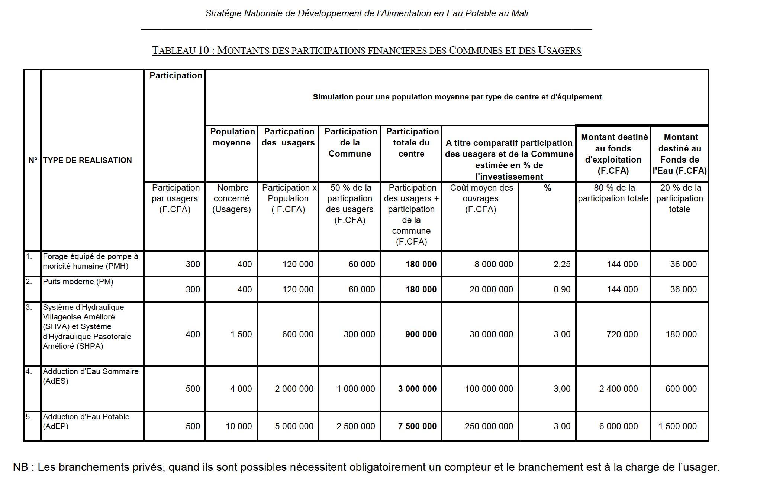

* 1. Liste des centres AES/AEP proposés par la DRH et données des forages existants

|  |  |  |  |  |  |  |  |  |  |  |
| --- | --- | --- | --- | --- | --- | --- | --- | --- | --- | --- |
| **Cercles** | **Communes** | **Villages** | **Population** | | **Nbre de forages existants pour AES/AEP** | **Date réalisation** | **Intervention** | **Prof totale forée (m)** | **Niveau statique (m)** | **Q air Lift m3/h** |
| **2018** | **2023** |
| Banamba | Boron | Dossorola | 1.984 | 2.368 | 2 | 18-déc-12 | UNICEF | 50 |  | 60 |
| 10-févr-12 | PADS_PROSEA | 42 |  | 8 |
| Dioila | Banco | Kounabougou | 2.699 | 3.221 | 1 | 20-janv-13 | Progr saoudien | 48 | 4 | 51 |
| Kemekafo | N'Djibala | 2.898 | 3.459 | 2 | 26-déc-15 | PNMRE | 70 | 9 | 18 |
| 29-déc-15 | PNMRE | 70 | 8,16 | 5,8 |
| Kerela | Gontou | 2.010 | 2.399 | 2 | 16-mars-16 | PNMRE | 82 | 26,1 | 9 |
| 16-mars-16 | PNMRE | 71 | 20 | 14 |
| N'Dlondougou | N'Djidiana | 3.016 | 3.600 | 2 | 13-juin-15 | PNMRE | 132 | 10,7 | 12 |
| 16-juin-15 | PNMRE | 71 | 13,45 | 9 |
| N'Dlondougou | N'djiguela | 3.489 | 4.164 | 2 | 18-janv-16 | PNMRE | 82 | 22,65 | 60 |
| 25-janv-16 | PNMRE | 59 | 5 | 27 |
| Kangaba | Kaniogo | Balanzan | 2.405 | 2.870 | 2 | 1-mars-90 | PLIB | 43 | 4,7 | 20,9 |
| 1-avr-90 | PLIB | 49 | 5,7 | 19,2 |
| Narena | Balacoumana | 2.627 | 3.135 | 2 | 1-avr-90 | PLIB | 67 | 9,1 | 38,4 |
| 1-avr-90 | PLIB | 58 | 7,2 | 19,2 |
| Nouga | Danga | 2.626 | 3.134 | 2 | 7-nov-08 | - | 50 | 5,22 | 15 |
| 1-déc-87 | CMI | 36 | 5,3 | 8 |
| Kati | Baguineda | Mounzoun | 2.902 | 3.464 | 1 | 23-déc-15 | PNMRE | 120 | 0,1 | 14 |
| Baguineda-Camp | Kokoum | 2.525 | 3.014 | 2 | 1-mai-86 | CMI | 72 | 7,7 | 9 |
| 5-mai-09 | - | 76,83 | 8,62 | 6,5 |
| Bancoumana | Samako | 3.331 | 3.975 | 1 | 1-mai-15 | PNMRE | 86 | 10,9 | 7 |
| Dio gare | Komi-Komi | 4.183 | 4.993 | 2 | 31-mars-15 | PNMRE | 60 | 7 | 12 |
| 3-avr-15 | PNMRE | 55 | 7 | 12 |
| Dombila | Dombila | 3.071 | 3.665 | 1 | 26-mars-15 | PNMRE | 71 | 5,6 | 10 |
| Mande | Samaya | 4.163 | 4.968 | 4 | 1-févr-87 | - | 52 | 8,3 | 18 |
| 1-juil-86 | CMI | 42 | 5,6 | 14 |
| 5-août-01 | - | 32 | 7 | 10 |
| 5-août-01 | - | 32 | 7 | 10 |
| Mande | Farabana | 1.815 | 2.166 | 4 | 1-janv-87 | SONAREM | 80 | 10,6 | 17 |
| 2-avr-13 | Progr saoudien | 48,88 |  | 10,28 |
| 26-juil-01 | - | 48,7 | 2,16 | 9 |
| 1-août-01 | - | 48,7 | 3,05 | 6,7 |
| Mande | Katibougou+Sodjeni | 1.626 | 1.941 | 3 | 6-août-01 | - | 51 | 7 | 10 |
| 12-déc-04 | - | 51 | 8 | 6,5 |
| 29-juil-01 | - | 48,75 | 6,07 | 6 |
| Tiélé | Kolimba | 4.183 | 4.993 | 4 | 1-mars-96 | - | 43 | 14,5 | 12,5 |
| 1-mai-86 | CMI | 42 | 11,3 | 12 |
| 1-mai-86 | CMI | 31 | 8,8 | 11 |
| 1-avr-96 | - | 31 | 14,4 | 8,8 |
| Koulikoro | Nyamina | Seguela | 2.486 | 2.966 | 3 | 1-déc-00 | JKKK | 40 | 14,2 | 14 |
| 1-mars-85 | NU7 | 55 | 12,1 | 11,4 |
| 1-déc-00 | JKKK | 49 | 12,9 | 7,2 |
| Nara | Allahina | Djiguibougou | 2.996 | 3.575 | 2 | 10-mai-16 | PNMRE | 63 | 7,7 | 7,5 |
| 14-mai-16 | PNMRE | 33 | 9,6 | 20 |

* 1. Carte du taux d’équipement en points d’eau modernes par Commune - Région de Koulikoro

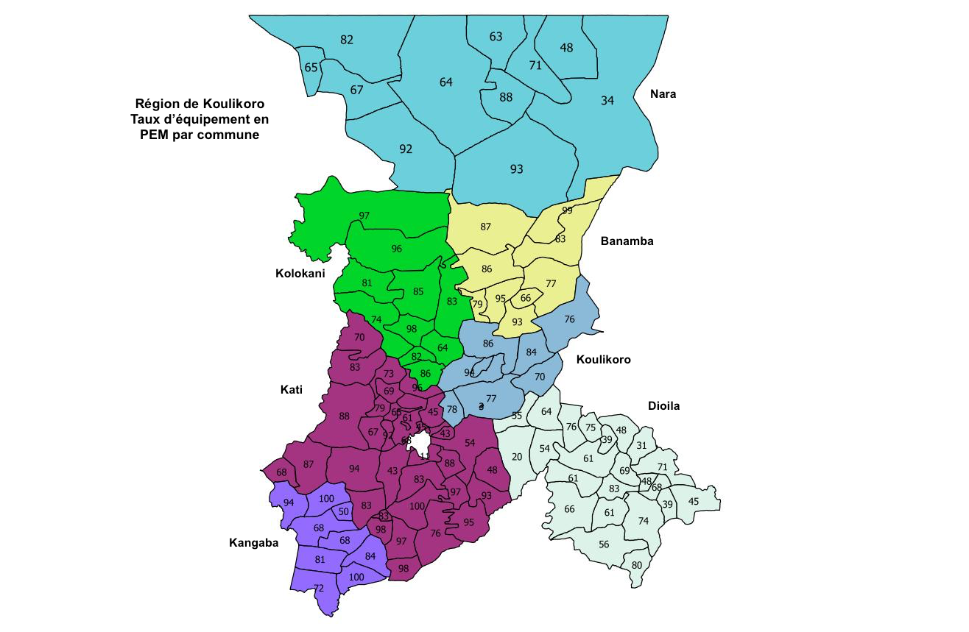

* 1. Critères techniques minimum pour les réseaux d’eau potable

**Critères de conception technique des AES/AEP[26]**

* *Horizons de planification : pour les gros ouvrages 20 ans (forage, puits, château d’eau, réseaux principaux, bâtiments d’exploitation) et 10 ans pour les équipements (pompe électrique, source d’énergie, installation de traitement et borne fontaine)[27] ;*
* *Démographie : dernier recensement disponible (RGPH 2009), les chiffres sont à actualiser pour les différents horizons avec un taux de croissance de 3,6 % (données DNH) ;*
* *Besoins en eau : base de la consommation spécifique de 20 l/j/hbt à l’horizon de planification défini. Il ne sera pas pris en compte dans l’intervention de l'alimentation en eau du bétail et du maraichage ;*
* *Système d’approvisionnement : pompage à partir d'un ou deux forages, refoulement et stockage de l’eau dans un réservoir et distribution par un réseau comportant des bornes fontaines BF (AES si BF seulement) et des branchements privés BP (AEP si BP réalisés) ;*
* *Ressources en eau : Q> 5 m3/h et conductivité <1.000 µS/cm. Les forages existants récents et documentés correctement (PNMRE) seront repris en priorité. Sur les forages pour lesquels une inconnue subsiste (qualité, quantité), insuffisamment documentés, ou anciens éventuellement à réhabiliter, il sera prévu de mener les essais, analyses et travaux selon les nécessités, avec éventuellement une reprise du forage à proximité immédiate ;*
* *Equipement hydraulique du forage : colonne de refoulement, manifold complet (inox et acier galvanisé), fenêtres boulonnées pour le passage du câble d’alimentation et d’une sonde électrique, compteur d’eau, ventouse.*
* *Pompe : pompe multicellulaire à roues mobiles radiales directement accouplées au moteur immergé, alimenté en 380/400 Volts triphasé, le tout en acier inoxydable. La pompe sera actionnée par l’énergie électrique solaire et thermique à travers un inverseur à manipulation manuelle qui permettra de passer d’une source à l’autre en fonction des besoins.*
* *Énergie : mixte, thermique et panneaux photovoltaïques[28]. Les sites de panneaux seront pourvus de lampadaires solaires ;*
* *Traitement de l'eau : analyse selon les critères de qualité définis par la DNH et la DNS, à partir des normes OMS. Les eaux souterraines exploitées par forages sont généralement de bonne qualité, une désinfection par chloration sera préconisée pour tous les cas (pompe), tout autre traitement sera fonction des paramètres hors normes ;*
* *Conduite de refoulement : refoulement direct en PVC PN10, aucun branchement de distribution sur la conduite de refoulement, tous les branchements se feront exclusivement à partir de la distribution, les conduites seront équipées de ventouses et de vidanges (placées dans des regards) ;*
* *Stockage : par un réservoir dimensionné pour +-40 % de la consommation journalière, équipé de système de trop plein, de vanne de vidange, de flotteur permettant l’arrêt au remplissage, échelle et compteur de distribution placé sur le refoulement en distribution. Les réservoirs métalliques seront protégés par de la peinture antirouille en 3 couches sur toutes les parties métalliques, de la peinture alimentaire à l'intérieur de la cuve et de la peinture à l’huile sur toutes les parties extérieures. La cuve de réservoir prendra une forme cylindrique faiblement tronconique ou conique, supportée par 3 piliers. L'étanchéité sera assurée par un enduit intérieur et une peinture à base de résines époxydes. Un paratonnerre y sera installé pour sa protection contre la foudre.*
* *Réseau : canalisations en PVC PN10 et vitesses d'écoulement ≥ 0,3 m/s, pressions maximales et minimales admises seront respectivement de 5 et 0,50 bars.*
* *Coefficient de pointe journalière 1,1 et coefficient de pointe horaire 2,5. Le dimensionnement sera effectué avec le logiciel EPANET 3.0[29] ;*
* *Bornes fontaines : 1BF/400 usagers, avec un rayon de service d'environ 300 m. Chaque BF sera munie d’un compteur, d’une vanne et deux robinets de puisage de débit minimum de 1 m3/h chacun. Des anti-bourbiers et puisards seront réalisés pour chaque BF ;*
* *Branchements particuliers : la conception technique du réseau pourra permettre la réalisation de branchements particuliers à condition que les frais soient assurés par les intéressés ;*
* *Bâtiments d’exploitation : composés de deux ensembles séparés, l’un destiné à l’habitation du gardien du système et l’autre pour abriter les installations techniques et le siège de l’Association des Usagers de l’Eau. Chaque pièce du local technique et la chambre du gardien sera éclairée à partir du groupe électrogène et d’une installation solaire. Le local pour le gardien aura une superficie totale bâtie hors œuvre de 16m² (4m x 4m) minimale. Le local technique sera composé d’une pièce pour le groupe électrogène, une pièce pour le dépôt de carburant et lubrifiant, une pièce pour la pompe doseuse et le stockage des produits de désinfection, un magasin de stockage de tuyaux, outils, compteurs et une salle de réunion pour l’association des usagers de l’eau. Il sera intégré au local une toilette moderne avec chasse d’eau et fosse septique pour le local type centre semi-urbain et une toilette moderne avec fosse fixe pour le type centre rural. Le bâtiment sera situé sur une aire d’environ 20x20 m dont la localisation se situera non loin du forage d'exploitation. Ces bâtiments seront clôturés avec du grillage de fil de fer.*
* *Calcul du prix de revient de l'eau : charges prises en compte dans la détermination du prix de l'eau :*
* *frais de fonctionnement courants (personnel, carburant, consommables, entretien, réparations et achat de pièces de rechange),*
* *frais de gestion du système,*
* *frais de renouvellement des investissements de moins de 20 de durée de vie,*
* *charges de suivi technique et financier,*
* *redevances et autres taxes de la Commune et de l’Etat ,*
* *durées de vie des investissements*
  1. Procédés technologiques envisageables pour la réalisation d’une station de traitement des boues de vidange

***Critères de conception du traitement des boues de vidange****[30] :*

*Le traitement des boues fécales peut être effectué directement ou après une phase de séparation des fractions solide et liquide. Cette séparation peut être réalisée par séparation sur lits de séchage plantés (V1) ou lits drainants (V2). Une autre option de traitement par digesteur anaérobique (réacteur à biogaz) peut également être envisagée (V3).*

***\* V1****:traitement par lit de séchage planté de macrophytes, la station de traitement comporte :*

* *bassin de réception des boues de vidange ;*
* *dégrilleur ;*
* *bâche de stockage et de pompage ;*
* *lits plantés.*

*Les percolats, issus de la percolation des eaux des boues à travers le filtre planté, sont aussi chargés en polluants et en germes qu’une eau usée brute. Leur rejet direct dans la nature ou leur utilisation en irrigation n’est pas admissible. Un procédé de lagunage sera donc prévu pour leur traitement, composé des étapes suivantes :*

* *lagunage anaérobie ;*
* *lagunage facultatif ;*
* *lagunage de maturation.*

***\* V2****: Séchage sur lits drainants (filtre non planté)*

*Le procédé de traitement par lit de séchage non planté comporte :*

* *bassin de réception des boues de vidange ;*
* *dégrilleur ;*
* *lits de séchage.*

*Le taux de siccité atteint en saison de pluie est souvent insuffisant. Un stockage sur une aire couverte permettra de finir le séchage et d’obtenir un taux de siccité convenable. Ce stockage prolongé permettra aussi d’améliorer la qualité microbiologique des boues en augmentant le taux d’abattement de la charge microbiologique et parasitaire des boues. Les percolats, issus de la percolation des eaux des boues à travers le lit de séchage, sont aussi chargés en polluants et en germes qu’une eau usée brute. Un procédé de lagunage sera donc prévu pour leur traitement, composé des étapes suivantes :*

* *lagunage anaérobie ;*
* *lagunage facultatif ;*
* *lagunage de maturation.*

*Figure 4 : Schéma de traitement des boues de vidange et des percolats - Lit de séchage drainant*

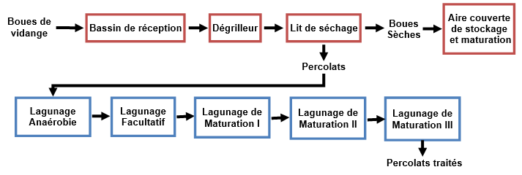

*Les deux procédés considérés nécessitent des surfaces importantes de terrain. Le séchage naturel occupe une surface plus importante que les filtres plantés. Le procédé de séchage est basé dans ce dernier cas sur l’évaporation d’où des durées de séchage et des performances variables selon les conditions climatiques. L’un des inconvénients du séchage naturel est le colmatage possible des lits de séchage. Une période de repos séparant deux cycles successifs d’utilisation du lit de séchage peut s’avérer nécessaire. D’autre part, le séchage peut être incomplet durant la saison des pluies ce qui nécessite le stockage prolongé des boues dans une aire de stockage couverte. Ce stockage prolongé permettra aussi d’atteindre une hygiénisation convenable des boues séchées permettant leur utilisation comme amendement des sols.*

*L’épuration sur filtre planté de macrophytes demande de l’espace car elle doit disposer de bassins suffisamment grands pour épurer une certaine quantité de boues, cette quantité pouvant s’avérer, selon le dimensionnement, élevée. Ces stations demandent peu d’entretien et semblent compatible avec l’assainissement dans les agglomérations de l’Afrique subsaharienne. Leur coût d’installation est faible[31] du fait de l’utilisation d’un écosystème artificiel et relativement autocontrôlé. Les principaux inconvénients sont la nécessité du faucardage annuel ou pluriannuel et la régularité de l’alternance de l’alimentation.*

***\*V3 :*** *La digestion anaérobique (DA) consiste à mettre les boues de vidange dans un contexte sans oxygène ce qui ne permet pas aux organismes pathogènes de se développer. En revanche, d’autres organismes spécifiques sont capables de se développer et vont « manger » la pollution (organique et pathogène) afin de stabiliser les boues. Un digesteur en voie liquide permet de traiter un effluent en entrée chargé de 5 à 12 % de MS. La digestion anaérobie comme solution de stabilisation des boues pourrait s’avèrer très adaptée au projet pour réduire la pollution organique et préparer les boues à leur revalorisation. Elle a par contre besoin d’un traitement tertiaire permettant de réduire les volumes de digestat à transporter et d’assurer une réduction des pathogènes acceptables pour rentrer dans la norme de réutilisation. La maintenance de cette technologie peut varier en fonction de la complexité de la technologie mise en place. Elle peut être très simple et robuste et par conséquent très adaptée au projet si le digesteur est bien dimensionné, et s’il n’est pas équipé de pompes, mixeurs, etc. En gros, il faut s’assurer d’éviter les conditions d’acidification du procédé en contrôlant le pH et en gérant les intrants de manière régulière.*

**Remarque :** Les rapports **EIES** *« Etude environnementale et sociale »* et **CGES** *« Cadre de gestion environnementale et sociale »* ont été réalisés et approuvés par la DNACPN dans le cadre des études du PSA (CIRA septembre 2017).

* 1. Site retenu pour la réalisation de la future Station de Traitement des Eaux Usées (STEU) et de Traitement des Boues de Vidange (STBV) à Koulikoro

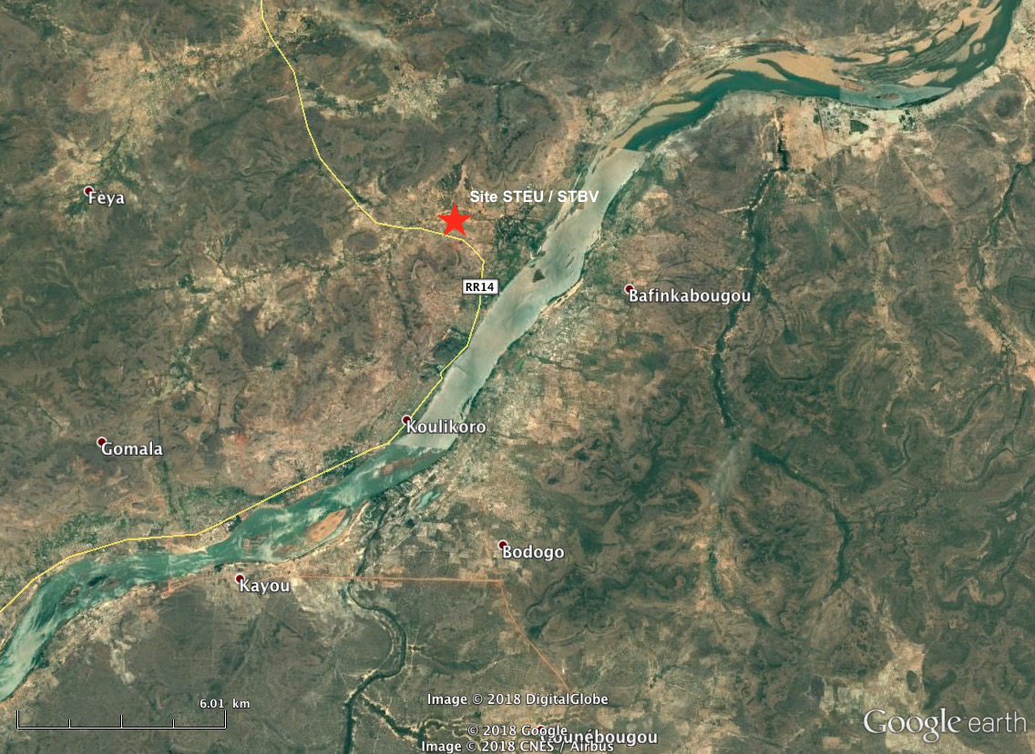

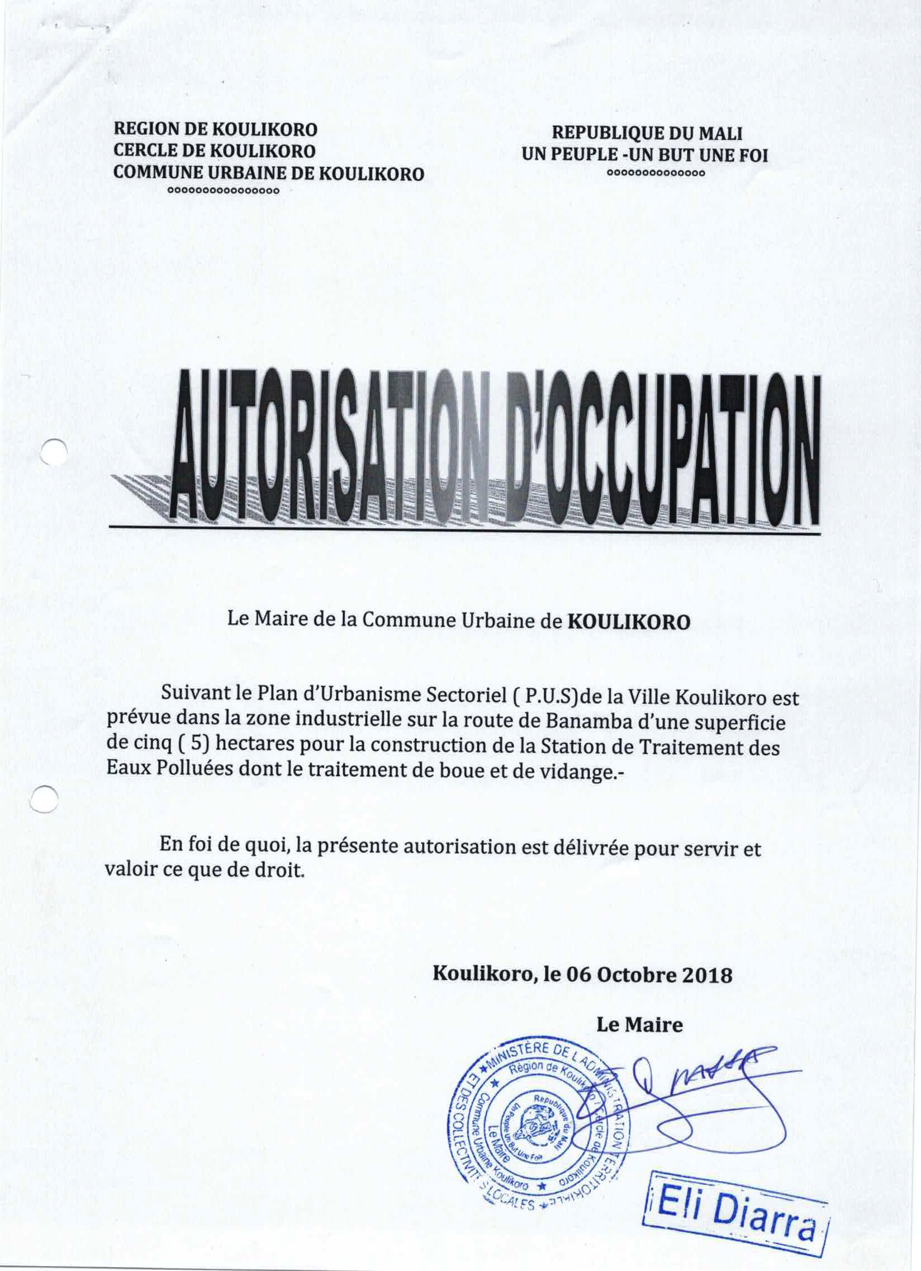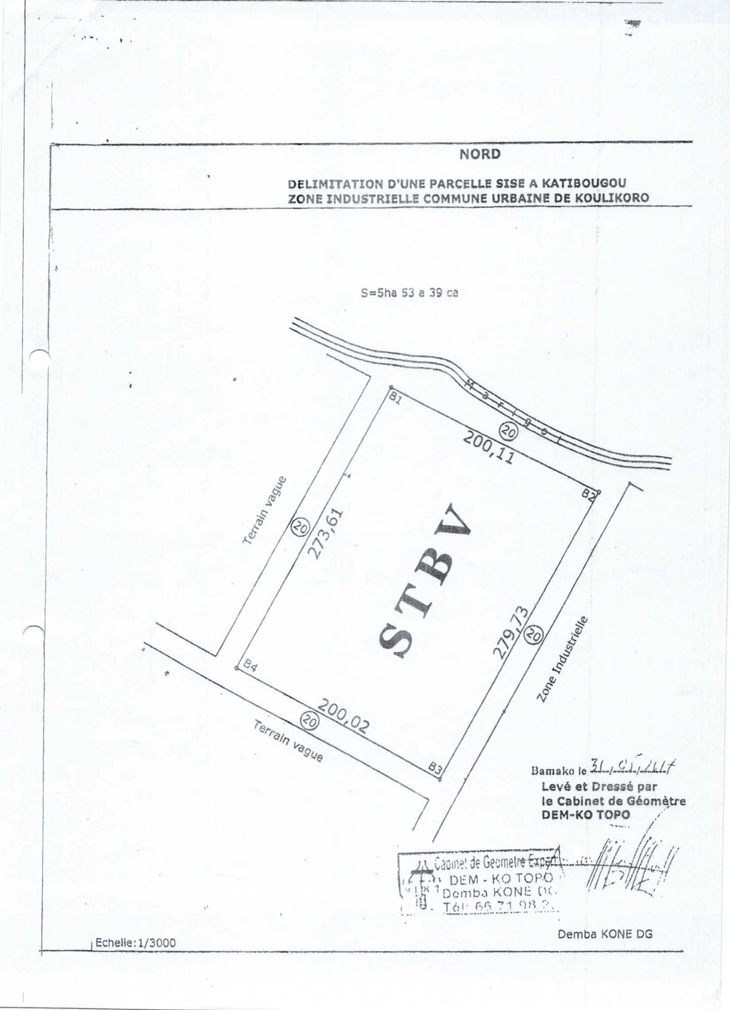

* 1. Organigramme de la Mairie de la Commune urbaine de Koulikoro

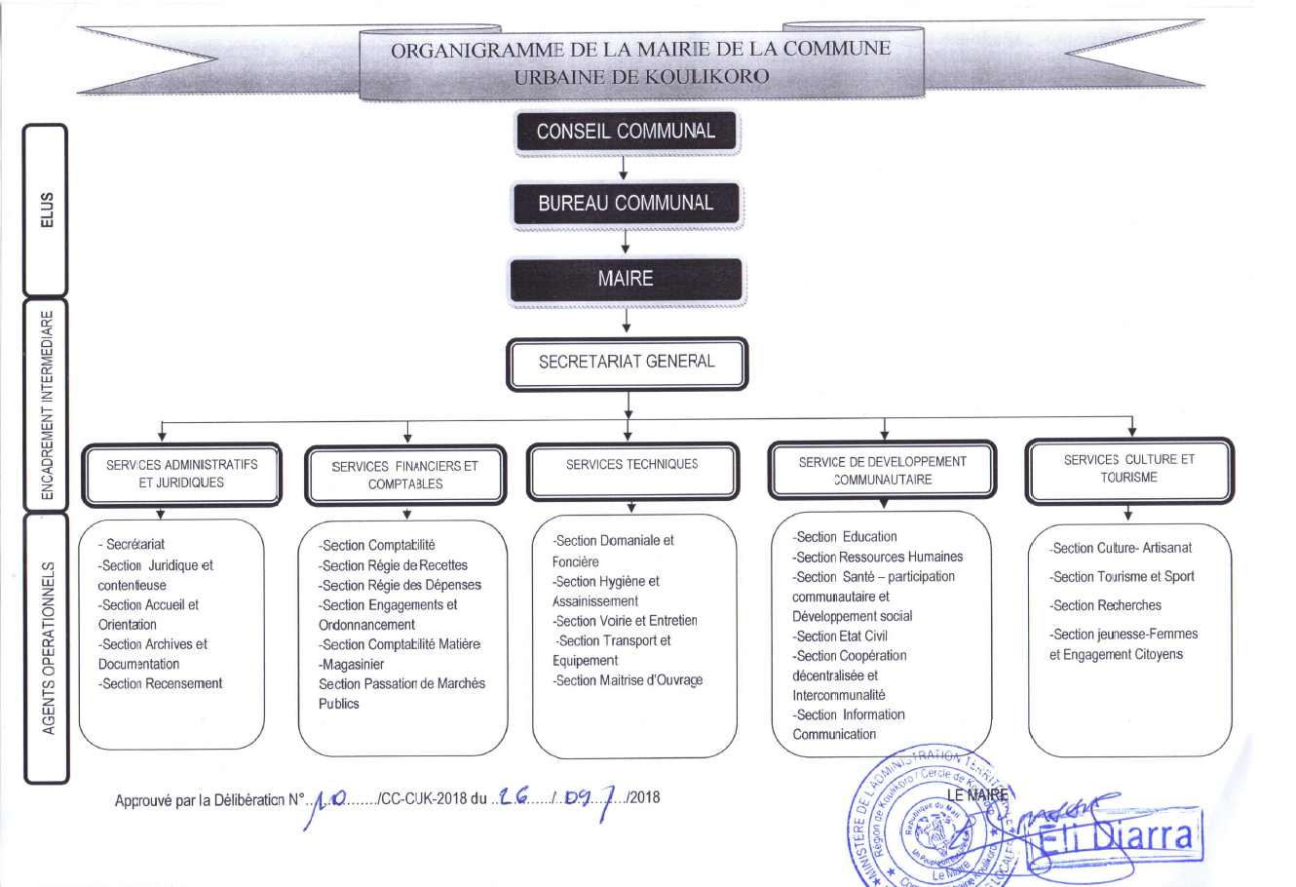

* 1. Bibliographie
* BAD - Memorandum "Intervention de développement de mini centrales hydroélectriques et des réseaux de distribution associés (PDM-HYDRO) ADB/BD/WP/2017/226/ approbation - 17/09/2018
* MAECI Fiche d'identification du projet "Eau potable et assainissement dans la région de Koulikoro - 10/09/2018
* Commune-driven development in Vietnam - Reflection paper - The PORIS experience - CTB/BTC - November 2015 n°004
* Décret #07-178/PRM du 5 juin 2007 fixant l'organisation et les modalités de fonctionnement de l'Agence Nationale de Gestion des Stations d'Epuration du Mali
* Concertation sectorielle des acteurs de l’eau et de l’assainissement – Bilan 2017 – Perspectives 2018 – MEADD/MEE – Cellule de planification et de statistique du secteur Eau, environnement, urbanisme et domaines de l’Etat – Mars 2018
* Convention de subside MLI1604911/LCIANK/CSUB/001 entre Enabel et PROTOS– Lutte contre l’insécurité alimentaire et la malnutrition au niveau de la région de Koulikoro – MLI1604911
* DTF Enabel Mali « Croissance économique durable et inclusive en favorisant le développement rural et la sécurité alimentaire" (1): Appui au renforcement de l'élevage et de l'économie pastorale au niveau de la région de Koulikoro / (2): Lutte contre l'insécurité alimentaire et la malnutrition au niveau des cercles de de Nara, Kolokani et Banamba - 2015
* Evaluation finale de la mise en œuvre du Programme d'Appui aux Collectivités Territoriales pour l'Eau potable et l'Assainissement (PACTEA) - CF9434/MLI – Parsons-Brinckerhoff - 2011
* Evaluation à mi-parcours du deuxième programme d’appui aux collectivités locales pour l’eau et l’assainissement (PACTEA-2) - 08/2016 – Safege
* Stratégie Nationale de Développement de l'Alimentation en Eau Potable au Mali - SG Ministère des Mines, de l'Energie et de l'Eau - Mai 2007
* Programme d'urgences sociales: accès à l'eau 2017-2020 - SG Ministère de l'Energie et de l'Eau -Mai 2017
* Politique Nationale d'Assainissement (PNA) - Ministère de l'Environnement et de l'Assainissement - DNACPN - 2007
* Politique Nationale de l'Eau - SG Ministère des Mines, de l'Energie et de l'Eau -2006
* Stratégie Nationale de gestion des déchets solides - MEA - DNACPN - 2008
* Stratégie Nationale de gestion des eaux pluviales - MEA - DNACPN - 2008
* Stratégie Nationale de gestion des déchets spéciaux - MEA - DNACPN - 2008
* Stratégie Nationale de gestion des déchets liquides - MEA - DNACPN - 2008
* Concertation sectorielle des acteurs de l'eau et de l'assainissement - bilan 2017 - perspectives 2018 - MEAD/MEE - Cellule de planification et de statistique du secteur eau, environnement, urbanisme et domaines de l'état - mars 2018
* Processus de délégation de gestion des ouvrages hydrauliques publics - District de Bamako - Capitalisation de intervention - PROTOS 2016(?)
* Etudes d'analyse organisationnelle du marché et du financement des GIE et entrepreneurs vidangeurs (manuels et mécaniques) - UE - PROTOS/bureau SEPT - 2017
* Compte rendu de la 5ème session de la commission mixte de coopération au développement entre le gouvernement du royaume de Belgique et le gouvernement de la république du Mali - Bamako 20 juin 2016
* Loi n°2017-051 du 02 octobre 2017 portant code des collectivités territoriales - JO N°1702 10/2017
* Loi n°2017-052 du 02 octobre 2017 déterminant les conditions de la libre administration des collectivités territoriales - JO N°1702 10/2017
* Textes de création, d'organisation et de fonctionnement des Agences de Développement Régional (ADR) - Ministère de la décentralisation et de la réforme de l'Etat - DGCT - 2015
* Décret n°2014-0572/P-RM du 22 juillet 2014 fixant le détail des compétences transférées de l’Etat aux collectivités territoriales dans le domaine de l’assainissement et de la lutte contre les pollutions et nuisances
* Décret n°02-315/P-RM du 4 juin 2002 fixant les détails des compétences transférées de l'Etat aux collectivités territorialesen matière d'hydraulique rurale et urbaine
* Fiche d’identification projet d’eau potable et assainissement dans le région de Koulikoro – Mali – Enabel – juillet 2017
* Création d’un fonds régional AEPA rural et semi urbain dans la région de Koulikoro: montage institutionnel, opérationnel et financier -rapport de Mission 2 - juin 2018- M. Ziegler
* Les conseils régionaux et le développement économique régional - Leçons tirées de leurs expériences et perspectives d'avenir - Ministère de la décentralisation et de la fiscalité locale - Juillet 2017
* Rapport diagnoistic du secteur de l'assainissement et évaluation de la mise en œuvre du PNA- Relecture de la politique nationale d'assainissement du Mali - DNACPN - 2016
* Rapport de mission d'identification du site de STBV et des latrines communautaires dans la Commune Urbaine de Koulikoro - MEADD - Direction Régionale de l'Assainissement et du Contrôle des pollutions et des nuisances de Koulikoro - Octobre 2018
* Questionnaires d'enregistrement et de suivi des points d'eau modernes (puits, PMH, SAEP) utilisés pour l'actualisation de la base de données SIGMA - AKVO Mali
* Convention tripartite de Suivi Technique et Financier d'une Adduction d'Eau Potable - MEE - Direction Nationale de l'Hydraulique - Novembre 2017
* Délégation des prestations de suivi technique et financier des systèmes d'adduction d'eau potable - Protocole d'accord entre la Direction Nationale de l'Hydraulique et l'opérateur STEFI - MEE - Direction Nationale de l'Hydraulique - Novembre 2017
* Termes de référence des prestations du Suivi Technique et Financier des systèmes d'Adduction d'Eau Potable de type AES et AEP
* Délégation des prestations de suivi technique et financier des systèmes d'adduction d'eau potable - Acte d'engagement de l'opérateur STEFI - MEE - Direction Nationale de l'Hydraulique - Novembre 2017
* Guide de l'opérateur de suivi technique et financier AEP&AES - Mali - MEE - Direction Nationale de l'Hydraulique - PEPA/GIZ - GFA Consulting Group - Juillet 2018
* Fiches de suivi semestriel - 13 centres de Koulikoro - GCS AEP - Opérateur STEFI pour la Région de Koulikoro - Juin 2018
* Programme National de Mobilisation des Ressources en Eau - Réalisation d'adduction d'eau potable et assainissement dans les centres semi-urbains en 2ième et 5ième Régions - Dossiers hydrogéologiques - MEE - Direction Nationale de l'Hydraulqiue - KfW JBG Gauff Ingénieure - IGIP - Octobre 2016
* Sanitation Value chain : from waste to value - Présentation PwPoint - BORDA - Armel Segretain - Février 2018
* DEWATS - Systèmes Décentralisés de Traitement des Eaux Usées dans les Pays en Voie de Développement - Borda - Ludwig Sasse - 1998
* Etudes techniques - APD - Réalisation d'un Réseau d'Egoûts à Faible Diamètre (REFAID) à Djicoroni Para Secteur Donteme II en Commune IV du Dictrict de Bamako dans le cadre du intervention AEPHA - Bamako - Mairie Commune IV - Protos - ACTEngineering-sarl - Novembre 2012
* Rapport de la notice d'impact environnemental et social des travaux d'extension du réseau d'égout à faible diamètre à Djicoroni Para - Commune IV du District de Bamako - Protos - Groupe Effort - Décembre 2015
* Etudes d'Etat des Lieux et Diagnostics des REFAID dans les Communes I et IV du Distrci de Bamako - ACASIA-MYP- Union Européenne - Protos - Mamdou Sissoko - 2015
* Dossier d'Appel d'Offres - Travaux de réalisation du REFAID à Djicoroni Para secteur Dontme II en Commune IV du District de Bamako dans le cadre du intervention ASEA - Bamako - Protos - Commune IV - Novembre 2012
* Etude de conception d'un biodigesteur à Bamako - Intervention ACASIA - DENYS - Octobre 2018
* Le futur des sous-produits du site de traitement des boues de vidanges par Digestion Anaérobie de la Commune IV de Bamako : Evaluation économique et pratique des options d'utilisation et du marché des options d'utilisations et du marché pour le choix de la technologie de post-traitement - BORDA - Janvier 2018
* Réalisation d'une station de traitement des boues de vidanges par méthanisation - APS, APD et DAO - PROTOS - GIRUS - Août 2017/Janvier 2018
* Mémento de l'Assainissement - Gret - Editions Quae - 2017

1. Accès des ménages à un service d’assainissement liquide adéquat (eaux grises + excréta) – cfr Politique Nationale Assainissement PNA - ODD#6.2 : assurer l’accès de tous, dans des conditions équitables, à des services d’assainissement et d’hygiène adéquats et mettre fin à la défécation en plein air, en accordant une attention particulière aux besoins des femmes et des filles et des personnes en situation vulnérable
2. Ce chiffre est en baisse puisque la population augmente sans cesse tandis que le réseau devient de plus en plus vétuste.
3. Rapport avril 2018 - Cellule de planification et de statistique
4. Compte rendu de la 5ème session de la commission mixte de coopération au développement entre le gouvernement du royaume de Belgique et le gouvernement de la république du Mali - Bamako 20 juin 2016
5. En général 500 FCFA/hbt (PACTEA p.ex.), mais ce montant peut varier selon les conditions de subventions prévues aux interventions.
6. Cfr Annexe A6 liste des centres retenus, établie par la DRH KKR.
7. Source CREDD 2016-2018
8. Étude de collecte et de traitement des eaux usées et des déchets solides dans 46 villes du Mali-1ère Tranche (11 villes) : Rapport APD d’assainissement des eaux usées de la tranche pilote - Ville de Koulikoro CIRA Septembre 2017
9. Cfr Annexe A8 site prévu à Koulikoro.
10. Stratégie Nationale de Développement de l’alimentation en eau potable au Mali – MMEE - 2007
11. Stratégie nationale de développement de l’alimentation en eau potable qui fixe le prix maximum de l’eau potable (2007)
12. Cfr chapitre 7 – Modalités d’exécution
13. En général 500 FCFA/hbt (PACTEA p.ex.), mais ce montant peut varier selon les conditions de subventions prévues aux interventions.
14. 9 des 20 centres proposés.
15. Cfr annexe A8 : « Autorisation d’occupation » signée par la Mairie, et extrait de la délimitation de la parcelle pour la réalisation de la STBV.
16. Cfr expérience du projet « CET Sikasso » CTB ayant nécessité une présence de près de 5 ans d’accompagnement de la Collectivité et des acteurs de l’assainissement (institutions, opérateurs, usagers...). Cet accompagnement à moyen terme a été à maintes reprises cité en exemple par les partenaires nationaux comme un facteur principal de réussite du CET.
17. Cfr Annexe A9 Organigramme de la Mairie de la Commune urbaine de Koulikoro.
18. Cfr http://memento-assainissement.gret.org/pompe-gulper-construction-montage-utilisation.html - Gret, 2018
19. *Le bureau est mis à la disposition du programme par l’Etat Malien à travers le Ministère de l’Administration Territoriale et de la Décentralisation.*
20. *La loi du 21 décembre 1998 portant création de la « Coopération Technique Belge » sous la forme d’une société de droit public, article 8, modifié par article 5 de la loi du 20 janvier 2014 ;*

    *La loi du 23 novembre 2017 – portant modification du nom de la Coopération Technique Belge et définition des missions et du fonctionnement de Enabel, Agence belge de Développement, article 3, chapitre 2 ;*

    *L’arrêté royal du 23 février 2018 relatif à l’octroi de subsides par Enabel et le contrôle de ceux-ci.*
21. *Validé le 12/09/2018 par le CA de Enabel*
22. *a) comme par exemple des départements et services ministériels, des services techniques déconcentrés, des collectivités territoriales, des personnes morales de droit public et d’autres organisations de nature parastatale ou parapublique*
23. *c) et d) comme par exemple les coopératives, mutuelles, associations, organisations et fédérations paysannes, les organisations communautaires et les comités d’usagers ainsi que des organisations non gouvernementales nationales ou internationales dont la vocation première est de rendre des services à la collectivité ou à des communautés dans un but d’amélioration du bien-être des populations cibles*
24. *Voir guide Enabel « Accords de Coopération »*
25. *Le système retenu pour le Monitoring et Evaluation du PEPAK sera basé sur le guide Enabel « More Results ».*
26. Critères standards DNH (PNE).
27. Cfr. Stratégie Nationale pour l’Eau Potable
28. Dimensionnement standard selon les normes conçues par le PRS national (UE).
29. Logiciel « open source » utilisé en standard à la DNH.
30. Extraits selon les options proposées au rapport « Étude de collecte et de traitement des eaux usées et des déchets solides dans 46 villes du Mali-1ère Tranche (11 villes) : Rapport APD d’assainissement des eaux usées de la tranche pilote - Ville de Koulikoro CIRA Septembre 2017 »
31. Si l’on ne tient pas compte du foncier.